建设项目环境影响报告表
（污染影响类）

项目名称：吉木萨尔县绿色洗消中心项目
建设单位（盖章）：吉木萨尔县鸿至兴洗涤服务有限公司
编制日期： 二〇二四年一月

中华人民共和国生态环境部制

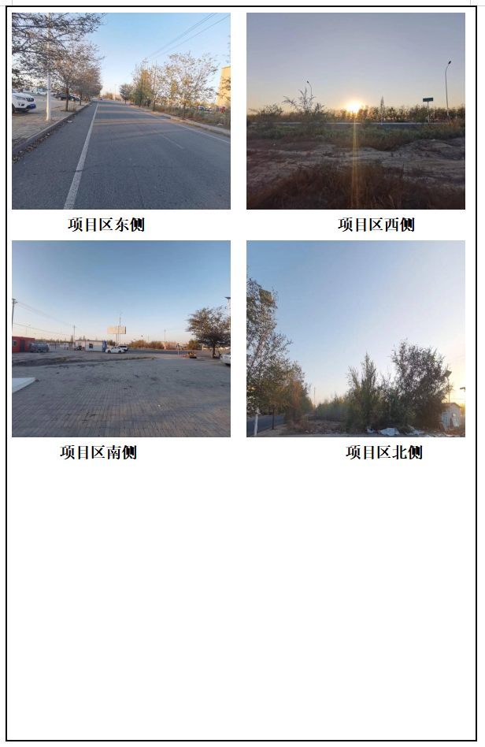

建设项目基本情况
建设项目名称 |  | 吉木萨尔县绿色洗消中心项目
项目代码 |  | /
建设单位联系人 |  | 朱磊 | 联系方式 | 15999128879
建设地点 |  | 新疆维吾尔自治区昌吉回族自治州吉木萨尔县北庭综合物流园内
地理坐标 |  | （89度14分13.835秒，43度59分18.670秒）
国民经济  行业类别 |  | D4430热力生产和供应 | 建设项目  行业类别 | 91－热力生产和供应工程（包括建设单位自建自用的供热工程）
建设性质 |  | 新建（迁建）  改建  扩建  技术改造 | 建设项目  申报情形 | 首次申报项目  □不予批准后再次申报项目  □超五年重新审核项目  □重大变动重新报批项目
项目审批（核准/  备案）部门（选填） |  | / | 项目审批（核准/备案）文号（选填） | /
总投资（万元） |  | 400.00 | 环保投资  （万元） | 110.00
环保投资占比（%） |  | 27.5 | 施工工期 | 3个月
是否开工建设 |  | 否  是 | 用地（用海）  面积（m²） | 800.00
专项评价设置情况 |  | 无
规划情况 |  | 规划文件：《吉木萨尔县县城总体规划（2012-2030年）》  2013年5月  中国建筑设计研究院
规划环境影响  评价情况 |  | 无
规划及规划环境影响评价符合性分析 | - 与《吉木萨尔县县城总体规划（2012-2030年）》符合性分析  吉木萨尔县位于天山山脉东段北麓，准葛尔盆地东南缘。地处东经88°30′-89°30′，北纬43°30′-45°30′，东临奇台县，西接阜康市，南以天山分水岭与吐鲁番及乌鲁木齐县为界，北越卡拉麦岭山与富蕴县交接。  吉木萨尔县城西距自治区首府乌鲁木齐165公里，距昌吉回族自治州首府昌吉市206公里，东距奇台县40公里，距哈密市550公里。  （1）给水  吉木萨尔县县城现有水厂一座，水源采用地下水，供水能力为4500m³/日。水厂建有水源井3眼，1眼备用，800m³清水池1座，新修建2400m³清水池1座。水厂处理工艺为消毒杀菌—清水池—二次消毒—送往用户。根据城镇地形特点，城区采用重力供水，管网成树状分布。输配水管网主要分布在中心路、乌奇公路、满城路、文化路、文明路、北庭路等路段。管径从DN400mm到DN100mm，总长度为11km，采用管材为铸铁管，胶圈接口。  （2）排水  吉木萨尔县县城，共修建排水管道（d400mm，d600mm）5050.4m。现状排水量约为3500m³/d，排水系统采用不完全分流式。  项目用水由已建市政供水管道供给，生活污水经物流园排水管网最终进入吉木萨尔县第二污水处理厂，项目污染物排放量较少，且采取了严格的治理和处理、处置措施，在一定程度上减少了污染物的排放，污染物均能达标排放。项目完成后，综合排污水平低且综合效益好，属于鼓励发展的产业，符合环保准入门槛要求。  综上，本项目的建设符合《吉木萨尔县县城总体规划（2012-2030年）》的相关要求。
其他符合性分析 | 产业政策符合性分析  根据国家发展和改革委员会令第49号令《产业结构调整指导目录（2019年本）的决定（2021修订版）本项目不属于“限制类、淘汰类和鼓励类”，属于“允许类”规定范畴，因此，本项目符合现行国家产业政策的有关要求。  “三线一单”符合性分析  - 根据《关于以改善环境质量为核心加强环境影响评价管理的通知》（环环评〔2016〕150号）和《新疆维吾尔自治区“三线一单”生态环境分区管控方案》（新政发〔2021〕18号）要求，落实“生态保护红线、环境质量底线、资源利用上线和生态环境准入清单”（简称“三线一单”）约束，更好地发挥环评制度从源头防范环境污染和生态破坏的作用，加快推进改善环境质量。本项目建设与新疆维吾尔自治区“三线一单”的符合性分析见表1-1。  表1-1 新疆维吾尔自治区“三线一单”符合性分析一览表  - 本项目建设与《新疆维吾尔自治区七大片区“三线一单”生态环境分区管控要求》（新政发〔2021〕162号）的符合性分析见表1-2。  表1-2 新疆维吾尔自治区七大片区“三线一单”符合性分析一览表  - 本项目建设与《昌吉回族自治州“三线一单”生态环境分区管控方案及生态环境准入清单》符合性分析  本项目位于吉木萨尔县北庭综合物流园内，根据《昌吉回族自治州“三线一单”生态环境分区管控方案及生态环境准入清单》本项目所属为文件中“吉木萨尔县中心城区”中的重点管控单元ZH65232720001。本项目与其符合情况见下表1-3。  表1-3 昌吉回族自治州“三线一单”符合性分析一览表  与《新疆维吾尔自治区大气污染防治条例》符合性分析  新疆维吾尔自治区大气污染防治条例第二十四条提出：推进城市建成区、工业市政实行集中供热，使用清洁燃料。在集中供热管网覆盖区域内，禁止新建、改建、扩建燃煤供热锅炉，集中供热管网覆盖前，已建成使用的燃煤供热锅炉应当限期停止使用。在集中供热未覆盖的区域，鼓励使用清洁能源替代，推广使用高效节能环保型锅炉。  本项目为燃气蒸汽锅炉新建项目，燃料采用天然气，冬季供暖采用电采暖，符合新疆维吾尔自治区大气污染防治条例管理要求。  与《自治区大气污染防治行动计划实施方案》新政发〔2014〕35号符合性分析  自治区大气污染防治行动计划实施方案中提出：实施燃煤锅炉整治。加快热力和燃气管网建设，通过热电联产、集中供热等工程建设，到2017年底，除必要保留的以外，全区城市建成区基本淘汰每小时10蒸吨及以下燃煤锅炉，禁止新建每小时20蒸吨以下燃煤锅炉......加快清洁能源替代利用。在满足最严格的环保和水资源管理要求的前提下，加快煤制天然气产业化和规模化步伐。加大天然气勘探开发力度。积极开发利用风能、太阳能、生物质能。加快煤层气开发步伐，科学有序发展水电。提高清洁能源、可再生能源在能源结构中的比例。新增天然气应优先保障居民生活或用于替代燃煤。  本项目采用天然气为燃料为生产供热，天然气属于清洁能源，锅炉废气采用低氮燃烧器工艺+烟气再循环技术，烟气可达标排放；符合《自治区大气污染防治行动计划实施方案》新政发〔2014〕35号的要求。  《新疆维吾尔自治区生态环境保护“十四五”规划》符合性分析  《新疆维吾尔自治区生态环境保护“十四五”规划》中与本项目有关内容进行相符性对照，本项目符合性分析见表1-4。  表1-4与新疆维吾尔自治区生态环境保护“十四五”规划符合性分析一览表  与《吉木萨尔县2022年度夏秋季大气污染防治“冬病夏治”工作方案》的符合性分析  根据《吉木萨尔县2022年度夏秋季大气污染防治“冬病夏治”工作方案》“加大燃料清洁低碳化替代，加大工业炉窑综合治理工作。大力推进电能替代煤炭，积极稳妥推进以气代煤，因地制宜推进生物质等能源代煤，开展氢能源代煤示范。新建、改建、扩建加热炉、热处理炉、干燥炉、熔化炉采用清洁低碳能源，不得使用煤炭等高污染燃料；现有使用高污染燃料的工业炉窑改用工业余热、电能、天然气等；使用煤气发生炉的企业采用清洁能源替代，或者采取园区（集群）集中供气、分散使用的方式，全面淘汰间歇式固定床煤气发生炉。”  本项目供热采用1台2t/h的天然气锅炉，天然气属于清洁能源，符合《吉木萨尔县2022年度夏秋季大气污染防治“冬病夏治”工作方案》管理要求。  选址合理性分析  本项目选址位于新疆昌吉回族自治州吉木萨尔县北庭综合物流园内，项目租赁吉木萨尔县北庭春物流园有限责任公司现有生产厂房。不新增占地，不存在制约因素，不占用基本农田、生态红线；  本项目选址属于物流仓储用地。项目选址地区不属于特殊保护地区、社会关注区和特殊地貌景观区，也无重点保护生态品种及濒危生物物种，文物古迹等。项目区东侧为物流园内部道路，南侧为林地，西侧为吉彩路，北侧为物流园入口；周边无对环境质量要求较高的食品及医疗在生产企业，主要为农资店、汽车修理铺等，项目所在区域环境敏感程度一般，无相互制约性企业。项目区紧邻道路，交通运输满足建设期及运行期的原材料和燃料运输；项目周边给水、供电设施齐全。  综上，本项目基础设施便于依托，评价范围内没有自然保护区、风景名胜区、水源保护区等敏感区，项目运营时不会导致本地区环境质量的下降，项目选址合理。
  内容 |  | 本项目工程概况 | 符合性
  生态保护红线 | 按照“生态功能不降低、面积不减少、性质不改变”的基本要求，对划定的生态保护红线实施严格管控，保障和维护国家生态安全的底线和生命线 | 项目占地不涉及自然保护区、森林公园、风景名胜区、世界文化自然遗产、地质公园等禁止开发的区域。本项目为新建项目不新增占地，项目建成后不会恶化区域生态环境现状，满足生态保护红线及《新疆维吾尔自治区“三线一单”生态环境分区管控方案》要求。 | 符合
  资源利用上线 | 强化节约集约利用，持续提升资源能源利用效率，水资源、土地资源、能源消耗等达到国家、自治区下达的总量和强度控制目标。加快区域低碳发展，积极推动乌鲁木齐市、昌吉市、伊宁市、和田市等4个国家级低碳试点城市发挥低碳试点示范和引领作用。 | 本项目用电由市政电网供应，项目用水为市政供水管网接入，项目在营运过程中消耗一定的资源，项目对区域资源消耗量相对于区域资源利用总量较少，符合资源利用上线要求。 | 符合
  环境质量底线 | 全区水环境质量持续改善，受污染地表水体得到有效治理，饮用水安全保障水平持续提升，地下水超采得到严格控制，地下水水质保持稳定；全区环境空气质量有所提升，重污染天数持续减少，已达标城市环境空气质量保持稳定，未达标城市环境空气质量持续改善，沙尘影响严重地区做好防风固沙、生态环境保护修复等工作；全区土壤环境质量保持稳定，污染地块安全利用水平稳中有升，土壤环境风险得到进一步管控。 | 大气环境：本项目生产过程中大气污染物达标排放，排放总量少，对周围环境影响小。水环境：本项目区不设置食堂及宿舍，无生活污水产生，洗涤废水经污水处理站处理后与锅炉排污水及软水制备废水一并排入市政污水管网。声环境：项目无较大的噪声源，声环境质量良好。固废：项目固体废物主要为废包装物集中收集后外售；废离子交换树脂，定期由厂家上门更换带走不在厂区储存，污泥定期清掏委托环卫部门清运；综上，项目对周围环境的影响有限，不会降低当地的大气环境质量，符合环境质量底线要求。 | 符合
  生态环境准入清单 |  | 本项目未列入《新疆重点生态功能区产业准入负面清单》中限制类和禁止类。 | 符合
  内容 |  | 本项目工程概况 | 符合性
  空间布局约束 | 严格执行国家、自治区产业政策和环境准入要求，严禁“三高”项目进新疆，坚决遏制“两高”项目盲目发展。不得在水源涵养区、饮用水水源保护区内和河流、湖泊、水库周围建设重化工、涉重金属等工业污染项目。 | 本项目严格执行国家、自治区产业政策和环境准入要求；项目为热力生产和供应工程；项目位于吉木萨尔县北庭综合物流园内，项目区周边无水源涵养区、饮用水水源保护区内和河流、湖泊、水库等； | 符合
  污染物排放管控 | 深入开展燃煤锅炉污染综合整治，深化工业炉窑综合治理。加强“散乱污”企业综合整治。减少水污染物排放，持续改善水环境质量。不断提高工业用水重复利用率。 | 项目采用天然气为燃料，燃气锅炉采用低氮燃烧器工艺+烟气再循环技术，废气可达标排放；洗涤废水经污水处理站处理后与锅炉排污水及软水制备废水一并排入市政污水管网 | 符合
  环境风险防控 | 禁止在化工市政外新建、扩建危险化学品生产项目。严格落实危险废物处置相关要求。加强重点流域水环境风险管控，保障水环境安全。 | 本项目为热力生产和供应工程建设项目；项目生产过程中对阀门、储罐、收尘设施等进行定期巡查和检测，确保不发生“跑、冒”等污染事故 | 符合
  资源利用效率要求 | 优化能源结构，控制煤炭等化石能源使用量，鼓励使用清洁能源，协同推进减污降碳。全面实施节水工程，合理开发利用水资源，提升水资源利用效率，保障生态用水，严防地下水超采。 | 项目采用天然气为热源，项目用水为市政供水。 | 符合
  乌昌石片区管控要求 | 坚持属地负责与区域大气污染联防联控相结合，以明显降低细颗粒物浓度为重点，协同推进“乌-昌-石”同防同治区域大气环境治理。强化与生产建设兵团第六师、第八师、第十一师、第十二师的同防同治，所有新建、改建、扩建工业项目执行最严格的大气污染物排放标准，强化氮氧化物深度治理，确保区域环境空气质量持续改善。 | 本项目位于吉木萨尔县北庭综合物流园内，企业用燃气锅炉为项目提供热源，采用低氮燃烧工艺+烟气再循环，烟气可满足《锅炉大气污染物排放标准》（GB13271-2014）大气污染物特别排放浓度限值、《关于开展自治区2022年度夏秋季大气污染防治“冬病夏治”工作的通知》（新环大气函〔2022〕483号）》 | 符合
  管控要求 |  | 本项目工程概况 | 符合性
  空间布局约束 | 1、执行自治区总体准入要求中关于重点管控单元空间布局约束的准入要求。  2、禁止在建成区新建每小时35蒸吨以下燃煤锅炉。  3、禁止在居民住宅区等人口密集区域和机关、医院、学校、幼儿园、养老院等其他需要特殊保护的区域及其周边，新建、改建和扩建石化、焦化、制药、油漆、塑料、橡胶、造纸、饲料等易产生恶臭气体的生产项目，或者从事其他产生恶臭气体的生产经营活动。  4、禁止在集中供热管网覆盖地区新建、扩建分散燃煤供热锅炉。  5、高污染燃料禁燃区内的单位、个体经营户和个人禁止新建、扩建使用高污染燃料的设施，禁止生产、销售、燃用高污染燃料。  6、在高污染燃料禁燃区内已建成的使用高污染燃料的设施，应当在县人民政府规定的期限内停止燃用高污染燃料，改用天然气、页岩气、液化气、油气、电等清洁能源或者在规定的期限内拆除。  7、坚决取缔热电联产或集中供热管网覆盖区域内的燃煤设施，实施管网供热替代散煤。 | 1、本项目严格执行自治区总体准入要求中关于重点管控单元空间布局约束的准入要求。  2、本项目建设1台2t/h燃气锅炉；  3、本项目属于洗染服务业配套的燃气供热锅炉建设项目，不属于石化、焦化、制药、油漆、塑料、橡胶、造纸、饲料等易产生恶臭气体的生产项目；  4、本项目新建1台2t/h燃气锅炉；  5、本项目燃料为清洁能源天然气，不属于高排放、高污染、高耗能项目，符合国家和自治区环境保护标准的项目要求。  6、本项目属于配套的燃气供热锅炉建设项目。 | 符合
  污染物排放管控 | 1、执行自治区总体准入要求中关于重点管控单元污染物排放管控的准入要求。 | 1、本项目执行自治区总体准入要求中关于重点管控单元污染物排放管控的准入要求。 | 符合
  环境风险防控 | 1、执行自治区总体准入要求中关于重点管控单元环境风险防控的准入要求。 | 1、项目不执行自治区总体准入要求中关于重点管控单元环境风险防控的准入要求 | 符合
  资源利用效率要求 | 1、执行自治区总体准入要求中关于重点管控单元资源利用效率的准入要求。 | 1、本项目符合自治区总体准入要求中关于重点管控单元资源利用要求的准入要求； | 符合
  序号 | 文件要求 | 本项目建设情况 | 符合性
  1 | 严格控制煤炭消费。加强能耗“双控”管理，合理控制能源消费增量，优化能源消费结构，对“乌—昌—石”“奎—独—乌”等重点区域实施新建用煤项目等量或减量替代。 | 项目采用天然气蒸汽锅炉用于生产供热，根据《产业结构调整指导目录（2019年本）》属允许类建设项目，项目污染物均达标排放 | 符合
  2 | 深入推进重点区域大气污染治理。燃气锅炉低氮燃烧改造 | 项目采用天然气蒸汽锅炉用于生产供热，废气采用低氮燃烧器工艺+烟气再循环技术，烟气可达标排放 | 符合

建设项目工程分析
建设内容 | 项目基本情况  1.1项目背景  本项目租用吉木萨尔县北庭春物流园有限责任公司现有生产厂房位于吉木萨尔县北庭综合物流园内，租用面积800m²，项目建成后布草年洗涤量达73万套的生产规模配套建设1台2t/h燃气蒸汽锅炉用于生产供热。  本项目主要洗涤对象：酒店布草。  1.2 项目建设内容  本项目主要建设内容见表2-1。  表2-1 项目建设内容一览表  生产设备  本项目主要生产设备见表2-2。  表2-2 本项目主要生产设备一览表  原辅材料来源  表2-3 主要原辅材料用量一览表  天然气理化特性见下表2-4，成分分析见下表2-5。  表2-4 原料理化特性及危险特性  表2-5 项目燃料成分分析表  碱性添加剂:本项目洗衣液使用的碱性添加剂中五氧化二磷的含量为0.006%，符合《中华人民共和国轻工行业标准》（QB/T1224-2012）技术中无磷产品含量的要求，因此本项目使用的碱性添加剂为无磷产品。碱添加剂的主要成分为氢氧化钠，俗称烧碱、火碱、苛性钠，溶解时散发出氨味，为一种具有很强腐蚀性的强碱，一般为片状或颗粒形态，易溶于水（溶于水时放热）并形成碱性溶液，另有潮解性，易吸取空气中的水蒸气（潮解）和二氧化碳（变质）。NaOH是化学实验室其中一种必备的化学品，亦为常见的化工品之一。纯品是无色透明的晶体。密度2.130g/cm³。熔点318.49℃沸点1390°C。工业品含有少量的氯化钠和碳酸钠，是白色不透明的晶体。有块状，片状，粒状和棒状等。式量40.01；氢氧化钠在水处理中可作为碱性清洗剂，溶于乙醇和甘油:不溶于丙醇、乙醚。在高温下对碳钠也有腐蚀作用。与氯、溴、碘等卤素发生歧化反应。与酸类起中和作用而生成盐和水。  活性氧漂剂：主要成分为过氧化氢（H₂O₂），可令白色或有色织物漂白后色泽更亮丽。在水溶液中经过过羟离子游离出活性氧而产生漂白作用，在常温下，它的漂白速度比较缓慢，为了提高洗涤速率，一般在高温条件下进行漂白，既提高了漂白速度，也增加了织物的去污力和白度。氧漂比起其他对织物的漂白较温和,一般不会损伤织物，可令白色或有色织物漂白后色泽更亮丽，有较好的漂白作用和杀菌作用。过氧化氢于酸性时安定，但在酸性溶液时会分解产生初生态的氧，在碱性溶液中，具有强烈的漂白力，对纤维没有很大的脆化作用。  公用工程  4.1 供电  本项目电源由市政供电统一供给，电力设施基础完好，能满足项目用电需求；  4.2 给排水  本项目生产及生活用水依托市政供水系统提供，可满足本项目用水需求。  4.2.1 给水  本项目主要为生产用水项目区不设置食堂及宿舍，无生活用水。  （1）洗涤用水  根据《建筑给水排水设计规范》（GB50015-2010），洗染服务用水定额按60L/kg干衣物，本项目年洗涤约73万套（每套约1.5kg，共计1095t/a）干酒店布草，项目年工作日按300天计，则本项目洗涤用水量219t/d（65700t/a）。  - 蒸汽用水  本项目建设一台2t/h燃气蒸汽锅炉，为烘干、烫平工序提供蒸汽。锅炉一天工作8小时，用水量为16m³/d，则年用水量约4800m³/a，全部损耗；由软水制备系统提供，软水制备率为95%，则新鲜水用量为16.84m³/d（5052m³/a）。  （3）锅炉补水  锅炉排污量约为额定蒸发量的0.5%，锅炉补水量为0.01m³/d（3m³/a），由软水制备系统提供，软水制备率为95%，新鲜水用量为0.011m³/d（3.3m³/a）；  （4）软水制备用水  项目软水制备采用离子交换设备，每使用一段时间后需要反冲洗。根据建设单位提供资料显示，项目离子交换树脂约1周进行1次反冲洗，耗水量为软水制备量的5%，项目软水设备所需新鲜水用量为16.851m³/d（5055.3m³/a），则反冲洗用水量为0.84m³/d（252.765m³/a）。  4.2.2 排水  - 洗涤废水  根据洗涤过程，项目产生的洗涤废水排放量按照用水量的80%进行算，本项目洗涤用水量219t/d（65700t/a），则项目产生的洗涤废水约175.2m³/d（52560m³/a）。排入自建污水处理站处理达标后排入园区污水管网。  - 锅炉排污水  锅炉排污量约为额定蒸发量的0.5%，锅炉排污水量为0.01m³/d（3m³/a），排入园区污水管网；  - 软水制备废水  项目离子交换树脂约1周进行1次反冲洗，耗水量为软水制备量的5%，则软水制备废水为0.84m³/d（252.765m³/a），排入园区污水管网；  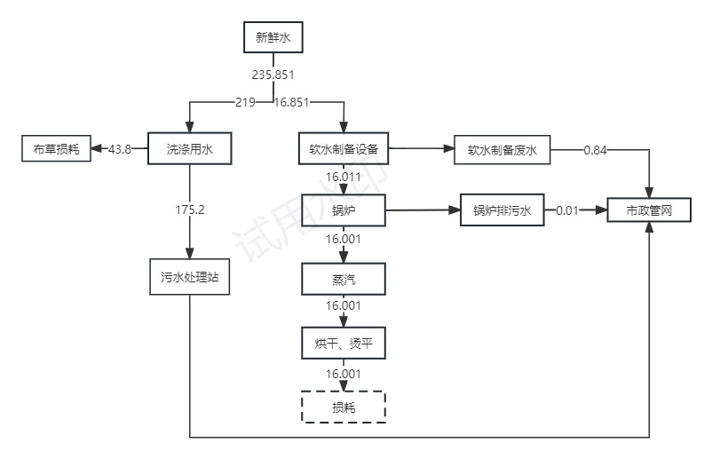  图1 项目水平衡图（单位：t/d）  4.3 供热  新建1台2t/h的燃气蒸汽锅炉用于生产用热，冬季值班人员采用电采暖。  4.4 工作制度及劳动定员  表2-6 工作制度及劳动定员一览表  总平面布置  拟建项目位于新疆昌吉回族自治州吉木萨尔县北庭综合物流园内。项目区东侧为物流园内部道路，南侧为林地，西侧为吉彩路，北侧为物流园入口。锅炉房设置在项目区南侧，项目区由北向南依次为生产车间、锅炉房。厂区主要的出入库设在厂区北侧，为人流、物流出入口等汽车运输使用。  锅炉排气筒设在燃气锅炉房西侧，项目区主导风向为西北风，排气筒则位于最大风频的侧风向，对周边环境影响较小。  本次总平面设计在充分满足功能要求的基础上，合理组织各种功能空间，注重建筑物使用功能设计和建筑形象的塑造。并规划在院区四周进行绿化，起到降尘降噪的作用，从整体布局看，是合理的。
  工程类型 | 工程名称 | 建设内容 | 备注
  主体工程 | 生产车间 | 占地面积770平方米，位于项目区西侧 | 依托
  主体工程 | 锅炉房 | 占地面积30平方米，位于项目区南侧 | 新建
  公用工程 | 供水工程 | 市政供水管网 | 依托
  公用工程 | 供电工程 | 市政电网 | 依托
  公用工程 | 供气 | 天然气管网 | 依托
  公用工程 | 供热工程 | 新建1台2t/h天然气蒸汽锅炉 | 新建
  公用工程 | 供暖 | 冬季值班人员采用电采暖 | 新建
  公用工程 | 排水工程 | 洗涤废水经污水处理站处理后与锅炉排污水及软水制备废水一并排入市政污水管网 | 新建
  环保工程 | 废气治理 | 低氮燃烧技术+烟气再循环工艺，1根8m的烟囱 | 新建
  环保工程 | 废水治理 | 洗涤废水经污水处理站处理后与锅炉排污水及软水制备废水一并排入市政污水管网 | 新建
  环保工程 | 噪声治理 | 厂房隔声、基础减震 | 新建
  环保工程 | 固废治理 | 废包装物集中收集后外售；废离子交换树脂由厂家定期更换回收；污水处理站污泥定期清掏，委托环卫部门清运处置 | 新建
  序号 | 名称 | 规格型号 | 数量 | 单位 | 备注
  1 | 100kg自动洗脱机 | XGQ-100F | 6 | 台 | /
  2 | 50kg自动洗脱机 | XGQ-50F | 1 | 台 | /
  3 | 100kg工业烘干机 | HG-100 | 3 | 台 | /
  4 | 3.3m自动送布机 | GSB-3300 | 1 | 台 | /
  5 | 3.3m六辊烫平机 | YZ IV-3300 | 1 | 台 | /
  6 | 3.3m自动折叠机 | ZD-3300V | 1 | 台 | /
  7 | 对码机 | DM-8 | 1 | 台 | /
  8 | 空压机 | ALS-7.5A | 1 | 台 | /
  9 | 软水设备 | 8方 | 1 | 套 | /
  10 | 不锈钢水箱 | 20方 | 1 | 只 | /
  11 | 卧式蒸汽锅炉 | WNS2-1.0-Q. Y | 1 | 台 | /
  12 | 一次仪表阀门 | 国标 | 1 | 个 | /
  13 | 电控柜 | 触摸屏IPK2+81 | 1 | 个 | /
  14 | 燃烧器 | HWG02 | 1 | 套 | /
  15 | 承压节能器 | 标配 | 1 | 套 | /
  16 | 多级补水泵 | KQDP25-2-161 | 2 | 套 | /
  17 | 软水制备设备 | 2T/流量型 | 1 | 套 | /
  18 | 不锈钢水箱 | 3方 | 1 | 只 | /
  序号 | 名称 | 消耗量 | 单位 | 来源
  1 | 天然气 | 120 | 万m³ | 管网供给
  2 | 水 | 81972 | m³/a | 市政管网
  3 | 离子交换树脂 | 0.2 | t/a | 外购
  4 | 酵素主洗液 | 0.3. | t/a | 外购，桶装
  5 | 碱性添加剂 | 1.5. | t/a | 外购，桶装；对于部分（按年洗涤量的8%）重油污布草的需添加
  6 | 非离子乳化剂 | 0.8 | t/a | 外购，桶装；辅助洗涤剂，对于部分（按年洗涤量的4%）重油污布草的需添加
  7 | 全能助剂 | 0.57 | t/a | 外购，桶装，（按年洗涤量的3%）
  8 | 活性氧漂液 | 1.5 | t/a | 外购，桶装；对于部分（按年洗涤量的8%计）需同时去污和漂白的布草洗涤
  9 | 中和除锈酸剂 | 1.5 | t/a | 外购，桶装；用于部分（按年洗涤量的8%计）需要调整织物PH值、防止织物发黄发灰的布草。
  10 | 柔软剂 | 0.5 | t/a | 外购，桶装；对于部分（按年洗涤量的2.5%计）需要进行柔顺处理的布草，使布草恢复或变得更加柔顺。
  11 | 有机氯漂液 | 0.5 | t/a | 外购，桶装；对于部分（按年洗涤量的2.5%计）污渍较重的布草，但不能用于彩色布草
  序号 | 名称 | 理化性质 | 燃烧、爆炸特性 | 毒理特性
  1 | 天然气 | 天然气是存在于地下岩石储集层中以烃为主体的混合气体的统称，密度0.7174kg/Nm³，比空气轻，具有无色、无味、无毒之特性。天然气主要成分烷烃，其中甲烷占绝大多数，另有少量的乙烷、丙烷和丁烷，此外一般有硫化氢、二氧化碳、氮和水汽和少量一氧化碳及微量的稀有气体，如氦和氩等。 | 易燃易爆 | 有毒
  组分名称 | 含量（mol/mol）% |  |  | 组分名称 | 含量（mol/mol）%
  O₂ | / |  |  | iC₄ | 0.11
  N₂ | 3.19 |  |  | nC₄ | 0.10
  CO₂ | 0.20 |  |  | iC₅ | 0.04
  CO | 0.10 |  |  | nC₅ | 0.03
  C₁ | 94.76 |  |  | C₆ | 0.02
  C₂ | 1.06 |  |  | C₇ | 0.02
  C₃ | 0.37 |  |  | C₈ | /
  相对密度 | 0.5844 | 高位发热量MJ/m³ |  | 36.64 | 低位发热值MJ/m³ |  | 33.03
  硫化氢（mg/m³） |  |  | 0.00 | 总硫（以硫计）（mg/m³） |  | 2.2
  类别 | 本项目 | 单位
  人数 | 13 | 人
  天数 | 300 | 天
  班制 | 1 | 班
  班/小时 | 8 | 小时
工艺流程和产排污环节 | 施工期  本项目租用吉木萨尔县北庭春物流园有限责任公司现有生产厂房，施工期主要为设备安装，无土建工程，对环境影响较小。  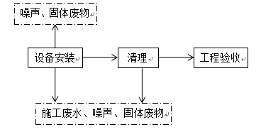  图 2 施工期工艺流程及产污环节图  拟建项目施工期主要污染工序见表2-7。  表2-7 施工期主要污染工序一览表  营运期工艺流程简述  2.1 生产工艺流程图  锅炉工艺流程详见下图。  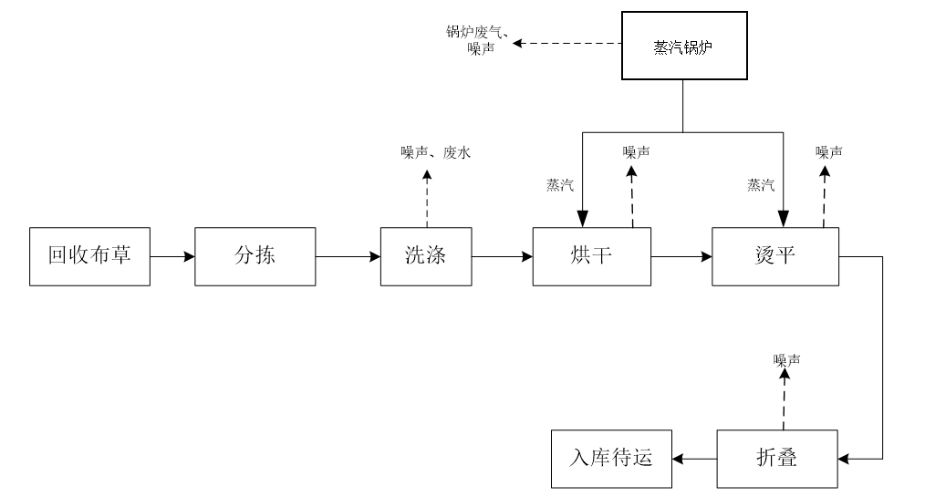  图3 工艺流程图  生产工艺流程简述：  （1）分拣  将酒店、宾馆等回收来的毛巾、床单、桌布等棉织品首先存放到待洗品库区，为了便于洗涤，首先采用人工方式进行分拣，主要是将毛巾、床单等按类型、大小、颜色等分类，然后将分拣出来的待洗品进行洗涤。  （2）洗涤  利用全自动洗衣机对布草进行洗涤、脱水处理，其中洗涤步骤为过水和预洗、主洗、漂白/去油、中和柔顺、漂洗和脱水。  主洗：需添加洗衣液，以水为介质，以洗涤剂的化学作用，洗衣机的机械作用，以及适当的洗液浓度、温度、足够的作用时间等因素密切配合，组成一个合理的洗涤去污环境，来实现去污目的，在低水位中洗涤8-20min。  漂白/去油：漂白、去油过程是主洗去污的补充步骤，主要去除主洗步骤中不能完成去掉的色素类和油渍类污垢，在这个步骤中主要使用消毒水和乳化剂，洗涤时间为8-12min。  漂洗和脱水：漂洗是一个扩散过程，让织物中残存含有污垢的洗液成分向水中扩散。高水位使洗液迅速降低，从而达到清洗目的。脱水是利用洗衣机滚筒高速旋转时产生的离心力，使滚筒内织物含水量最大限度目的。脱水是利用洗衣机滚筒高速旋转时产生的离心力，使滚筒内织物含水量最大限度地减低，洗涤时间为8-12min。  中和柔顺：洗涤中通常使用的洗涤剂呈碱性，虽然经过多次清洗，亦不能保证没有任何碱性成分存在，碱性物的存在对洗涤物的外观、手感都会造成一定影响，利用酸与碱发生中和反应，就可以解决这些问题。柔顺过程一般是根据客户需求设定柔软处理，是属后处理过程，不是去污过程，柔软处理使织物手感舒适，同时能防止静电产生，在织物内部能起到润滑作用，防止纤维互相之间紧紧纠缠在一起而脱落，洗涤时间为5min。  （3）烘干  本项目的烘干机采用蒸汽加热，对布草进行烘干处理，蒸汽来源于厂内自建锅炉。  （4）熨平、折叠  使用烫平机将布草熨平后进入折叠机自动折叠，折叠完成后入库待运。烫平机采用蒸汽加热，蒸汽来源于自建锅炉。  软化水制备工艺及工艺流程及产污节点如下：  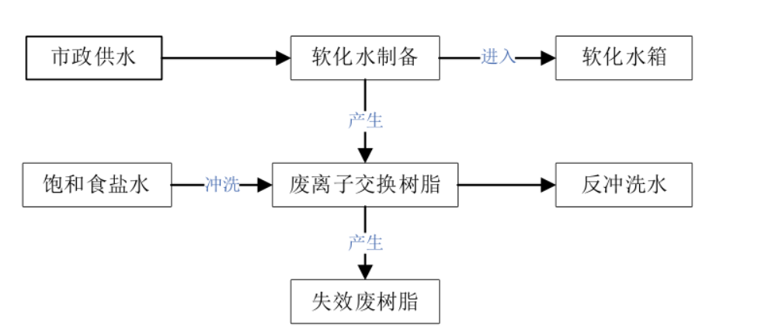  图4 软水制备流程图  软水制备工作原理：当有硬度离子的原水通过交换器内阳离子交换树脂层时，由于钙、镁离子与树脂的结合能力要大于钠离子与树脂的结合能力，所以，水中的钙、镁离子与树脂上的钠离子进行交换，水中的钙、镁离子便与树脂吸附的钠离子发生置换，树脂吸附了钙、镁离子而钠离子进入水中，这样从交换器内流出的水就是去掉硬度的软化水。  随着树脂内Ca²⁺、Mg²⁺的增加，去除效能逐渐降低，因此必须进行再生，即用软化水设备单阀单罐盐箱中的食用盐冲洗树脂层，把Ca²⁺、Mg²⁺置换出来，随再生废液排出罐外，树脂即可恢复软化交换能力。  2.2 产排污环节  本项目运营期污染工序与污染因子见表2-8。  表2-8 项目产排污情况汇总表
  污染类别 | 污染源名称 | 产生工序 | 主要污染因子
  废水 | 生活污水 | 施工人员生活 | COD、NH₃-N
  噪声 | 生产设备噪声 | 施工过程 | 噪声
  固废 | 生活固废 | 施工人员生活 | 生活垃圾
  固废 | 建筑垃圾 | 施工过程 | 设备废包装物、建材
  序号 | 污染类别 | 污染源/污染工序 | 污染因子
  1 | 废气 | 锅炉废气 | 颗粒物、SO₂、NOx
  2 | 废气 | 污水处理站 | 臭气浓度、H₂S、氨
  3 | 噪声 | 燃烧器、风机噪声 | 等效声级
  4 | 废水 | 锅炉定期排污水 | SS
  5 | 废水 | 软水制备废水 | TDS
  6 | 废水 | 洗涤废水 | COD、BOD5、SS、氨氮、LAS
  7 | 固体废物 | 软水制备 | 离子交换树脂
  8 | 固体废物 | 包装 | 废包装物
  9 | 固体废物 | 污水处理站 | 污泥
与项目有关的原有环境污染问题 | 本项目为新建项目，租用的吉木萨尔县北庭春物流园有限责任公司现有生产厂房，目前厂房已清扫干净，项目地无与项目有关的原有污染及环境问题。

区域环境质量现状、环境保护目标及评价标准
区域  环境  质量  现状 | 大气环境质量现状与评价  1.1 项目所在区域达标判定  本项目位于昌吉回族自治州吉木萨尔县北庭综合物流园内，根据《建设项目环境影响报告表编制技术指南（试行）》（环办环评〔2020〕33号（1）），项目区环境空气质量功能区属二类区，执行《环境空气质量标准》（GB 3095-2012）二级标准。  （1）数据来源  根据《建设项目环境影响报告表编制技术指南（试行）》（环办环评〔2020〕33号（1）），可直接采用国家或地方生态环保主管部门公开发布的评价基准年环境质量公告或环境质量报告中的数据或结论。本工程位于昌吉州吉木萨尔县，选取距离本项目最近的吉木萨尔县环境监测站2022年的监测数据，作为本项目环境空气现状评价基本污染物SO₂、NO₂、PM₁₀、PM_{2.5}、CO和O₃的数据来源。监测点位和项目所在区域地形、气象条件、环境特征、环境功能基本一致，引用数据能客观体现所在区域环境质量，项目引用环境质量资料基本可行；  （2）评价标准  本次评价基本污染物执行《环境空气质量标准》（GB3095-2012）中二级标准。环境空气质量标准限值见表3-1。  表3-1 环境空气质量标准  （3）评价方法  基本污染物按照《环境空气质量评价技术规范（试行）》（HJ 663-2013）中各评价项目的年评价指标进行判定。年评价指标中的年均浓度和相应百分位数24h平均或8h平均质量浓度满足GB3095中浓度限值要求的即为达标。对于超标的污染物，计算其超标倍数和超标率。空气环境质量现状采用单项污染指数法、计算公式为：超标率=超标数据个数/总监测数据个数×100%  式中：P_{i}—第i个污染物的最大浓度占标率（无量纲）；  C_{i}—第i个污染物的最大浓度（μg/m³）；  C_{oi}—第i个污染物的环境空气质量浓度标准（μg/m³）。  当P_{i}＞1时，说明环境中i污染物含量超过标准值，当Pi≤1时，则说明i污染物符合标准。某污染物的Pi值越大，则污染相对越严重。  （4）基本污染物监测及评价  基本污染物环境空气质量现状评价表见表3-2。  表 3-2 区域环境空气质量现状监测及评价结果  由表3-2可知，项目所在区域SO₂、NO₂、O₃、CO的年均浓度和日均浓度均满足《环境空气质量标准》（GB3095-2012）的二级标准要求；PM₁₀和PM_{2.5}年均浓度和日均浓度均超过《环境空气质量标准》（GB3095-2012）的二级标准要求。因此，项目所在区域为不达标区。  2. 地表水环境质量现状调查与评价  根据《环境影响评价技术导则 地表水环境》（HJ2.3-2018），本项目区不设置食堂宿舍，无生活污水产生，洗衣废水经厂区污水处理站处理达标后与锅炉排污水及软水制备废水一并排入市政污水管网，评价等级为三级B，且本项目不与地表水直接接触，不开展区域污染源调查，故本次评价不对地表水环境影响进行评价。  3. 声环境质量现状及分析  本项目位于昌吉回族自治州吉木萨尔县北庭综合物流园内。根据《关于印发<建设项目环境影响报告表>内容、格式及编制技术指南的通知》（环办环评〔2020〕33号），本项目厂界50米范围内无声环境保护目标，故无需对环境敏感点进行声环境质量现状监测。  4. 生态环境  根据《建设项目环境影响报告表编制技术指南（污染影响类）（试行）》中要求，产业市政外建设项目新增用地且用地范围内含有生态环境保护目标时，应进行生态现状调查。本项目位于新疆昌吉回族自治州吉木萨尔县北庭综合物流园内租赁吉木萨尔县北庭春物流园有限责任公司现有生产厂房，项目不新增占地，且用地范围内无生态环境保护目标，不进行生态现状调查。  地下水、土壤环境  根据《建设项目环境影响报告表编制技术指南（污染影响类）（试行）》，地下水与土壤环境原则上不进行现状调查，本项目可能对地下水和土壤产生影响的区域为污水处理站、生产车间和锅炉房，项目各区域均采取分区防渗等措施，项目日常运行不存在对土壤、地下水的影响途径，故本报告不开展进行地下水和土壤环境质量现状调查。
  序号 | 污染物项目 | 平均时间 | 浓度限值 | 单位
  1 | SO₂ | 年平均 | 60 | μg/m³
  1 | SO₂ | 24小时平均 | 150 | μg/m³
  1 | SO₂ | 1小时平均 | 500 | μg/m³
  2 | NO₂ | 年平均 | 40 | μg/m³
  2 | NO₂ | 24小时平均 | 80 | μg/m³
  2 | NO₂ | 1小时平均 | 200 | μg/m³
  3 | CO | 24小时平均 | 4 | mg/m³
  3 | CO | 1小时平均 | 10 | mg/m³
  4 | O₃ | 日最大8小时平均 | 160 | μg/m³
  4 | O₃ | 1小时平均 | 200 | μg/m³
  5 | PM₁₀ | 年平均 | 70 | μg/m³
  5 | PM₁₀ | 24小时平均 | 150 | μg/m³
  6 | PM_{2.5} | 年平均 | 35 | μg/m³
  6 | PM_{2.5} | 24小时平均 | 75 | μg/m³
  污染物 | 年评价指标 | 现状浓度  （μg/m³） | 标准限值/（μg/m³） | 占标率/% | 达标情况
  SO₂ | 年平均质量浓度 | 7 | 60 | 11.7 | 达标
  NO₂ | 年平均质量浓度 | 32 | 40 | 80 | 达标
  PM₁₀ | 年平均质量浓度 | 81 | 70 | 115.7 | 不达标
  PM_{2.5} | 年平均质量浓度 | 50 | 35 | 142.9 | 不达标
  CO | 日平均第95百分位数 | 23 | 4mg/m³ | 57.5 | 达标
  O₃ | 最大8h平均第90百分位数 | 133 | 160 | 83.1 | 达标
环境  保护  目标 | 1.大气环境  根据现场调查，本项目厂界外500m范围内无自然保护区、风景名胜区、居住区、文化区和农村地区中人群较集中的区域等环境敏感区。  2.声环境  本项目厂界外50m范围内无声环境保护目标。  3.地下水环境  本项目厂界外500米范围内无地下水集中式饮用水水源和热水、矿泉水、温泉等特殊地下水资源；  4.生态环境  本项目位于新疆昌吉回族自治州吉木萨尔县北庭综合物流园内，故不涉及生态环境保护目标。
污染  物排  放控  制标  准 | 大气污染物排放标准  本项目燃气锅炉颗粒物、二氧化硫执行《锅炉大气污染物排放标准》（GB13271-2014）表3大气污染物特别排放限值，氮氧化物执行《关于开展自治区2022年度夏秋季大气污染防治“冬病夏治”工作的通知》（新环大气函〔2022〕483号）的要求，污水处理站废气执行《恶臭污染物排放标准》（GB14554-93），具体详见下表：  表3-3 大气污染物排放标准  废水排放标准  废水执行《污水综合排放标准》（GB8978-1996）表4中的三级标准及《污水排入城镇下水道水质标准》（GB/T31962-2015）B级标准。本项目水污染物排放标准见下表。  表3-4 污水综合排放标准  表3-5 污水排入城镇下水道水质标准  噪声排放标准  表3-6 噪声排放限值标准  固体废物控制标准  《一般工业固体废物贮存和填埋污染控制标准》（GB 18599-2020）；
  序号 | 污染物 | 排放形式 | 最高允许排放浓度 | 执行标准
  1 | 颗粒物 | 有组织 | 20mg/m³ | 《锅炉大气污染物排放标准》（GB13271-2014）表3大气污染物特别排放限值
  2 | 二氧化硫 | 有组织 | 50mg/m³ | 《锅炉大气污染物排放标准》（GB13271-2014）表3大气污染物特别排放限值
  3 | 林格曼黑度 | 有组织 | ≤1 | 《锅炉大气污染物排放标准》（GB13271-2014）表3大气污染物特别排放限值
  4 | 氮氧化物 | 有组织 | 50mg/m³ | 《关于开展自治区2022年度夏秋季大气污染防治“冬病夏治”工作的通知》（新环大气函〔2022〕483号）
  5 | 氨 | 厂界  无组织 | 1.5mg/m³ | 《恶臭污染物排放标准》（GB14554-93）表1中氨、硫化氢、臭气浓度无组织排放限值
  6 | 硫化氢 | 厂界  无组织 | 0.06mg/m³ | 《恶臭污染物排放标准》（GB14554-93）表1中氨、硫化氢、臭气浓度无组织排放限值
  7 | 臭气浓度 | 厂界  无组织 | 20 | 《恶臭污染物排放标准》（GB14554-93）表1中氨、硫化氢、臭气浓度无组织排放限值
  pH | CODcr | BOD₅ | NH₃-N | SS
  6～9 | 500 | 300 | / | 400
  污染物 | 单位 | 限值
  CODcr | mg/L | 500
  NH₃-N | mg/L | 45
  总磷 | mg/L | 8
  总氮 | mg/L | 70
  悬浮物 | mg/L | 400
  动植物油 | mg/L | 100
  色度 | 倍 | 64
  阴离子表面活性剂 | mg/L | 20
  时期 | 标准 | 限值
  施工期 | 《建筑施工场界环境噪声排放标准》  （GB 12523-2011） | 昼间70dB（A）、夜间55dB（A）
  运营期 | 《工业企业厂界环境噪声排放标准》  （GB12348-2008）中2类限值 | 昼间60dB（A）、夜间50dB（A）
总量  控制  指标 | 本项目废水经厂区污水处理站预处理达标后排入吉木萨尔县第二污水处理厂处理，废水排放总量纳入吉木萨尔县第二污水处理厂管理，本项目不设总量控制指标。  本项目废气总量控制指标为：颗粒物为0.168t/a；SO₂为0.005t/a；NOx为0.418/a。因吉木萨尔县为不达标区，本项目实行倍量替代，替代量为颗粒物为0.336t/a；SO₂为0.01t/a；NOx为0.836/a。

主要环境影响和保护措施
施工  期环  境保  护措  施 | 本项目在吉木萨尔县鸿至兴洗海服务有限公司现有厂房内进行，施工期仅为设备安装，施工期环境影响主要为设备安装产生的扬尘、噪声、固体废物和施工人员的生活污水等。  大气污染及防治措施  施工期大气污染物主要源于设备安装完毕场地清理产生的扬尘，设备运送车辆行驶等产生扬尘污染。为使施工过程中产生的粉尘（扬尘）对周围环境空气的影响降低到最低程度，建议采取以下防护措施：  （1）对施工场地内，定期洒水、清扫防止扬尘；  （2）施工前对进厂车辆应限制车速。  2. 水污染及防治措施  施工期间主要的水污染源为施工人员的生活污水，水中主要污染物包括BOD₅、COD、SS等。排入市政污水管网。  3. 噪声污染及防治措施  施工期间主要有设备安装噪声和运输车辆产生的噪声。  本项目施工期噪声影响主要是设备安装产生的噪声，施工期的噪声评价标准执行《建筑施工场界环境噪声排放标准》（GB12523-2011）。本项目设备安装在室内，并且工期短，为减轻施工噪声的环境影响建议采取的措施如下：  （1）制定施工计划时应避免同时使用大量高噪声设备施工；  （2）尽量将强噪声设备（如电锯等）安装在室内操作；  （3）做好施工机械的维护和保养，有效降低机械设备运转的噪声源强；  （4）合理安排强噪声施工机械的工作频次，合理调配车辆来往行车密度。  4. 固体废物污染及防治措施  施工期的固体废物主要为施工人员的生活垃圾及包装材料，施工期间及时收集、清理和转运，不会对当地环境产生明显影响。

运营  期环  境影  响和  保护  措施 | 废水环境影响和保护措施  1.1废水  本项目区不设置食堂及宿舍，无生活污水产生，生产废水主要为洗涤废水、锅炉排污水和软化水处理废水，蒸汽用水全部蒸发损耗。  （1）洗涤废水  根据洗涤过程，项目产生的洗涤废水排放量按照用水量的80%进行算，本项目洗涤用水量219t/d（65700t/a），则项目产生的洗涤废水约175.2m³/d（52560m³/a），洗涤废水水质产生浓度参照《洗衣废水处理工程实践》（朱建，王平，罗文年，工业水处理第29卷第5期）（2009年5月）可知，洗涤废水中主要污染物因子及产生浓度分别为：COD：668mg/L、BOD₅：349mg/L、SS：445mg/L、氨氮：25mg/L、LAS：30mg/L。  各污染物的产生排量详见表4-1。  表4-1项目洗涤废水水质及产排污情况  目前吉木萨尔县第二污水处理厂污水管网已经覆盖项目所在地，项目对洗涤废水采取过滤十MBR生物膜+消毒工艺进行预处理，具体废水处理工艺流程详见下图：  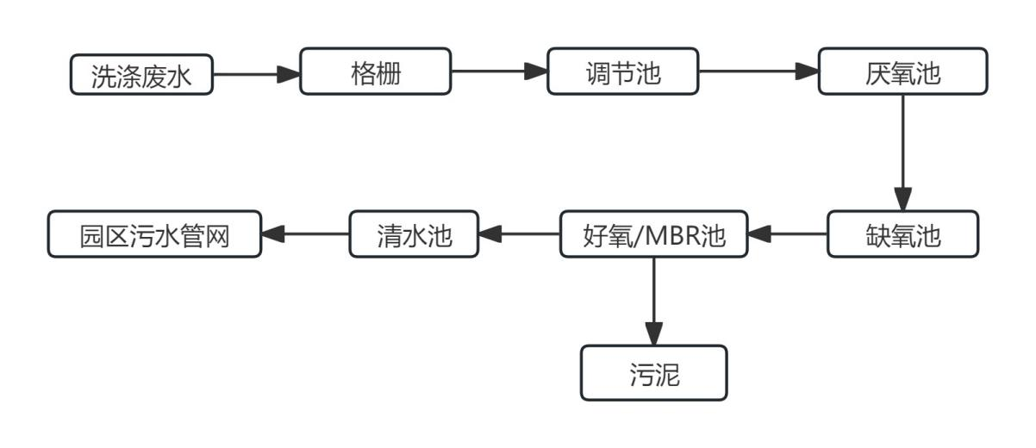  图5 洗涤废水处理工艺流程图  工艺流程说明：  ①格栅  在洗涤污水进入调节池前设置一道格栅，用以去除洗涤污水中的软性缠绕物、较大固颗粒杂物及飘浮物，从而保护后续工作水泵使用寿命并降低系统处理工作负荷。格栅井设置砖混结构，格栅采用手动框式。  ②调节池  调节池为污水汇集处，由于来自各时的水质、水量均不一样，因此为使处理系统连续稳定地运行，同时调节水量和均化水质，设计调节池，调节池的设计有效容积一般为平均处理量的4～12倍。调节池内设置潜污泵，液位控制，经均量，均质的污水提升至后级处理。池内设集水坑、爬梯，便于水泵工作及其维护。  ③厌氧池  厌氧池内利用厌氧菌的作用，使有机物发生水解、酸化和甲烷化，去除废水中的有机物，并提高污水的可生化性，有利于后续的好氧处理。  ④缺氧池  将污水进一步混合，充分利用池内高效生物弹性填料作为细菌载体，靠兼氧微生物将污水中难溶解有机物转化为可溶解性有机物，将大分子有机物水解成小分子有机物，以利于后道处理池进一步氧化分解，同时通过回流的硝炭氮在硝化菌的作用下，可进行部分硝化和反硝化，去除氨氮。  ⑤MBR膜池  MBR膜池既实现了MBR膜支架的安装，又是传统意义上的好氧池，同时又利用MBR平板膜的泥水分离特性实现了泥水分离。所以MBR膜池是本工艺的核心部分。首先好氧微生物在氧气的作用下，以好氧池里的有机物作为碳源维持正常的生命活动，另一方面硝化菌将氨氮转化为硝态氮，为反硝化提供必要的前提条件。  膜生物反应器（Membrane Bioreactor, MBR）是一种将高效膜分离技术与传统活性污泥法相结合的新型高效污水处理工艺，它用膜组件代替传统活性污泥法中的二沉池，大大提高了系统固液分离的能力，从而使系统出水水质和容积负荷都得到大幅度提高，出水可以作为中水回用。由于膜的过滤作用，微生物被完全截留在生物反应器中，实现了水力停留时间与活性污泥泥龄的彻底分离，消除了传统活性污泥法中污泥膨胀问题。  ⑥清水池  消毒池出水进入清水池，达标后排入园区污水管网。  污泥经干化处理后，废水回流至厌氧池，污泥泵入污泥桶，装袋另行处理。  表4-2 污水处理站各单元处理效果一览表 单位：mg/L  本项目洗涤废水经过上述工艺处理后，可以达到《污水综合排放标准》（GB8978-1996）表4中三级标准及《污水排入城镇下水道水质标准》（GB/T31962-2015）B级标准和吉木萨尔县第二污水处理厂进水水质标准，与项目锅炉废水、软水制备废水一起经污水管网排入吉木萨尔县第二污水处理厂。  （2）锅炉排污水  锅炉排污量约为额定蒸发量的0.5%，锅炉排污水量为0.01m³/d（3m³/a），排入园区污水管网；  （3）软水制备废水  项目离子交换树脂约1周进行1次反冲洗，耗水量为软水制备量的5%，则软水制备废水为0.84m³/d（252m³/a），排入园区污水管网；  1.2 废水污染物治理措施的可行性分析  1.2.1生产废水处理的可行性  根据《排污许可证申请与核发技术规范 总则》、《排污许可证申请与核发技术规范 水处理（试行）》（HJ978-2018），具体废水污染治理设施技术如下表：  表4-3 项目废水污染治理设施技术可行性分析  本项目污水处理站日处理200m³/d，满足废水处理满负荷要求，完全能接纳本项目废水。预处理采用“过滤、初沉调节”，生化处理采用“厌氧、缺氧”，深度处理采用“MBR池”，满足《排污许可证申请与核发技术规范 水处理（试行）》（HJ978-2018）污染防治可行技术，属于可行性技术。  1.2.2废水处理依托吉木萨尔县污水处理厂的可行性  （1）环保手续  2015年4月《吉木萨尔县污水处理厂工程环境影响报告书》编制完成，2015年4月13日吉木萨尔县环境保护局以吉环项发〔2015〕19号文对该项目环评提出了审查意见，该环评于2015年6月1日取得原新疆昌吉州环境保护局的批复（昌州环评〔2015〕48号），工程于2015年6月动工开建，2017年10月建成并投入试运行，并于2018年9月通过了原昌吉州环境保护局的竣工环境保护验收。  （2）污水处理厂概况  吉木萨尔县第二污水处理厂位于县城东北15公里，占地面积200多亩。处理规模为3万立方米每日，实际建设规模为处理污水量1万m³/d。项目总投资12628.47万元，该污水处理厂采用“强化脱氮改良A²/O工艺+絮凝沉淀滤布滤池”工艺处理后废水达到《城镇污水处理厂污染物排放标准》（GB18918-2002）中一级A标准后，排水回用于下游生态林建设及电解铝厂的生产用水。  吉木萨尔县污水处理厂目前运行中实际处理量在0.6~0.7万m³/d，剩余处理量0.3~0.4万m³/d，本项目废水排放量为176.05m³/d，小于其设计污水剩余处理能力。  综上，本项目水质、水量、管网建设情况都满足纳管要求，且本项目废水纳管后不会影响污水处理厂的正常运行。  1.3非正常工况  项目废水非正常排放主要为污水处理站内污水处理设施未正常运行。处理过程中如混凝剂、消毒剂等投加不及时、投加量不足或设备发生故障时，废水污染物去除率下降或完全失效，造成废水中各污染物排放将会超标；项目废水非正常工况仅考虑生产废水污水处理站处理效率全部下降至50%的情况，建设项目废水源强详见表4-4。  表4-4 非正常工况下项目废水污染物产生与排放情况表  1.4排放口设置情况  本项目废水主要分为洗涤废水和锅炉排污水、软水制备废水，洗涤废水排入厂区自建污水处理站处理达到吉木萨尔县第二污水处理厂接管标准，本项目废水污染治理设施情况见下表4-5。  表4-5 废水类别、污染物及污染治理设施信息表  1.5 监测计划及要求  根据《排污单位自行监测技术指南 总则》（HJ 819-2017）和《排污单位自行监测技术指南 火力发电机锅炉》（HJ820-2017）、《排污许可证申请与核发技术规范 水处理通用工序》（HJ1120-2020）相关规定，排污单位应按照最新的监测方案开展监测活动，建设单位可委托有资质的环境监测机构进行监测。同时，企业应建立健全污染源监控和环境监测技术档案，并接受当地环境保护主管部门的业务指导、监督和检查。具体监测项目及内容如下：  表4-6 废水监测内容及计划  废气环境影响和保护措施  废气产排情况  本项目废气主要来源为天然气锅炉产生的燃烧烟气及无组织排放的污水处理站恶臭；  - 基准烟气量  本项目天然气燃料低位发热量为33.03MJ/m³，依据《排污许可证申请与核发技术规范 锅炉》（HJ953-2018）燃气锅炉-天然气 经验公式估算法Vgy（Nm³/m³）=0.285Qnet+0.343计算基准烟气量=0.285×33.03+0.343=9.76Nm³/m³，即燃烧1m³天然气燃料约产生9.76m³的烟气。项目天然气燃料年耗量为120万Nm³，则该项目每年产生废气量为1171.2万Nm³/a。  （2） 颗粒物  根据《污染源源强核算技术指南 锅炉》（HJ991-2018）中推荐的“产污系数法”进行核算。  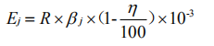  式中：Ej——核算时段内第j种污染物排放量，t；  R——核算时段内燃料耗量，120万m³；  βj——产污系数，产污系数采用中国环境科学出版社出版的《环境影响评价工程师职业资格登记培训教材 社会区域类》中P123中表4-12燃烧天然气产生污染物的相关数据，每燃烧1万m³天然气颗粒物产生量按1.4kg计；  η——污染物的脱除效率，%；  Ej=120×1.4×（1-0/100）×10⁻³  经核算，颗粒物产生量为0.168t/a，产生速率为0.07kg/h，产生浓度为14.34mg/m³。  （3） SO₂排放量：  采用《污染源源强核算技术指南 锅炉》（HJ991-2018）中推荐的“物料衡算法”进行核算。  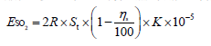  式中：Eso₂-核算时段内二氧化硫排放量，t；  R-核算时段内锅炉燃料耗量，120万m³；  S_{t}-燃料总硫的质量浓度，2.2mg/m³；  ηs-脱硫效率0，%；  K-燃料中的硫燃烧后氧化成二氧化硫的份额，量纲一的量。  根据天然气主要成分表以及《污染源源强核算技术指南 锅炉》（HJ991-2018）附录B，则锅炉SO₂的产生量为0.005t/a，产生速率为0.002kg/h，产生浓度为0.43mg/m³。  （4） NOx排放量：  根据《污染源源强核算技术指南 锅炉》（HJ991-2018）中推荐的“产污系数法”进行核算。  式中：式中：Ej--核算时段内第j种污染物排放量，t；  R--核算时段内燃料耗量，t或万m³，120万m³；  βj--产污系数，kg/t或kg万m³，产污系数采用生态环境部发布的《排放源统计调查产排污核算方法和系数手册》序号“4430工业锅炉（热力供应）行业系数手册”中表“4430工业锅炉（热力生产和供应行业）产污系数表-燃气工业锅炉”，原料名称：天然气，氮氧化物的产污系数为6.97千克/万立方米-原料（低氮燃烧-国内领先）；  η--污染物的脱除效率，%，本次取0。  NOx产生量0.836t/a，项目燃气锅炉采用低氮燃烧器+烟气再循环技术，根据《燃气锅炉烟气再循环降氮技术规范》（DB65/T4243-2019）中降氮率不低于50%，本项目降氮率取50%，经烟气再循环技术处理后，NOx的排放量为0.418t/a，排放速率为0.17kg/h，排放浓度为35.69mg/m³。  本项目废气产排情况见下表4-7。  表4-7 燃气锅炉废气排放情况一览表  （5）污水处理站恶臭  项目在生产区不会产生异味，但污泥池会产生轻微的异味，污水处理设施接纳项目洗涤废水，其中富含蛋白质等有机物质，极易腐败，其产生源主要为底泥中含硫有机物在厌氧发酵过程中转化产生的氨、硫化氢、臭气浓度等恶臭污染物所致。项目污水主要以洗涤废水为主，有机污染物含量较低，故本项目污水站运行过程中产生的异味不明显。项目污泥产生量较少，且经压滤后及时清运，减少在项目区停留时间，本次环评建议建设单位对污水处理站加盖密闭，定期检修时减少敞露时间，并加强污水处理站周边绿化，通过以上方式，异味经大气自然扩散稀释后，对周围环境影响较小，因此本项目定性分析。  项目污水处理站废气（氨、硫化氢及臭气浓度）无组织排放浓度满足《恶臭污染物排放标准》（GB14554-93）表1中二级新建项目排放限值；  废气治理设施的可行性分析  （1）锅炉废气治理设施  根据《排污许可证申请与核发技术规范 锅炉》（HJ953-2018）中推荐的污染防治设施，本项目燃气锅炉采用低氮燃烧+烟气再循环，属于《排污许可证申请与核发技术规范 锅炉》（HJ953-2018）中推荐的可行技术，可有效减少NOx的排放，烟气经上述处理措施处理后，通过1根8m高排气筒排放，燃气锅炉排放的颗粒物、SO₂满足《锅炉大气污染物排放标准》（GB13271-2014）表3中燃气锅炉大气污染物特别排放限值（颗粒物≤20mg/m³、SO₂≤50mg/m³）、NOx满足《关于开展自治区2022年度夏秋季大气污染防治“冬病夏治”工作的通知》（新环大气函〔2022〕483号）氮氧化物排放浓度50mg/m³”的要求。烟囱高度符合《锅炉大气污染物排放标准》（GB13271-2014）规定设置的高度。  因此，项目运营期燃气锅炉的废气处理设施是可行的。  （2）污水处理站废气治理设施  本项目污水处理站产生的无组织恶臭及臭气浓度采取加盖板密闭措施，加之厂区周边种植有绿化带，项目污水处理站产生的恶臭对周边大气环境产生影响较小。本项目采取的废气治理措施能满足《排污单位自行监测技术指南 总则》（HJ 819-2017）和《排污许可证申请与核发技术规范 水处理通用工序》（HJ1120-2020）中的相关控制要求，处理措施可行。  2.3 非正常工况  项目非正常工况为燃气锅炉环保设施等故障，导致NOx排放浓度出现超标，当发现设备故障后，对2t/h的燃气锅炉废气处理设施及时停机进行检修，不会对周围环境造成较大影响。  表4-8 非正常工况废气污染物产生及排放情况  因此，项目除需采取先进和成熟工艺技术和设备外，应加强管理，严格操作规范，提高工人素质，确保污染防治措施正常运行，防患于未然，一旦发生非正常排放，应立即检修，将非正常排放概率降到最小。  2.4 排放口设置情况  本项目废气设置1个排放口，项目废气主要为颗粒物、SO₂和NOx；废气经低氮燃烧工艺+烟气再循环+1根8米排气筒；本项目废气治理设施情况见表4-9。  表4-9 废气类别、污染物及污染治理设施一览表  2.5 监测计划  根据《排污单位自行监测技术指南 总则》（HJ 819-2017）及《排污单位自行监测技术指南 火力发电及锅炉》（HJ 820-2017）相关规定，排污单位应按照最新的监测方案开展监测活动，建设单位可委托有资质的环境监测机构进行监测。同时，企业应建立健全污染源监控和环境监测技术档案，并接受当地环境保护主管部门的业务指导、监督和检查。具体监测项目及内容如下：  表4-10 废气监测内容及计划  噪声影响分析及减缓措施  3.1 噪声源  本项目噪声主要为燃烧器、风机等设备产生的噪声，设备均安装在厂房内，设备底座设置消声、减振基础垫等降噪措施。  项目各设备噪声及治理措施见表4-11。  表4-11 本项目噪声源强一览表  3.2 预测方法  噪声源布置较为集中，其对厂界外的声环境影响采取《环境影响评价技术导则 声环境》（HJ2.4-2021）中的噪声预测模式。  由于在声波传播的过程中，通过距离衰减、空气吸收衰减到达厂界外，故实际衰减量要低于其预测衰减量，即实际噪声值将略低于其预测值。  3.3 噪声影响预测模式  点声源随传播距离增加引起其衰减值预测模式计算：  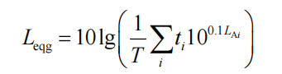  式中：L_{eqg}——噪声贡献值，dB；  T——预测计算的时间段，s；  t_{i}——i声源在T时段内的运行时间，s；  L_{Ai}——i声源在预测点产生的等效连续A声级，dB。  项目各设备噪声源同时运行时对厂界噪声贡献值见表4-12。  表4-12 距离衰减对各预测点的影响值表 单位：dB(A)  由上表可知，建设项目投入运营后，各厂界噪声贡献值可以达到《工业企业厂界环境噪声排放标准 》（GB12348-2008）2类区标准限值，对周围声环境影响不大。  3.4 减缓措施  （1）锅炉房墙体加设吸声、隔声材料。  （2）在设备选型时优先选择高效、低噪声设备，做好设备的安装调试，同时加强运营期间对各种机械的维修保养，保持其良好的运行效果；  （3）对高噪声设备，安装过程中加装隔声垫，采用隔声、减震等措施；  （4）项目通过加强设备保养、维护，减少因设备工况而产生的噪声污染。  3.5 监测计划  运营期监测计划：对照《排污许可证与核发技术规范 锅炉》（HJ953-2018）与《排污单位自行监测技术指南 火力发电及锅炉》（HJ 820-2017），制定出本项目营运期噪声监测计划见表4-13。  表4-13 本项目运营期噪声环境监测计划一览表  固体废物影响分析  固体废物主要生产固废软水制备装置定期更换的废离子交换树脂和废包装物、污泥。  - 废离子交换树脂  项目建成后锅炉软化水制备过程中产生的离子交换树脂，按树脂的平均使用寿命2年计算，废树脂的平均产生量约0.2t/a，为一般工业固废，由厂家回收处置。  - 废包装物  在运营过程中会有原辅材料废包装袋产生，包括洗液、乳化剂、添加剂、柔软剂等废包装、废瓶。废包装产生量为1.2t/a，废包装袋统一收集后外售废品回收站。  - 污泥  本项目污水处理站在使用过程中将会产生一定量的污泥，其产生量约为1.5t/a。定期清掏，委托环卫部门清运。  本项目固体废物产生及处置情况见下表4-14。  表4-14 本项目固体废物产生及处置情况一览表  地下水、土壤污染影响及防治措施  本项目涉及的地下水及土壤污染途径为污水管道破损下渗，为有效规避地下水环境污染的风险，应做好地下水污染预措施，按照源头控制、分区控制、污染监控、应急响应"的主动与被动防渗相结合的防渗原则，本项提出如下措施∶  5.1 源头控制措施  项目应根据国家现行相关规范加强环境管理，采取防止和降低污染物跑、冒、滴、漏的措施。正常运行过程中加强控制，加强对防渗工程的检查，若发现防渗密封材料老化或损坏应及时维修更换。  项目对整个污水处理站、锅炉房、水处理间、消防泵房及污水管线等做重点防渗，生产车间做一般防渗，其余做简单防渗。施工方部位应密实、结合牢固，不得渗漏，预管件、止水带和填缝板要安装牢固，位置精确，每座水池必须做满水试验，质量达到合格；并进行定期检查，确保消除跑、冒、滴、漏现象发生。  简单防渗区要求∶一般地面硬化。  一般防渗区要求∶等效黏土防渗层Mb≥1.5m，K≤1×10⁻⁷cm/s。  重点防渗区要求∶等效黏土防渗层Mb≥6.0m，K≤1×10⁻¹⁰cm/s。  经上述措施处理后，本项目对地下水环境影响较小。  环境风险分析  依照《危险化学品重大危险源辨识》（GB 18218-2018）和《建设项目环境风险评价技术导则》（HJ 169-2018），通过对项目生产过程中原辅材料、产品进行分析，运营过程中涉及危险物质主要有天然气。天然气的主要成分为甲烷，本项目天然气采用管道输送，不设置天然气储气设施。  6.1 风险潜势初判  根据《建设项目环境风险评价技术导则》（HJ169-2018）附录B重点以及《危险化学品重大危险源辨识》（GB18218-2018），本项目使用的材料有机氯漂液中含有的氯酸钾为风险物质，本项目所涉及的风险物质及其临界量见下表：  表4-15 建设项目所涉及的风险物质及其临界量一览表  综上，本项目Q=0.0052＜1，本项目环境风险潜势为Ⅰ，根据《建设项目环境风险评价技术导则》（HJ/T169-2018）要求，可开展简单分析。  6.2 环境敏感目标概况  本项目位于新疆昌吉回族自治州吉木萨尔县北庭综合物流园内，院区东侧为物流园内部道路，南侧为林地，西侧为吉彩路，北侧为物流园入口。  6.3 环境风险识别  本项目未设置天然气储气设施，运营过程中最大风险是输气管道天然气泄漏遇明火产生的火灾和爆炸，本项目运营期可能发生的风险事故为天然气输送管道发生泄漏、穿孔和断裂事故，天然气管道破损引起的泄漏风险事故中泄漏（针孔、裂纹，损坏处的直径≤20mm）事故发生的概率最高，其次是穿孔（损坏处的直径>20mm，但小于管道的半径）事故，断裂（损坏处的直径>管道半径）事故发生的概率最小。导致管道破损的原因包括管材及施工缺陷、管道腐蚀、外部原因（操作失误和人为破坏）、自然灾害等。综合国内外的事故统计结果，除自然因素外，其他几类原因、所占的比例均较高。目前，国内城镇管道天然气工程整体建设技术、管材和阀门质量、防腐技术、安装技术、安全保护和消防设施以及运行管理水平均较高。本项目天然气由昌吉市燃气公司供应，经调压后送至锅炉房使用，输送的天然气已经净化处理，H₂S含量极低，气体腐蚀性低。综合以上因素，本项目发生管道破损事故的发生概率很低。  6.4 环境风险分析  项目存在的主要环境风险天然气泄漏产生的爆炸、火灾以及其对人体产生的毒害性。当天然气泄漏产生的爆炸、火灾、天然气逸散时，距离靠近灾区会有造成烧伤、中毒的危险。但本项目发生管道破损事故的发生概率较低。  若氯酸钾预高热发生分解，释放出氧气引燃周边可燃物，则会释放氮氧化物、一氧化碳等次生污染物，污染空气环境。本项目氯酸钾以复合物的形式存在于漂白粉中，不单独存在，且氯酸钾存在量较小，本身不燃，本次发生分解造成火灾或爆炸事情的可能性较小。  6.5 风险防范措施  本项目具有潜在天然气泄漏产生的爆炸、火灾、中毒等危险性。因此，为使环境风险减小到最低限度，必须加强劳动安全管理，制定完备、有效的安全防范措施，尽可能降低项目环境风险事故发生的概率。  ①建立完善的安全生产管理制度、操作规范，加强生产工人的安全环保意识，提高工作职工的责任心和工作主动性。提高操作、管理人员的业务素质，操作人员需定期进行岗位系统培训，熟悉工作岗位责任、规程，加强岗位责任制。  ②严格遵守开、停车及操作规程，适当对职工进行技术培训。  ③建设项目在锅炉房要严禁烟火；禁止工人在锅炉房吸烟，并设置明显的禁止吸烟标志。在作业现场范围内不得堆放其他无关的易燃易爆物品。  ④项目区必须配备足够数量的灭火装置。  ⑤在事故状态下，本项目废气对周围大气环境造成污染，对周围人群健康造成危害，在发生事故时，应及时组织人群转移，以减少对人群的伤害；  ⑥强化风险物质的监督管理，按规定使用合理的、有益于环境保护的原辅材料及燃料，从源头上减少污染物的产生；  ⑦加强巡查管理，及时发现泄漏情况便于及时处理；  6.6 风险事故应急措施  根据本项目所使用天然气的特性，对发生泄漏引起火灾或爆炸等风险事故的应急措施如下：  ① 一旦发生天然气泄漏事故，应立即停止供气，迅速撤离污染区人员至安全区，并进行隔离，周围设警告标志，严格限制出入，杜绝产生明火、静电因素。  ② 为了防止偶然火灾事故造成重大人身伤亡和设备损失，设计有完整、高效的消防报警系统，整个系统包括感烟系统、应急疏散系统、室内外消防装置系统、排烟系统和应急照明及疏散指示系统。  ③ 当发生火灾及燃爆事故时，现场人员或其他人员应该立刻拨打火警电话119并立即通知有关人员停止作业，尽快切断所有电源，组织人员和其他易燃物品的疏散，并利用就近的消防器材将火苗扑灭。现场人员在确保安全的情况下不可逃离现场，应和消防人员配合，做好灭火工作。  ④ 建设单位应按相关规范编制详尽的事故应急预案并进行演练。  ⑤ 做好日常管理，针对突发的事故，应有紧急处理能力与应急救援行动方案，火灾或燃爆现场组织人员进行疏散时，应避免向火情下风向撤离，同时尽量借助道路和交通工具。  ⑥ 环境保护领导小组应加强各施工队伍的环境风险意识的宣传教育，建立岗位责任制，明确管理责任。  6.7 风险评价结论  通过采取相应的风险防范措施，可以将项目的风险水平降到较低的水平，因此本项目的环境风险水平在可接受的范围。一旦发生事故，建设单位应立即采取合理的事故应急处理措施，将事故影响降到最低限度。  表4-16 建设项目环境风险简单分析内容表  环保投资估算  本项目总投资400万元，环保投资110万元，占总投资的27.5%。本项目环保工程主要包括废气治理工程、噪声治理工程，具体见表4-17。  表4-17 环保工程项目及投资估算  竣工环保验收  建设单位应按照《建设项目环境保护管理条例》中的有关要求，由建设单位成立验收组进行自主验收。项目三同时竣工验收一览表见表4-18。  表4-18 项目“三同时”竣工验收一览表
  污 污染物名称  浓度及产生量 | COD | BOD₅ | SS | 氨氮 | LAS
  污染物浓度平均值（mg/L） | 668 | 349 | 445 | 25 | 30
  污染物产生量（t/a） | 35.11 | 18.34 | 23.39 | 1.314 | 1.58
  处理措施 | 污水处理站
  污染物排放量（t/a） | 15.176 | 5.097 | 13.72 | 1.029 | 0.438
  处理工序  污染因子 |  | COD | BOD₅ | SS | 氨氮 | LAS
  过滤+调节 | 进水 | 668 | 349 | 445 | 25 | 30
  过滤+调节 | 去除率（%） | 5% | 5% | 5% | 5% | 5%
  过滤+调节 | 出水 | 634.6 | 331.55 | 422.75 | 23.75 | 28.5
  厌氧 | 去除率（%） | 30% | 55% | 5% | 3% | 55%
  厌氧 | 出水 | 444.22 | 149.198 | 401.61 | 23.04 | 12.825
  MBR | 去除率（%） | 35% | 35% | 35% | 15% | 35%
  MBR | 出水 | 288.743 | 96.98 | 261.05 | 19.584 | 8.34
  《污水综合排放标准》（GB8978-1996）《污水排入城镇下水道水质标准》（GB/T31962-2015） |  | 500 | 300 | 400 | 45 | 20
  废水类别 |  | 主要污染物项目 | 废水排放去向 | 可行技术依据 | 本项目污染治理设施 | 可行性分析
   |  | 主要污染物项目 | 废水排放去向 | 污染治理设施名称 | 本项目污染治理设施 | 可行性分析
  生产废水 | 洗涤废水 | CODCr、BOD₅、SS、NH₃-N、LAS | 间接排放 | 预处理：沉淀、调节、气浮、水解酸化；  生化处理：好氧、缺氧好氧、厌氧缺氧好氧、序批式活性污泥、氧化沟、移动生物床反应器、膜生物反应器；  深度处理：反硝化滤池、化学沉淀、过滤、高级氧化、曝气生物滤池、生物接触氧化、膜分离、离子交换 | 预处理采用“过滤、初沉调节”处理；生化处理采用“厌氧、缺氧”、深度处理采用“MBR池”处理，满足预处理、生化处理、深度处理的要求 | 可行
  污染物名称  浓度及产生量 | COD | BOD₅ | SS | 氨氮 | LAS
  污染物产生浓度（mg/L） | 668 | 349 | 445 | 25 | 30
  污染物产生量（t/a） | 35.11 | 18.34 | 23.39 | 1.314 | 1.58
  污水处理站
  去除效率% | 50 | 50 | 50 | 50 | 50
  污染物排放浓度（mg/L） | 457.486 | 193.96 | 522.1 | 39.168 | 16.68
  污染物排放量（t/a） | 17.555 | 9.17 | 11.695 | 0.657 | 0.79
  编号 | 名称 | 类别 | 污染物 | 污染防治措施 |  |  | 排放口 |  | 排放去向 | 排放方式 | 排放规律 | 排放口类型
   |  |  |  | 工艺 | 是否为可行技术 | 处理能力 | 经度 | 纬度
  DW001 | 总排放口 | 洗涤废水 | CODCr、BOD₅、SS、NH₃-N、LAS | “过滤、初沉调节”，“厌氧、缺氧、好氧池”，“MBR生物池” | 是 | 200t/d | 89.23710150 | 43.98825702 | 污水处理站处理后排入吉木萨尔县第二污水处理厂 | 间接排放 | 连续排放，流量  不稳定且无规  律，但不属于冲击型排放 | 企业总排口  -  一般排放口
  DW001 | 总排放口 | 锅炉排污水 | TDS、SS | / | / | / | 89.23710150 | 43.98825702 | 吉木萨尔县第二污水处理厂 | 间接排放 | 连续排放，流量  不稳定且无规  律，但不属于冲击型排放 | 企业总排口  -  一般排放口
  DW001 | 总排放口 | 软水制备废水 | TDS、SS | / | / | /
  监测点位 | 检测项目 | 监测频次 | 执行标准 | 监测单位
  废水排放口 | pH、流量 | 自动监测 | 污水排入城镇下水道水质标准》（GB/T31962-2015）B级标准 | 有资质的监测单位
  废水排放口 | COD_{Cr}、NH₃-N | 自动监测（月） | 污水排入城镇下水道水质标准》（GB/T31962-2015）B级标准 | 有资质的监测单位
  废水排放口 | SS、BOD₅、 | 1次/季度 | 污水排入城镇下水道水质标准》（GB/T31962-2015）B级标准 | 有资质的监测单位
  废水排放口 | LAS、动植物油 | 1次/年 | 污水排入城镇下水道水质标准》（GB/T31962-2015）B级标准 | 有资质的监测单位
  产污环节 | 产生浓度（mg/m³） | 产生量（t/a） | 处理措施 | 排放浓度（mg/m³） | 排放量  （t/a）
  工业废气量 | 1171.2万Nm³/a |  | 低氮燃烧器+烟气再循环技术，废气经处理后，通过1根12m高排气筒排放 | 1171.2万Nm³/a
  颗粒物 | 14.34 | 0.168 | 低氮燃烧器+烟气再循环技术，废气经处理后，通过1根12m高排气筒排放 | 14.34 | 0.168
  SO₂ | 0.43 | 0.005 | 低氮燃烧器+烟气再循环技术，废气经处理后，通过1根12m高排气筒排放 | 0.43 | 0.005
  NOx | 71.38 | 0.836 | 低氮燃烧器+烟气再循环技术，废气经处理后，通过1根12m高排气筒排放 | 35.69 | 0.418
  排放源 | 污染物 | 排放量kg/h | 排放浓度mg/m³ | 持续时间 | 非正常工况 | 应对措施
  燃气锅炉 | 颗粒物 | 0.07 | 14.34 | 1h | 低氮燃烧+烟气再循环故障 | 日常维护、及时检修、
  燃气锅炉 | SO₂ | 0.002 | 0.43 | 1h | 低氮燃烧+烟气再循环故障 | 日常维护、及时检修、
  燃气锅炉 | NOx | 0.348 | 2.97 | 1h | 低氮燃烧+烟气再循环故障 | 日常维护、及时检修、
  编号 | 排气筒底部中心坐标 |  | 排气筒底部海拔高度（m） | 排气筒参数 |  |  |  | 运行参数 |  | 污染源参数
  编号 | 经度 | 纬度 | 排气筒底部海拔高度（m） | 排气筒高度（m） | 排气筒出口内径（m） | 烟气流速（m/s） | 烟气温度（℃） | 年排放小时数（h） | 排放工况 | 污染源名称 | 污染物排放速率（kg/h）
  DA001 | 89.23717655 | 43.98851966 | 739 | 8 | 0.4 | 15 | 40 | 2400 | 正常 | 颗粒物 | 0.07
   |  |  |  |  |  |  |  |  |  | SO₂ | 0.002
   |  |  |  |  |  |  |  |  |  | NO_{X} | 0.17
  因素 | 监测位置 | 监测指标 | 监测频次 | 执行标准
  废气 | 锅炉排气筒 | 氮氧化物 | 1次/月 | 《关于开展自治区2022年度夏秋季大气污染防治“冬病夏治”工作的通知》（新环大气函〔2022〕483号）
  废气 | 锅炉排气筒 | 颗粒物 | 1次/年 | 《锅炉大气污染物排放标准》（GB13271-2014）表3中燃气锅炉大气污染物特别排放限值
  废气 | 锅炉排气筒 | 二氧化硫 | 1次/年 | 《锅炉大气污染物排放标准》（GB13271-2014）表3中燃气锅炉大气污染物特别排放限值
  废气 | 锅炉排气筒 | 烟气黑度（林格曼） | 1次/年 | 《锅炉大气污染物排放标准》（GB13271-2014）表3中燃气锅炉大气污染物特别排放限值
  建筑物名称 | 声源名称 | 源强dB（A） | 数量 | 距离室内边界距离/m |  |  |  | 声源控制措施 | 运行时段
   |  |  |  | 东 | 南 | 西 | 北 | 声源控制措施 | 运行时段
  厂房 | 燃烧器 | 70~90 | 1台 | 40 | 25 | 20 | 26 | 减振基座，厂房隔声 | 10：00-20：00
  厂房 | 风机 | 70~80 | 1台 | 39 | 23 | 18 | 28 | 减振基座，厂房隔声 | 10：00-20：00
  厂房 | 洗脱机 | 70~90 | 7台 | 48 | 22 | 18 | 26 | 减振基座，厂房隔声 | 10：00-20：00
  厂房 | 烘干机 | 70~80 | 3台 | 39 | 25 | 17 | 27 | 减振基座，厂房隔声 | 10：00-20：00
  厂界噪声 | 东厂界 |  | 西厂界 |  | 南厂界 |  | 北厂界
  厂界噪声 | 昼 | 夜 | 昼 | 夜 | 昼 | 夜 | 昼 | 夜
  贡献值 | 42.7 | 34.2 | 40.4 | 34.8 | 52. | 39.1 | 43.1 | 37.5
  标准值 | 60 | 50 | 60 | 50 | 60 | 50 | 60 | 50
  因素 | 监测位置 | 监测指标 | 监测频次 | 执行标准
  噪声 | 厂界四周围墙外1m处 | LAeq | 1次/季度  昼夜监测 | 《工业企业厂界环境噪声排放标准》（GB12348-2008）中2类标准
  序号 | 污染物名称 | 固废代码 | 产生途径 | 固废性质 | 产生量t/a | 处理措施
  1 | 废离子交换树脂 | 900-999-99 | 软水制备 | 一般固废 | 0.2 | 厂家回收处理
  2 | 废包装物 | 900-001-07 | 洗涤 | 一般固废 | 1.2 | 外售
  3 | 污泥 | 900-001-62 | 污水处理 | 一般固废 | 1.5 | 环卫部门清运
  序号 | 危险物质名称 | CAS号 | 最大存在总量 | 临界量 | 该种危险物质Q值
  1 | 天然气 | 参考甲烷74-82-8 | 管道存在量0.002t | 10 | 0.0002
  2 | 次氯酸钠 | 8006-61-9 | 0.5t | 100 | 0.005
  建设项目名称 | 吉木萨尔县绿色洗消中心项目
  建设地点 | 新疆 | 昌吉州 | 吉木萨尔 | 县 | 北庭综合物流园内
  地理坐标 | 经度 | 89.23717655 | 纬度 | 43.98851966
  主要危险物质及分布 | 天然气：天然气管道、锅炉；氯漂液（含有氯酸钾）生产车间、污水处理站；
  环境影响途径及危害后果（大气、地表水、地下水等） | 天然气泄漏产生的爆炸、火灾、中毒等
  风险防范措施 | ①操作维护管理  企业应加强设备管理，确保设备完好。应制定严格的操作、管理制度，工作人员应培训上岗，并经常检查，防止“跑、冒、滴、漏”的发生。应对锅炉房地面进行水泥硬化，并做防渗处理。厂区内设置消防通道。加强职工培训，提高应急处理能力。  ②废水废气处理设施  加强对废水废气处理设施的日常管理，加强处理设施的日常维护，做好运行台账的记录及管理，防止废气处理设施故障。  ③设置风险事故应急预案
  填报说明  （列出项目相关信息及评价说明） | 项目涉及的主要风险物质为天然气、氯漂液（含有氯酸钾），根据《建设项目环境风险评价技术导则》（HJ169-2018）要求，项目环境风险潜势为I级，因此对环境风险评价开展简单分析
  序号 | 内容 | 环保设施 | 投资（万元）
  1 | 噪声治理 | 加强维修养护，基础减震，厂房隔音 | 4
  2 | 废水治理 | 污水处理站 | 80
  3 | 废气治理 | 低氮燃烧器+烟气再循环、加盖密闭 | 20
  4 | 固废治理 | 垃圾箱 | 2
  5 | 竣工环保验收费 | / | 4
  合计 |  |  | 110
  项目 | 污染源 | 验收内容 | 预计治理效果
  废气 | SO₂、颗粒物 | 低氮燃烧器+烟气再循环，1根8m高烟囱排放 | 《锅炉大气污染物排放标准》（GB13271-2014）表3大气污染物特别排放限值
  废气 | NOx | 低氮燃烧器+烟气再循环，1根8m高烟囱排放 | 《关于开展自治区2022年度夏秋季大气污染防治“冬病夏治”工作的通知》（新环大气函〔2022〕483号）
  废气 | 硫化氢、氨、臭气浓度 | 加盖密闭、绿化 | 《恶臭污染物排放标准》（GB14554-93）表1中二级新建项目排放限值
  废水 | 洗涤废水 | 污水处理站 | 《污水综合排放标准》（GB8978-1996）三级标准限值、《污水排入城镇下水道水质标准》（GB/T31962-2015）B级标准
  废水 | 锅炉排污水、软水制备废水 | 园区污水管网 | 《污水综合排放标准》（GB8978-1996）三级标准限值
  噪声 | 设备噪声 | 建筑隔声、基础减振 | 《工业企业厂界环境噪声排放标准》（GB12348-2008）中的2类标准
  固废 | 危离子交换树脂 | 厂家更换回收 | 《一般工业固体废物贮存和填埋污染控制标准》（GB18599-2020）
  固废 | 污泥 | 环卫部门清运 | 《一般工业固体废物贮存和填埋污染控制标准》（GB18599-2020）
  固废 | 废包装物 | 外售 | 《一般工业固体废物贮存和填埋污染控制标准》（GB18599-2020）

环境保护措施监督检查清单
内容  要素 | 排放口（编号、名称）/污染源 | 污染物项目 | 环境保护措施 | 执行标准
大气环境 | 燃气锅炉废气排放口  （DA001） | SO₂、颗粒物、 | 低氮燃烧器+烟气再循环，1根8m高烟囱排放 | 《锅炉大气污染物排放标准》（GB13271-2014）表3大气污染物特别排放限值
大气环境 | 燃气锅炉废气排放口  （DA001） | NOx | 低氮燃烧器+烟气再循环，1根8m高烟囱排放 | 《关于开展自治区2022年度夏秋季大气污染防治“冬病夏治”工作的通知》（新环大气函〔2022〕483号）
大气环境 | 污水处理站 | 硫化氢、氨、臭气浓度 | 加盖密闭、绿化 | 《恶臭污染物排放标准》（GB14554-93）表1中二级新建项目排放限值
地  表  水  环  境 | 生产废水 | TDS、CODCr、BOD₅、SS、氨氮、LAS | 排入市政管网 | 《污水综合排放标准》（GB8978-1996）三级标准限值、《污水排入城镇下水道水质标准》（GB/T31962-2015）B级标准
声  环  境 | 厂界四周 | 等效A声级 | 用低噪声设备、基础减震、厂房隔音 | 《工业企业厂界环境噪声排放标准》（GB12348-2008）中2类标准
电磁辐射 | / | / | / | /
固体废物 | 软水制备 | 危离子交换树脂 | 厂家更换回收 | /
固体废物 | 污水处理站 | 污泥 | 环卫部门清运 | /
固体废物 | 废包装物 | 废包装物 | 外售 | /
土壤及地下水污染防治措施 | 本项目地下水与土壤污染防治措施和对策，坚持“源头控制、分区防治、污染监控、应急响应”的原则，本项目拟对锅炉房、水处理间、消防泵房及污水管线等做重点防渗，其余做简单防渗。
生态保护措施 | /
环境风险  防范措施 | ①建立严格的环境管理制度及操作规程，严格培训操作人员，严格遵守各项规章制度；  ②确保各项环保治理措施切实可行，并保证治理设施正常运行，且做到达标排放；  ③定期检查和维修设备，及时发现问题及时解决，使事故发生率降至最低；同时锅炉房须配有规定数量的灭火器等，建设单位须定期对消防设施进行检查与更换，确保其达到完好状态；  ④建立一套完整的应急预案及应急处理事故的队伍，一旦发生意外，迅速解决问题和处理事故现场，使环境损失、经济损失、人员伤亡等降至最小；  ⑤微小泄漏和预警事故的工艺处理措施：发生此类事故，要及时根据实际情况确定事故较小对生产无影响，采取减少污染物的泄漏量，同时禁止无关人员接近事故现场；  ⑥加强职工的安全教育，提高安全防范风险的意识，规范职工操作。对易发生泄漏的部位实行定期的巡查制度，及时发现问题，尽快解决；  ⑦建设单位应定期检查风险防范措施和应急预案的有效性，定期进行风险救援训练，确保责任到人、措施到位。
其他环境  管理要求 | 加强管理，项目建成投入运营后，按要求填报排污许可证，并尽快组织竣工环保验收；项目正式运营后必须按照当地环境保护行政主管部门的要求，委托第三方社会化环境监测机构对企业排污状况按照监测计划进行环境监测。  排污许可信息填报要求  根据《固定污染源排污许可分类管理名录》（2019年版）、《排污许可证与核发技术规范 锅炉》（HJ953-2018）与《排污单位自行监测技术指南 火力发电及锅炉》（HJ 820-2017）及《排污许可证申请与核发技术规范总则》（HJ942-2018），本项目属于简化管理，建设单位应在启动生产设施或者发生实际排污之前申请取得排污许可证，并严格按照排污许可证规定的污染物排放种类、浓度、总量等排污。

结论
本项目符合国家产业政策，其厂址选择基本可行、厂区布局合理。采用的生产工艺和设备较为先进，采用的污染防治措施技术可行，可确保废水、废气、噪声达标排放，固废妥善处置。项目投产后具有良好的经济效益和一定的社会效益。只要在工程建设中，严格执行建设项目“三同时”制度，使各项环保治理措施得以落实，在工程运行过程中加强生产安全管理，从环境保护角度论证，本项目的建设是可行的。

附表
建设项目污染物排放量汇总表
项目  分类 | 污染物名称 | 现有工程  排放量（固体废物产生量）① | 现有工程  许可排放量  ② | 在建工程  排放量（固体废物产生量）③ | 本项目  排放量（固体废物产生量）④ | 以新带老削减量（新建项目不填）⑤ | 本项目建成后  全厂排放量（固体废物产生量）⑥ | 变化量  ⑦
废气 | 烟尘 | / | / | / | 0.168t/a | / | 0.168t/a | /
废气 | SO₂ | / | / | / | 0.005t/a | / | 0.005t/a | /
废气 | NOx | / | / | / | 0.418t/a | / | 0.418t/a | /
废水 | COD | / | / | / | 15.176t/a | / | 15.176t/a | /
废水 | BOD₅ | / | / | / | 5.097t/a | / | 5.097t/a | /
废水 | SS | / | / | / | 13.72t/a | / | 13.72t/a | /
废水 | 氨氮 | / | / | / | 1.029t/a | / | 1.029t/a | /
废水 | LAS | / | / | / | 0.438t/a | / | 0.438t/a | /
固体废物 | 废离子交换树脂 | / | / | / | 0.2t/a | / | 0.2t/a | /
固体废物 | 污泥 | / | / | / | 1.5t/a | / | 1.5t/a
固体废物 | 废弃包装物 | / | / | / | 1.2t/a | / | 1.2t/a | /
注：⑥=①+③+④-⑤；⑦=⑥-①
附图：
附图1：项目地理位置图
附图2：项目区周边关系图
附图3：平面布置图
附图4：本项目周边敏感目标分布图
附图5：本项目在昌吉回族自治州环境管控单元图位置图
附图6：本项目在昌吉市城市总体规划位置图

附件：
附件1：委托书
附件2：土地证
附件3：天然气检测报告单

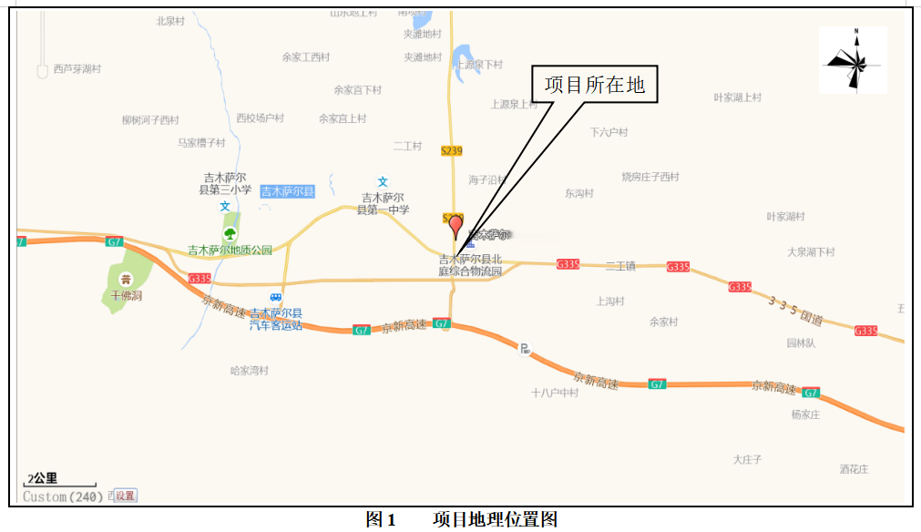
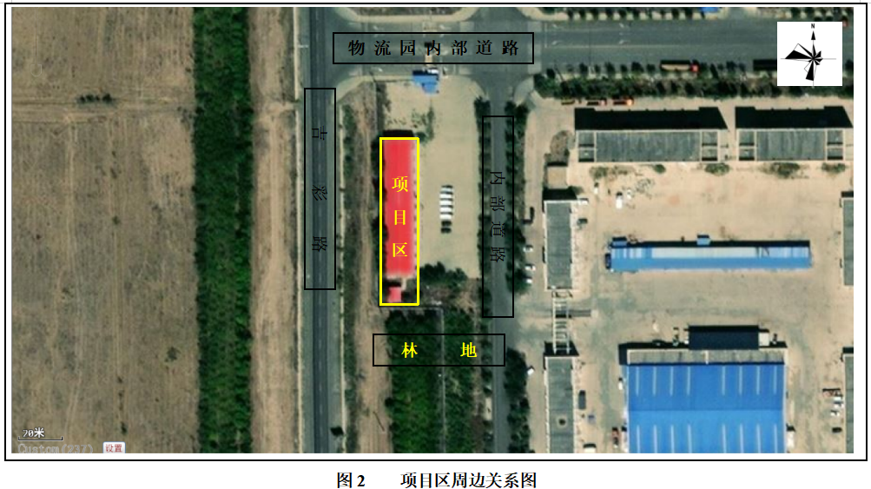
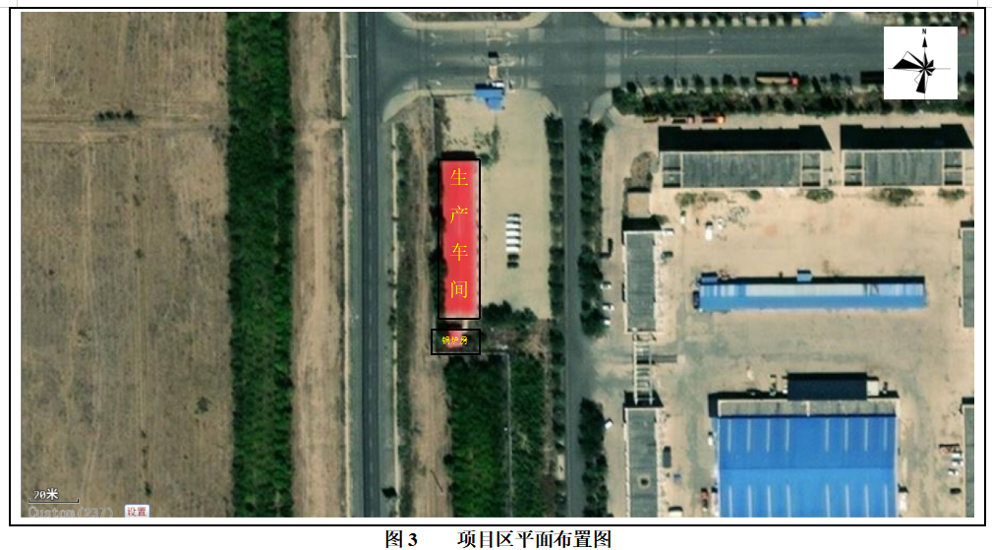
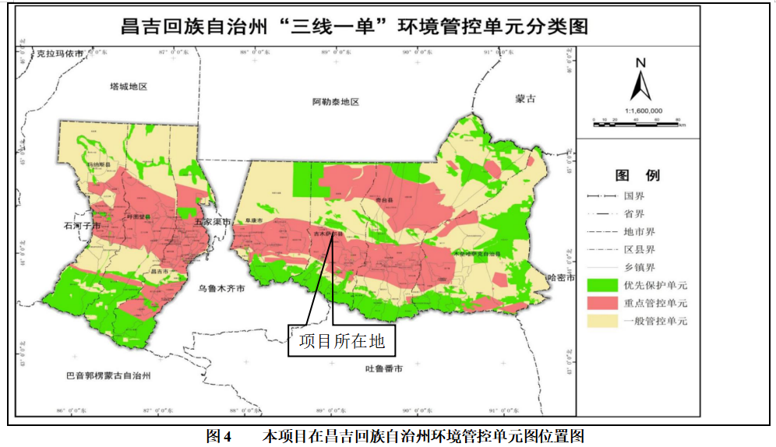
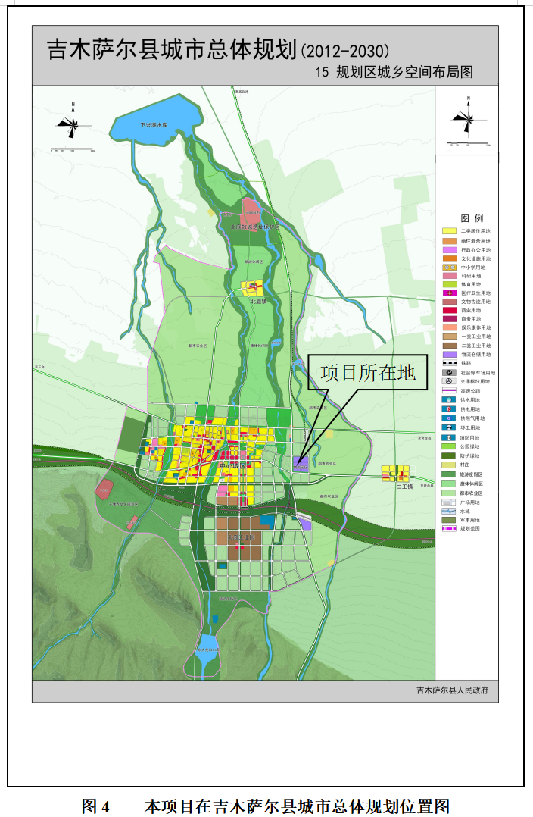
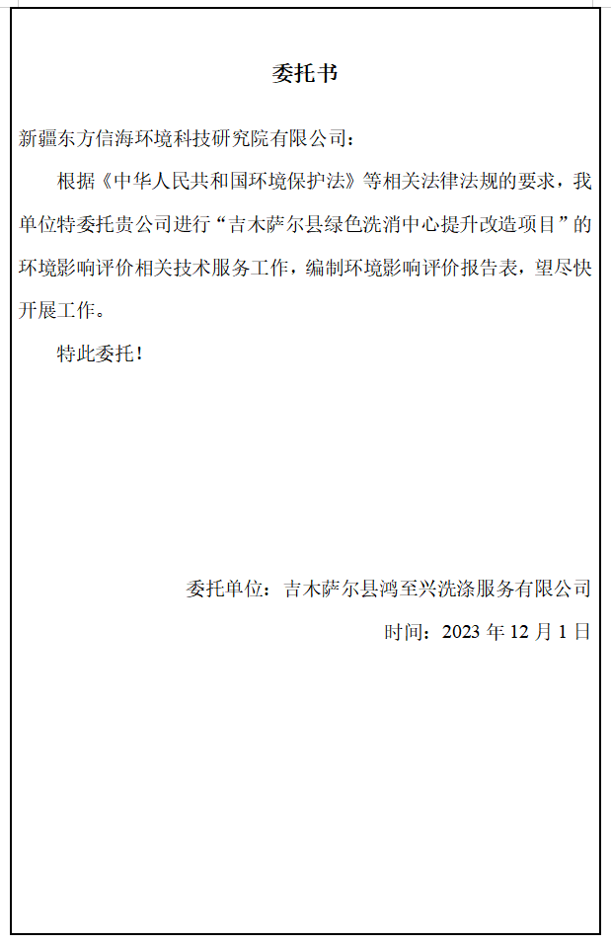
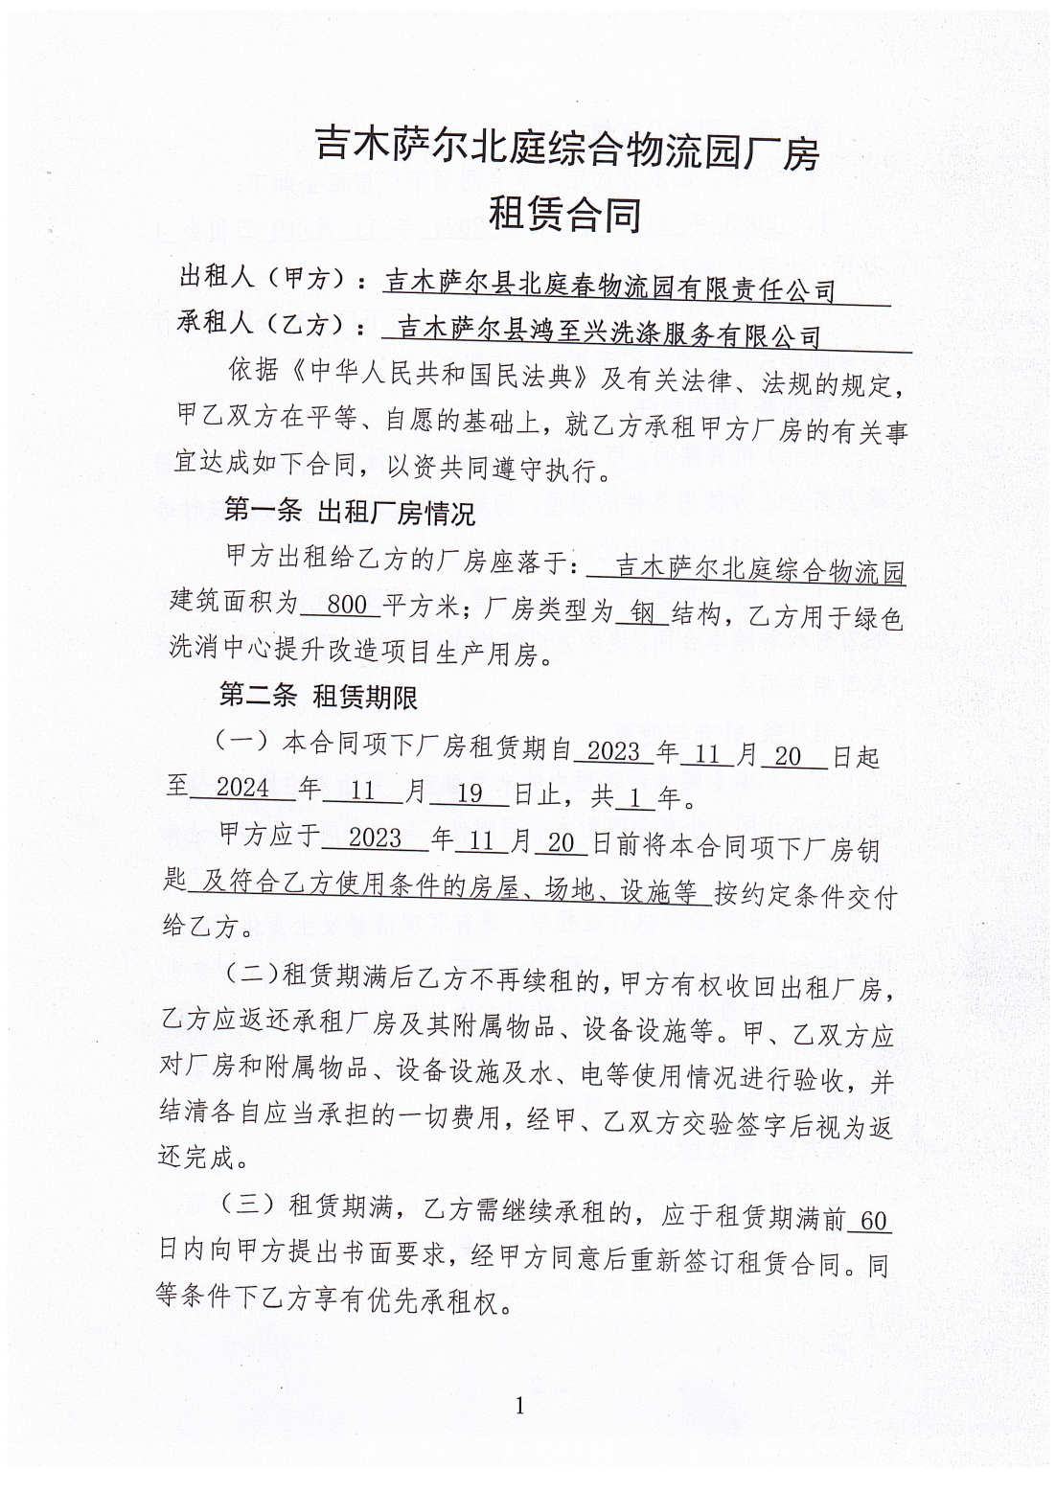
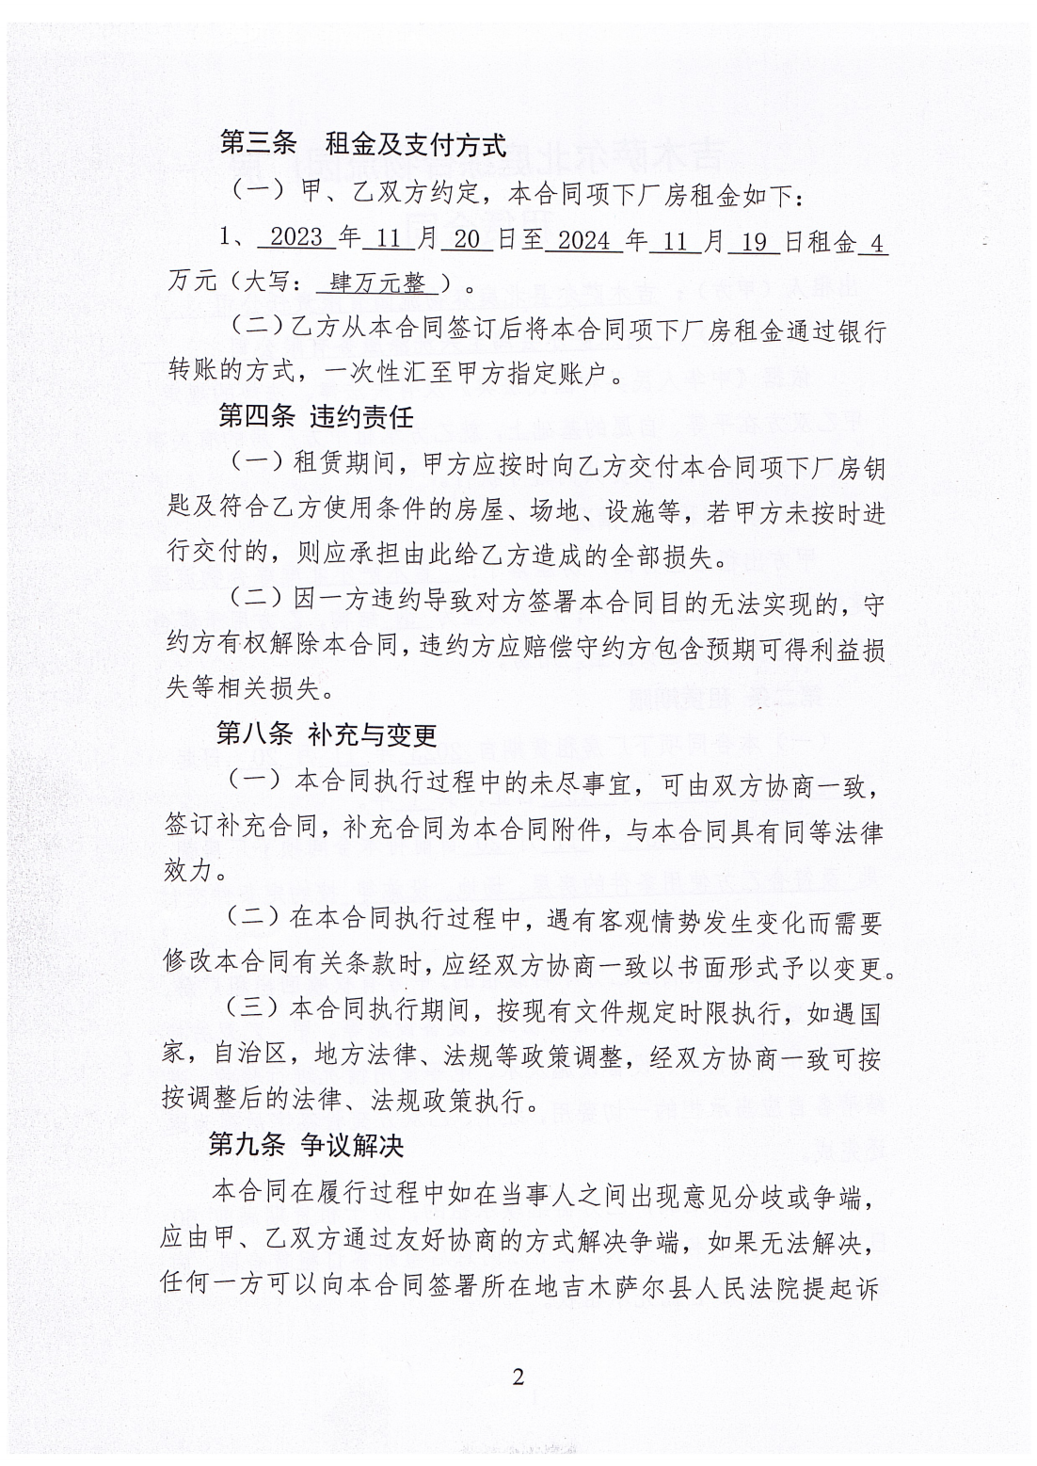
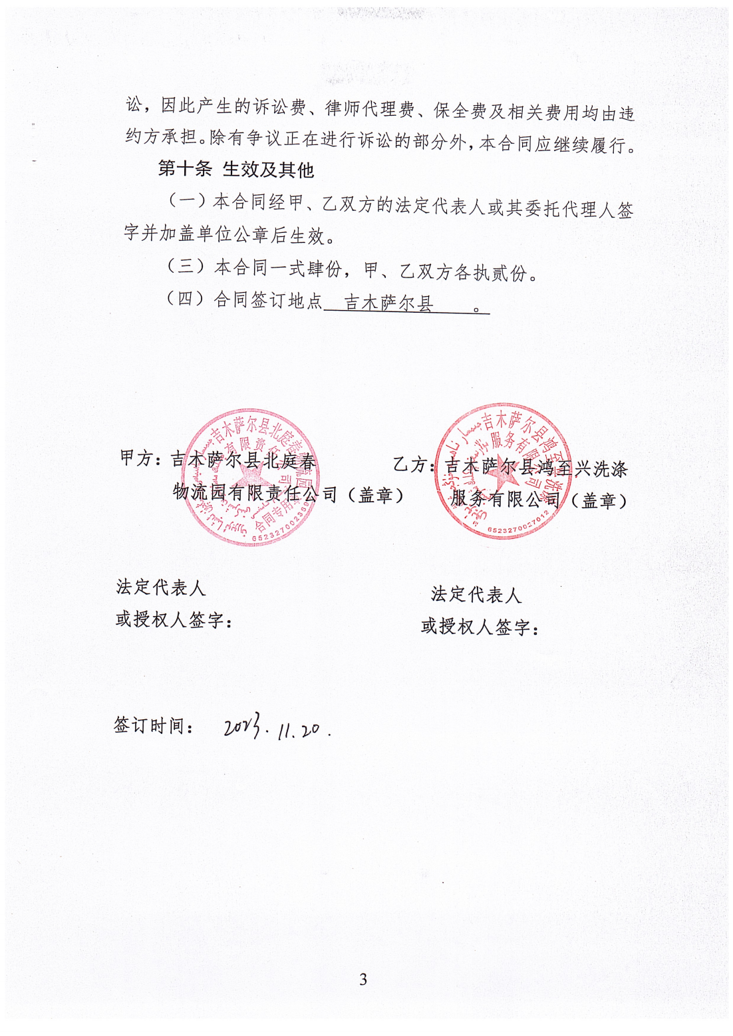
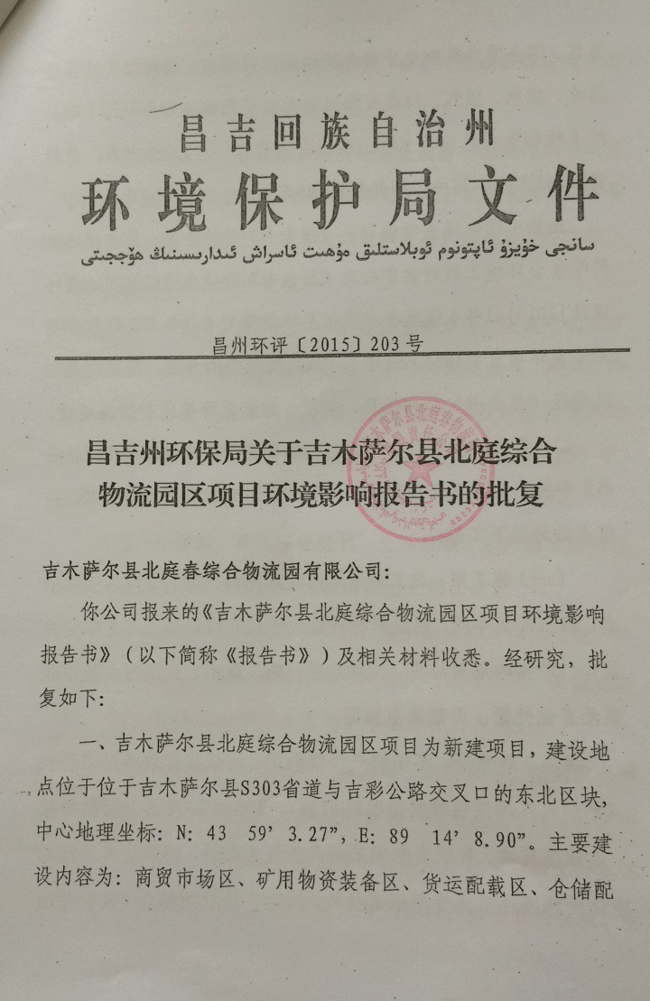
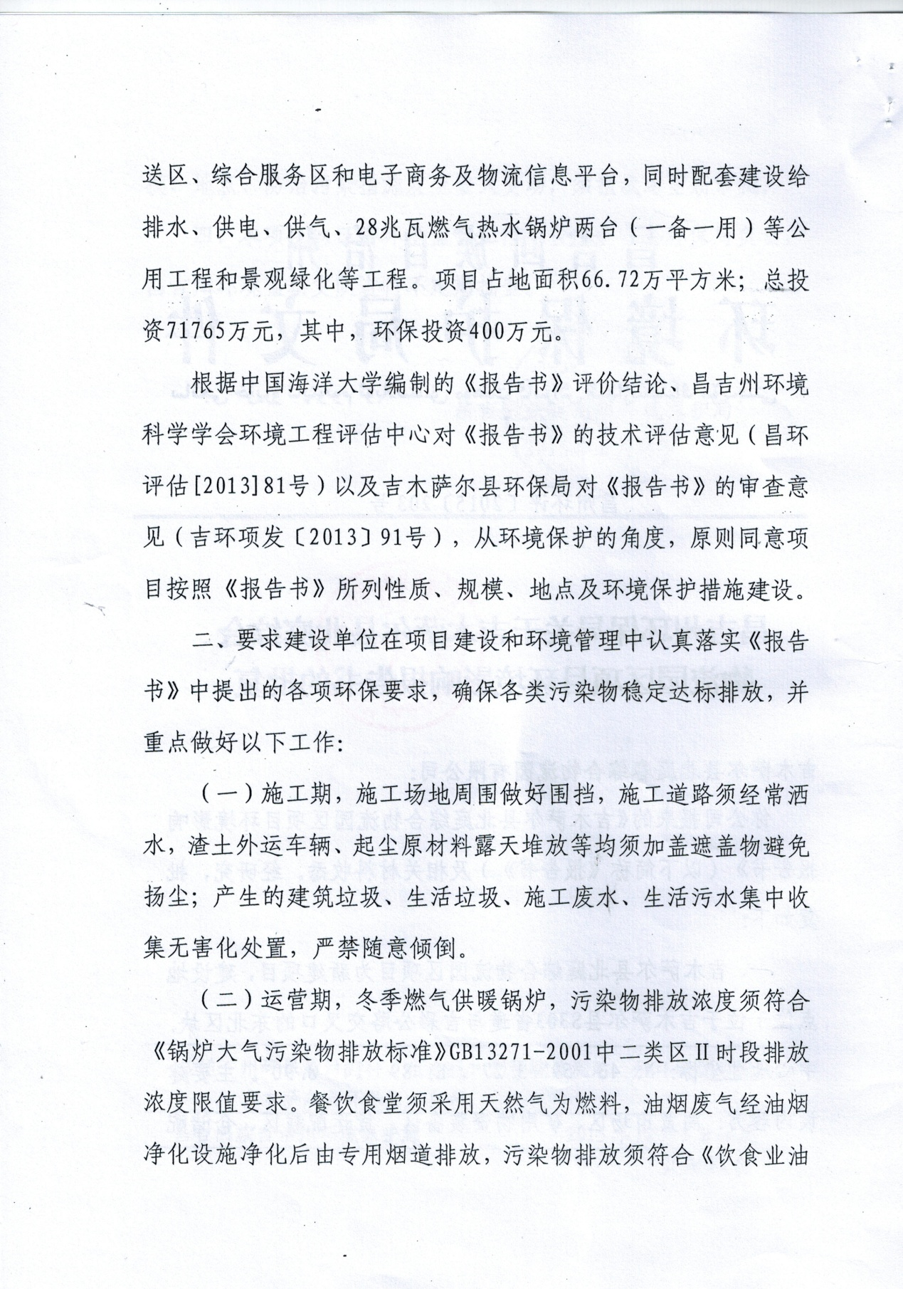
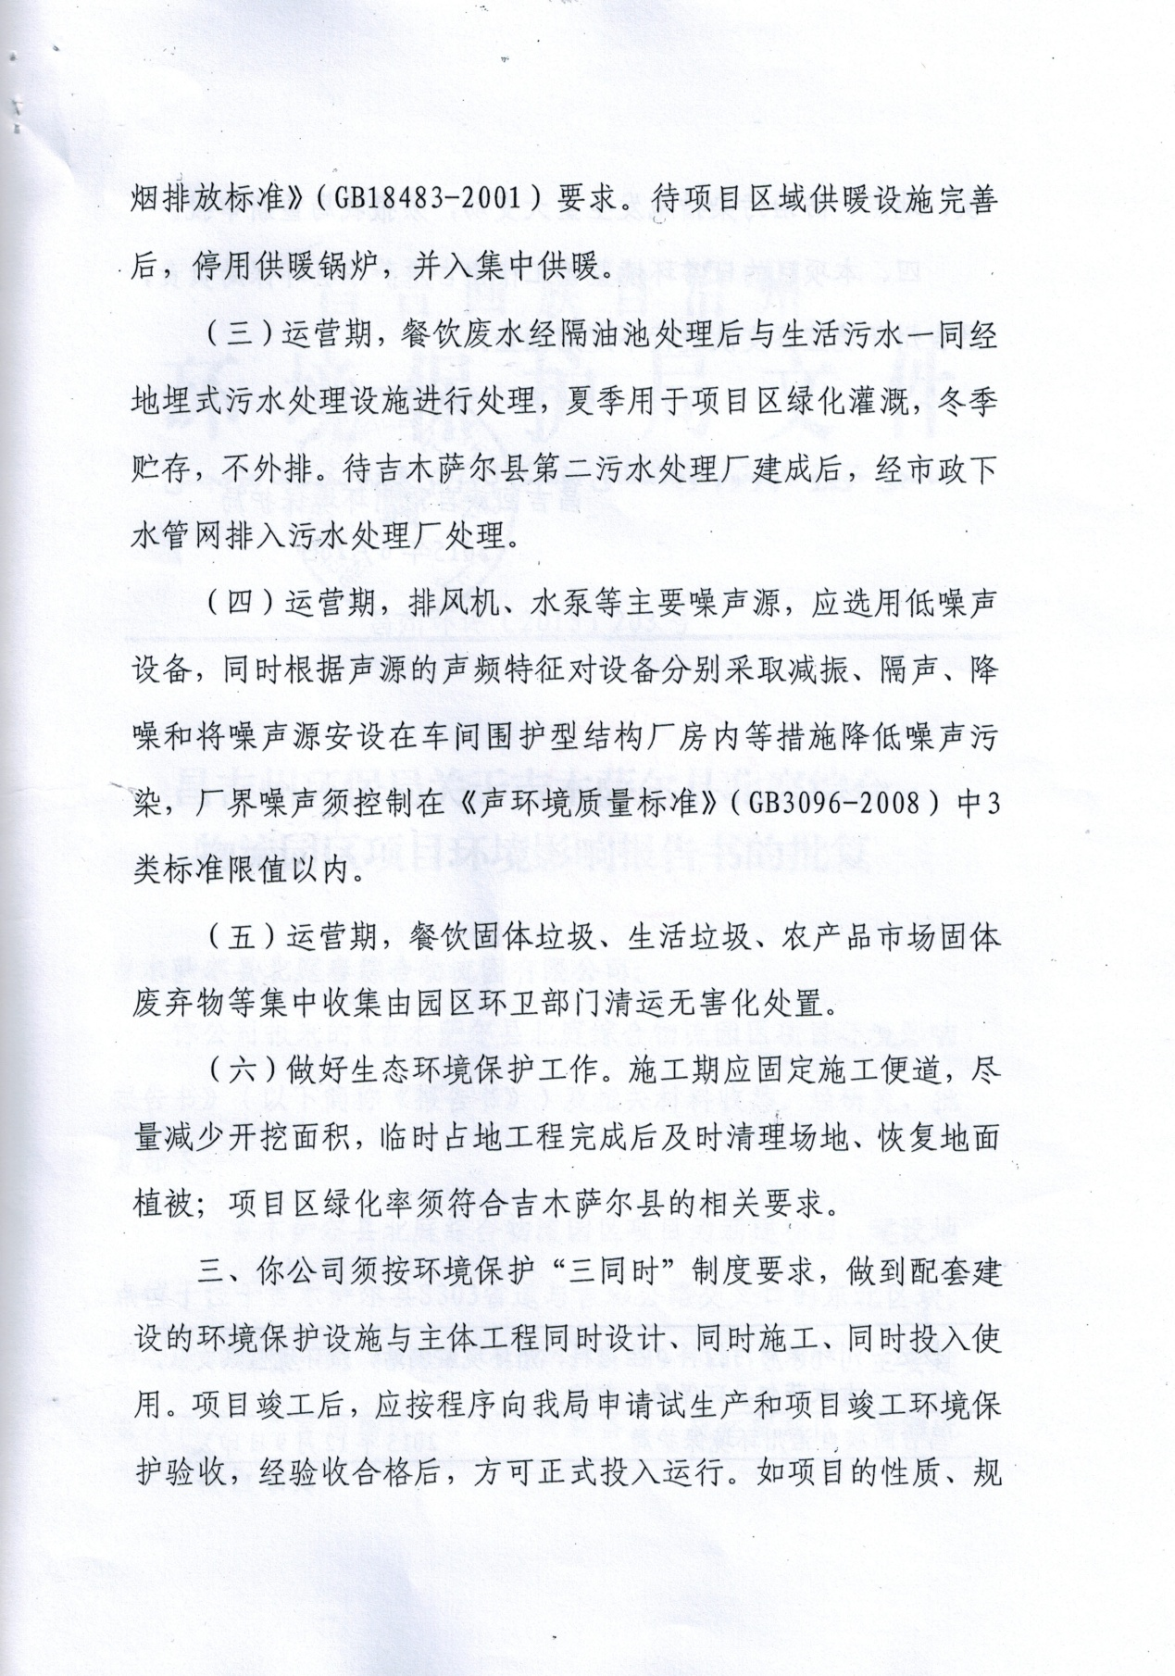
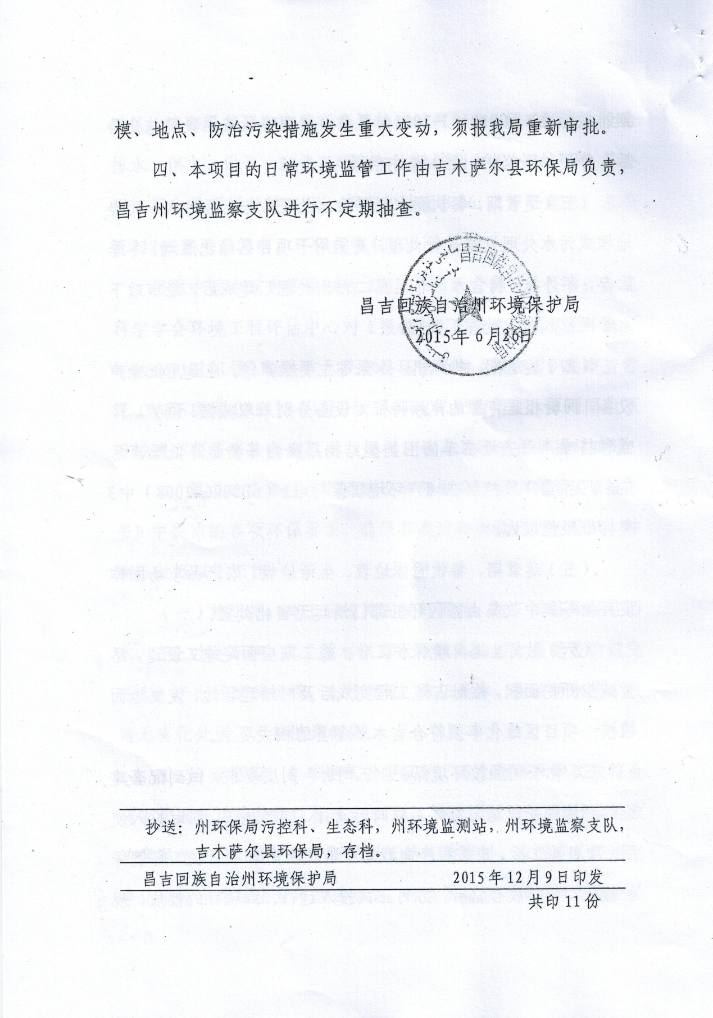
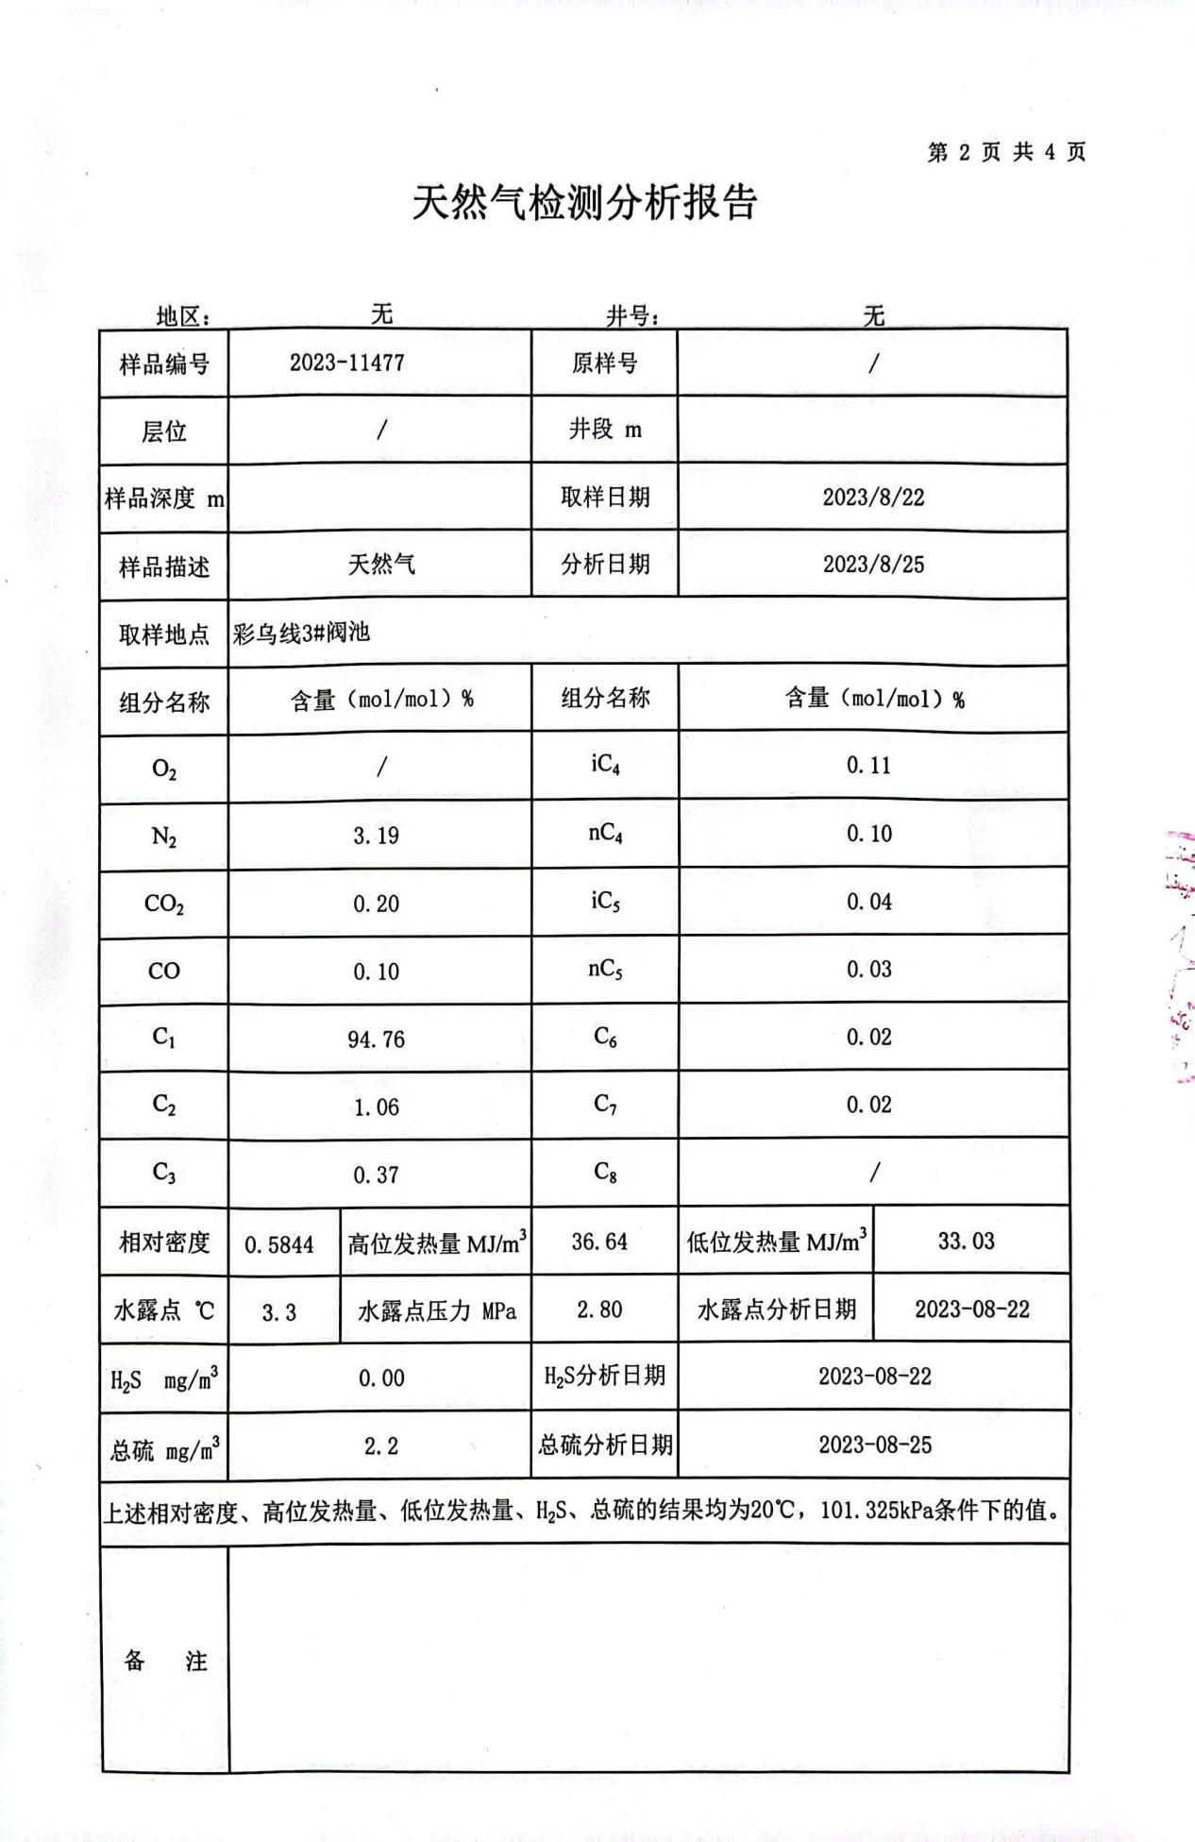
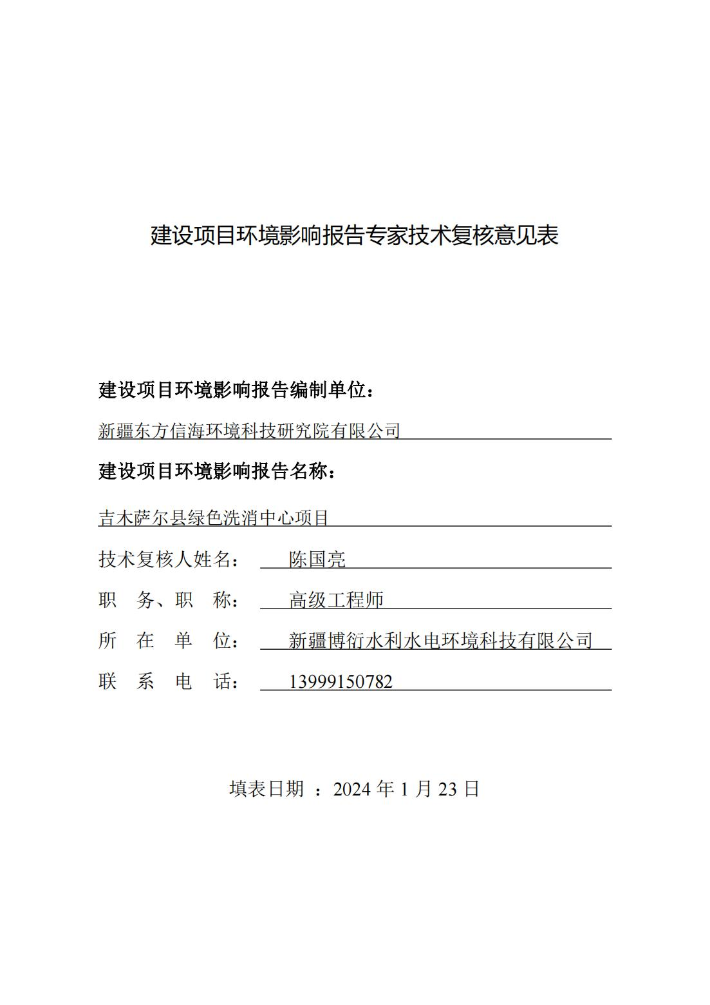
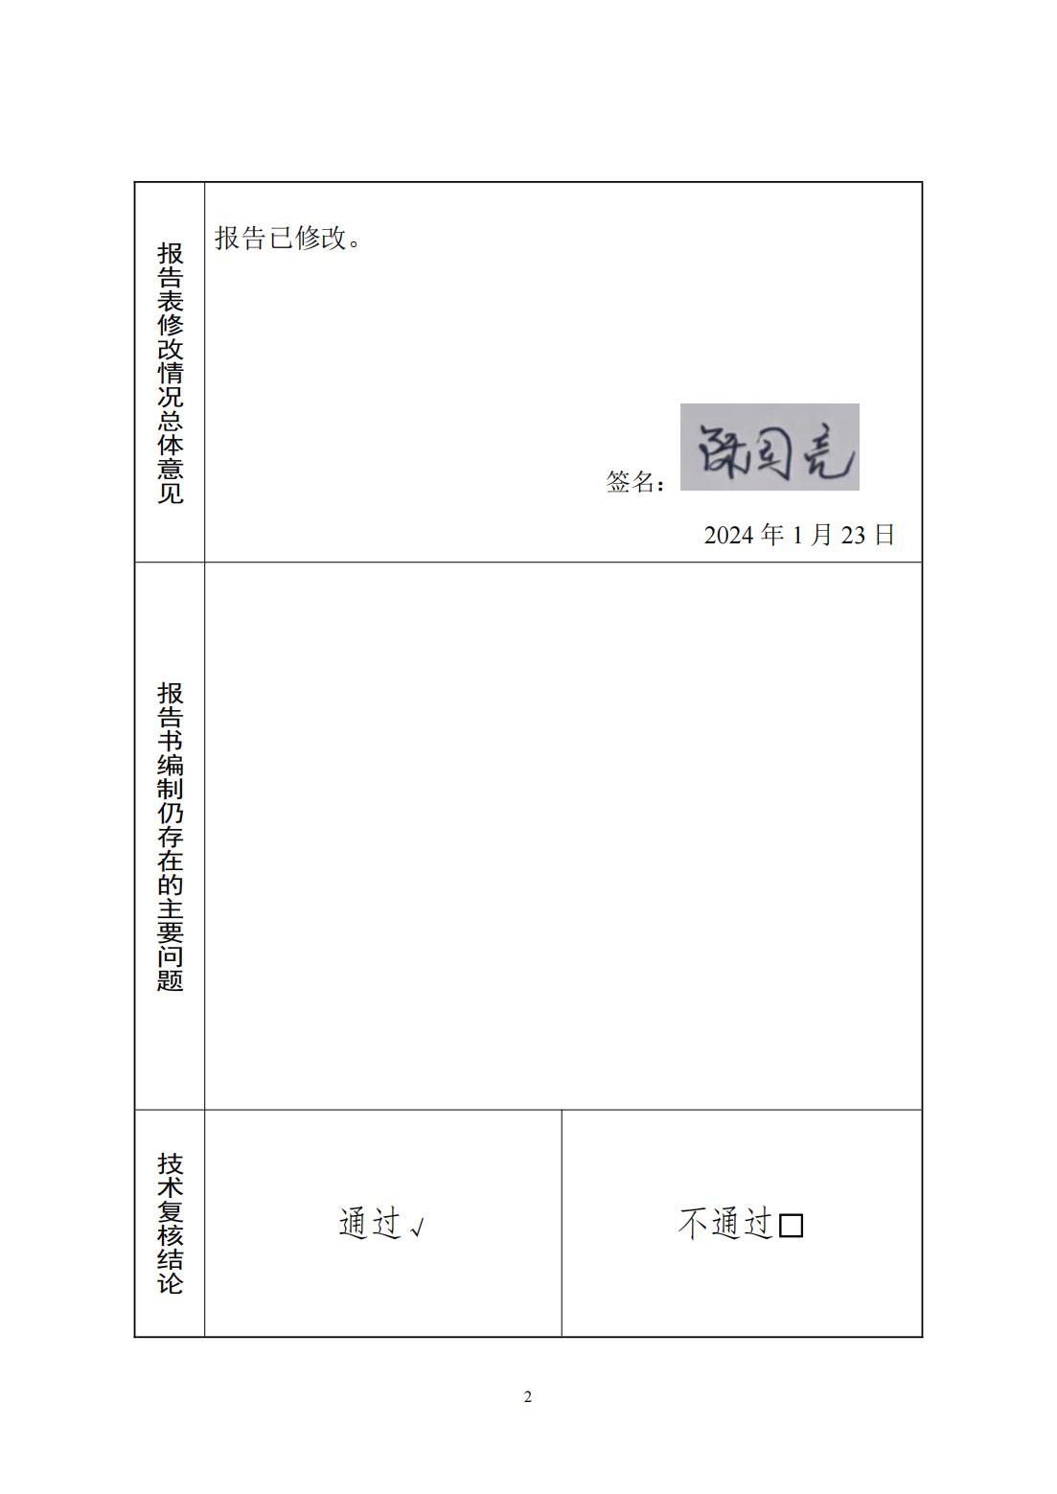
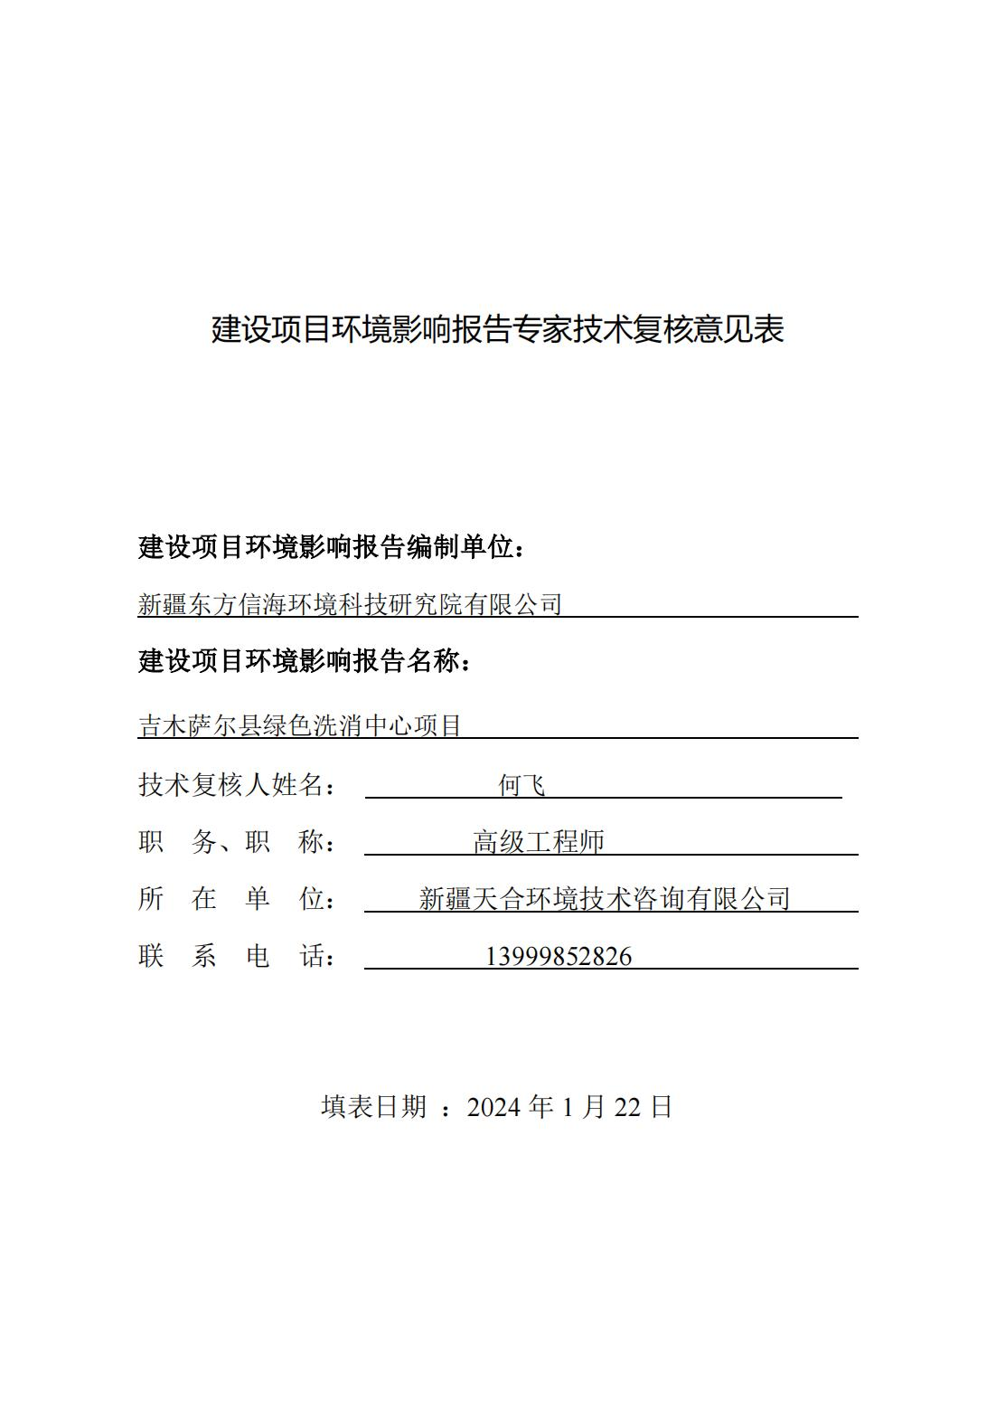
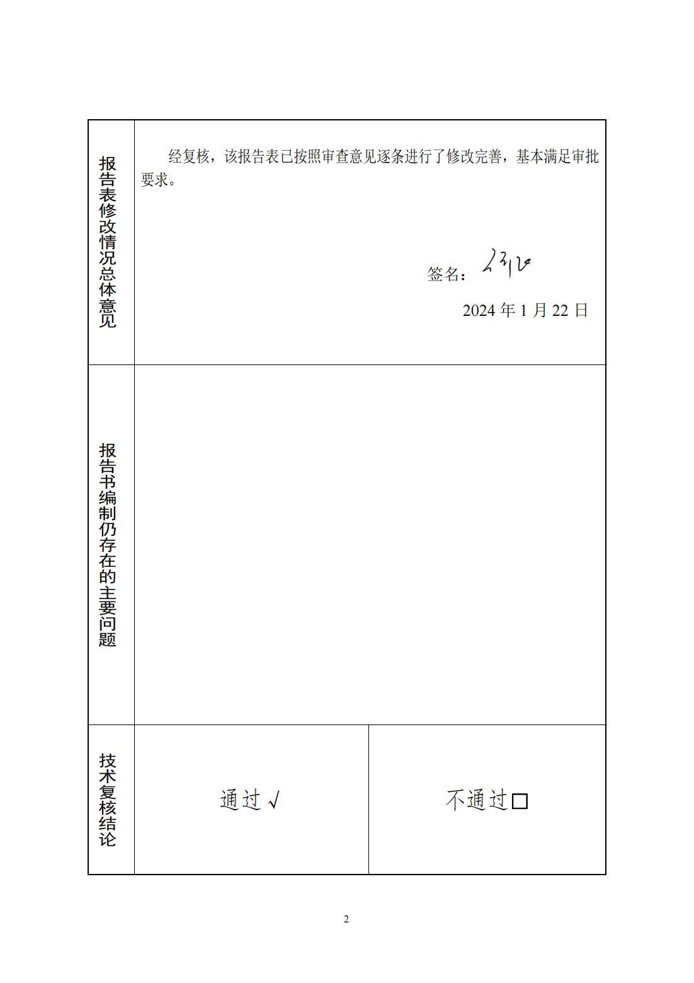
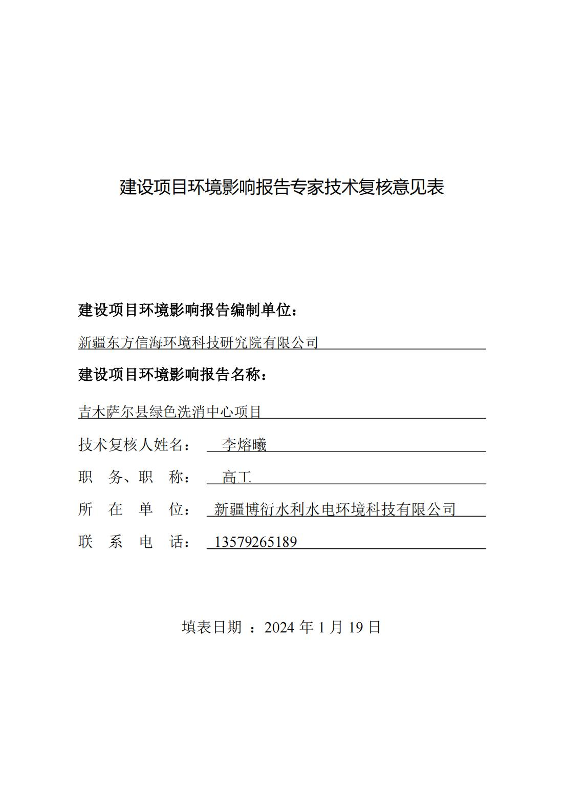
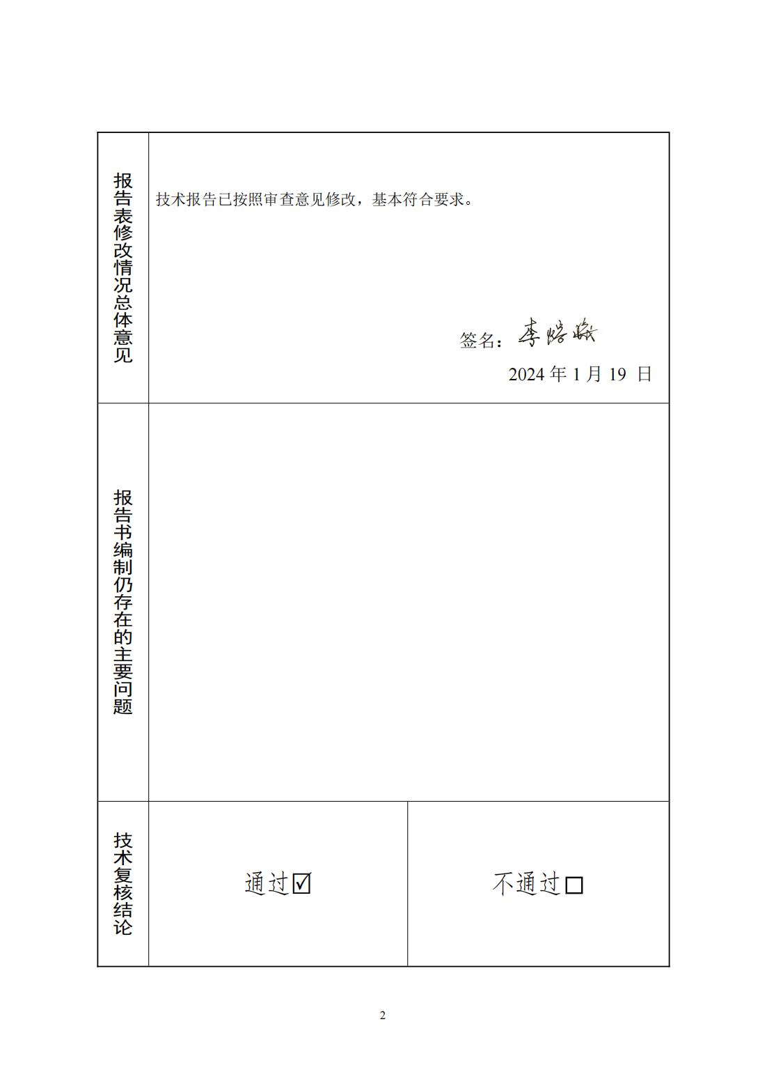
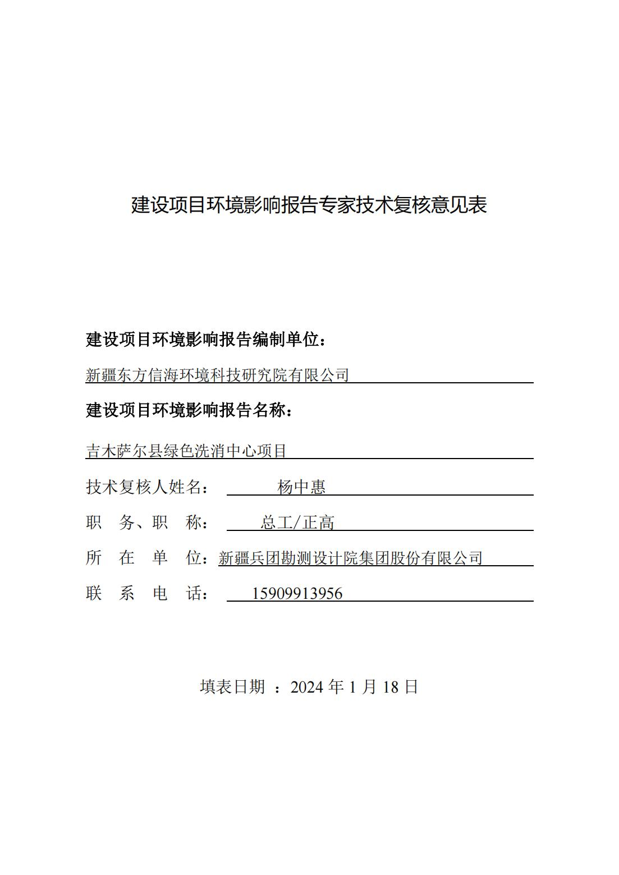
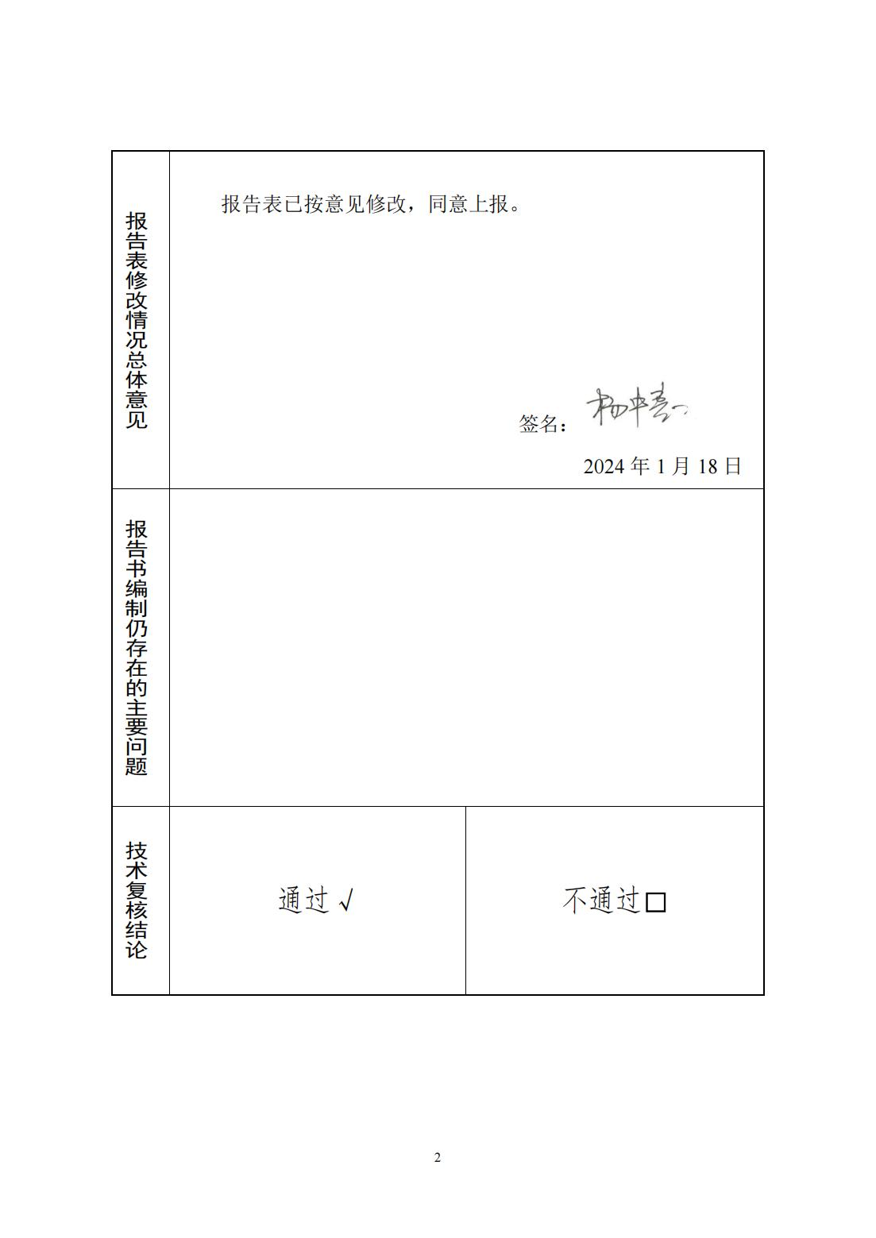
《吉木萨尔县绿色洗消中心提升改造项目环境影响报告表》技术审查会会议纪要

2023年12月31日，昌吉州生态环境局以视频会议的形式主持召开了《吉木萨尔县绿色洗消中心提升改造项目环境影响报告表》技术评审会。参加会议的有：昌吉州生态环境局、昌吉州生态环境局吉木萨尔县分局的相关代表，相关评审专家，建设单位吉木萨尔县鸿至兴洗涤服务有限公司、环评文件编制单位新疆东方信海环境科技研究院有限公司的代表，共计9人参加了视频会议，会议成立了由4人组成的专家评审组（名单附后）。
与会人员在听取了建设单位对项目背景情况介绍、环评文件编制单位对环境影响报告表内容的汇报后，进行了认真讨论和评审，形成会议纪要如下：
一、环评文件编制质量：
环评文件编制基本规范，内容较全面，提出的污染防治措施具有一定的针对性，评价结论总体可信。
二、环评文件需进一步修改的问题：
1、完善项目建设与《关于开展大气污染防治冬病夏治工作的通知》符合性分析。补充吉木萨尔县北庭综合物流园规划情况，完善项目建设与物流园规划及规划环评的相符性。
2、完善工程组成内容，核实蒸汽使用量，补充软化水装置纯水制备率，核实各类洗衣液使用量，核实新鲜水使用量，核实锅炉供排水数据，完善水平衡图。完善工程分析内容，参考《排污许可证申请与核发技术规范 锅炉(HJ953-2018)》核订运营期“三废”排放数据，核实污染物总量指标。
3、根据《自治区大气污染防治行动计划实施方案》对本地区的要求，进一步细化大气污染防治措施，细化废水治理工艺技术可行性分析。简要描述依托的污水处理厂环保手续执行情况，是否通过“三同时”环保验收，完善依托可行性分析。
4、按风险评价导则要求，核实风险物质识别，核实Q值，完善环境风险评价内容及风险防范措施。
5、核实环保投资。结合《排污企业自行监测技术规范》完善环境监测计划，完善“三同时”一览表，规范图件。

专家评审组：

2023年12月31日

建设项目环评文件
日 常 考 核 表

项目名称： 吉木萨尔县绿色洗消中心提升改造项目环境影响报告表
建设单位： 吉木萨尔县鸿至兴洗涤服务有限公司
编制单位： 新疆东方信海环境科技研究院有限公司
编制主持人： 刘艳
评审考核人： 陈国亮
职务/职称： 高级工程师
所在单位： 新疆博衍水利水电环境科技有限公司

评审日期：2023年12月31日

建设项目环评文件日常考核表

考 核 内 容 | 满分 | 评分
1.确定的评价等级是否恰当，评价标准是否正确，评价范围是否符合要求 | 10
2.项目工程概况描述是否全面、准确，生态环境保护目标及与项目位置关系描述是否清楚 | 10
3.生态环境影响因素分析（含污染源强核算）是否全面、准确，改扩建项目现有污染问题是否查明 | 10
4.环境现状评价是否符合实际，主要环境问题是否阐明 | 10
5.生态环境要素、环境风险预测与评价是否全面，影响预测与评价方法、结果是否准确 | 15
6.生态环境保护措施针对性、有效性、可行性，环境监测、环境管理措施的针对性，环保投资的合理性 | 15
7.评价结论的综合性、客观性和可信性 | 10
8.重点专题和关键问题回答是否清楚、正确 | 5
9.附件、图表、化物计量单位是否规范，篇幅文字是否简练 | 5
10.环评工作是否有特色 | 5
11.环评工作的复杂程度 | 5
总 分 | 100 | 80
评审考核人对环评文件是否具备审批条件的具体意见
报告表编制较为规范，评价范围及等级合理，工程及环境基本情况介绍较清楚，评价结论总体可行。
报告书应补充或完善一下内容：
（1）补充北庭综合物流园规划、环评以及目前建设情况，补充分析本项目与物流园规划及规划环评的相符性，明确物流园给排水情况；
（2）完善本项目与三线一单符合性；
（3）进一步明确本项目自身是否设置污水处理站，明确吉木萨尔县第二污水处理厂运行情况及能否具备接纳本项目污水的能力；

专家签字：
年 月 日

吉木萨尔县绿色洗消中心提升改造项目
环境影响报告表修改意见

- 补充北庭综合物流园规划、环评以及目前建设情况，补充分析本项目与物流园规划及规划环评的相符性，明确物流园给排水情况；
修改说明：已补充，P2。
与《吉木萨尔县县城总体规划（2012-2030年）》符合性分析
吉木萨尔县位于天山山脉东段北麓，准葛尔盆地东南缘。地处东经88°30′-89°30′，北纬43°30′-45°30′，东临奇台县，西接阜康市，南以天山分水岭与吐鲁番及乌鲁木齐县为界，北越卡拉麦岭山与富蕴县交接。
吉木萨尔县城西距自治区首府乌鲁木齐165公里，距昌吉回族自治州首府昌吉市206公里，东距奇台县40公里，距哈密市550公里。
（1）给水
吉木萨尔县县城现有水厂一座，水源采用地下水，供水能力为4500m³/日。水厂建有水源井3眼，1眼备用，800m³清水池1座，新修建2400m³清水池1座。水厂处理工艺为消毒杀菌—清水池—二次消毒—送往用户。根据城镇地形特点，城区采用重力供水，管网成树状分布。输配水管网主要分布在中心路、乌奇公路、满城路、文化路、文明路、北庭路等路段。管径从DN400mm到DN100mm，总长度为11km，采用管材为铸铁管，胶圈接口。
（2）排水
吉木萨尔县县城，共修建排水管道（d400mm，d600mm）5050.4m。现状排水量约为3500m³/d，排水系统采用不完全分流式。
项目用水由已建市政供水管道供给，生活污水经物流园排水管网最终进入吉木萨尔县第二污水处理厂，项目污染物排放量较少，且采取了严格的治理和处理、处置措施，在一定程度上减少了污染物的排放，污染物均能达标排放。项目完成后，综合排污水平低且综合效益好，属于鼓励发展的产业，符合环保准入门槛要求。
综上，本项目的建设符合《吉木萨尔县县城总体规划（2012-2030年）》的相关要求。
- 完善本项目与三线一单符合性。
修改说明：P5-6。
- 本项目建设与《昌吉回族自治州“三线一单”生态环境分区管控方案及生态环境准入清单》符合性分析
本项目位于吉木萨尔县北庭综合物流园内，根据《昌吉回族自治州“三线一单”生态环境分区管控方案及生态环境准入清单》本项目所属为文件中“吉木萨尔县中心城区”中的重点管控单元ZH65232720001。本项目与其符合情况见下表1-3。
表1-3 昌吉回族自治州“三线一单”符合性分析一览表
管控要求 |  | 本项目工程概况 | 符合性
空间布局约束 | 1、执行自治区总体准入要求中关于重点管控单元空间布局约束的准入要求。  2、禁止在建成区新建每小时35蒸吨以下燃煤锅炉。  3、禁止在居民住宅区等人口密集区域和机关、医院、学校、幼儿园、养老院等其他需要特殊保护的区域及其周边，新建、改建和扩建石化、焦化、制药、油漆、塑料、橡胶、造纸、饲料等易产生恶臭气体的生产项目，或者从事其他产生恶臭气体的生产经营活动。  4、禁止在集中供热管网覆盖地区新建、扩建分散燃煤供热锅炉。  5、高污染燃料禁燃区内的单位、个体经营户和个人禁止新建、扩建使用高污染燃料的设施，禁止生产、销售、燃用高污染燃料。  6、在高污染燃料禁燃区内已建成的使用高污染燃料的设施，应当在县人民政府规定的期限内停止燃用高污染燃料，改用天然气、页岩气、液化气、油气、电等清洁能源或者在规定的期限内拆除。  7、坚决取缔热电联产或集中供热管网覆盖区域内的燃煤设施，实施管网供热替代散煤。 | 1、本项目严格执行自治区总体准入要求中关于重点管控单元空间布局约束的准入要求。  2、本项目建设1台2t/h燃气锅炉；  3、本项目属于洗染服务业配套的燃气供热锅炉建设项目，不属于石化、焦化、制药、油漆、塑料、橡胶、造纸、饲料等易产生恶臭气体的生产项目；  4、本项目新建1台2t/h燃气锅炉；  5、本项目燃料为清洁能源天然气，不属于高排放、高污染、高耗能项目，符合国家和自治区环境保护标准的项目要求。  6、本项目属于配套的燃气供热锅炉建设项目。 | 符合
污染物排放管控 | 1、执行自治区总体准入要求中关于重点管控单元污染物排放管控的准入要求。 | 1、本项目执行自治区总体准入要求中关于重点管控单元污染物排放管控的准入要求。 | 符合
环境风险防控 | 1、执行自治区总体准入要求中关于重点管控单元环境风险防控的准入要求。 | 1、项目不执行自治区总体准入要求中关于重点管控单元环境风险防控的准入要求 | 符合
资源利用效率要求 | 1、执行自治区总体准入要求中关于重点管控单元资源利用效率的准入要求。 | 1、本项目符合自治区总体准入要求中关于重点管控单元资源利用要求的准入要求； | 符合
- 进一步明确本项目自身是否设置污水处理站，明确吉木萨尔县第二污水处理厂运行情况及能否具备接纳本项目污水的能力。
修改说明：已修改并补充，P8、P25
洗涤废水经污水处理站处理后与锅炉排污水及软水制备废水一并排入市政污水管网。
吉木萨尔县污水处理厂目前运行中实际处理量在0.6~0.7万m³/d，剩余处理量0.3~0.4万m³/d，本项目废水排放量为180.624m³/d（54187.2m³/a），小于其设计污水剩余处理能力。
综上，本项目水质、水量、管网建设情况都满足纳管要求，且本项目废水纳管后不会影响污水处理厂的正常运行。

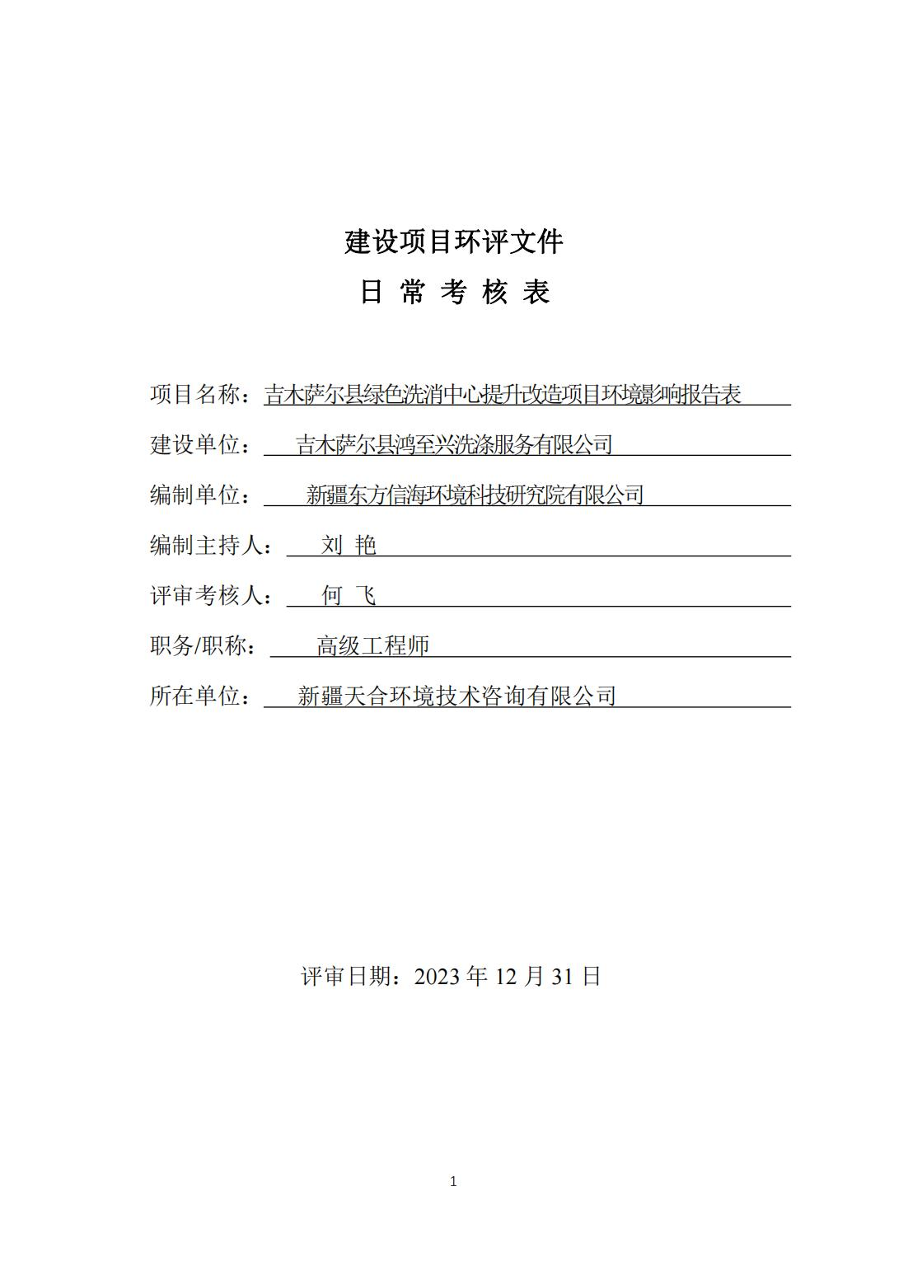
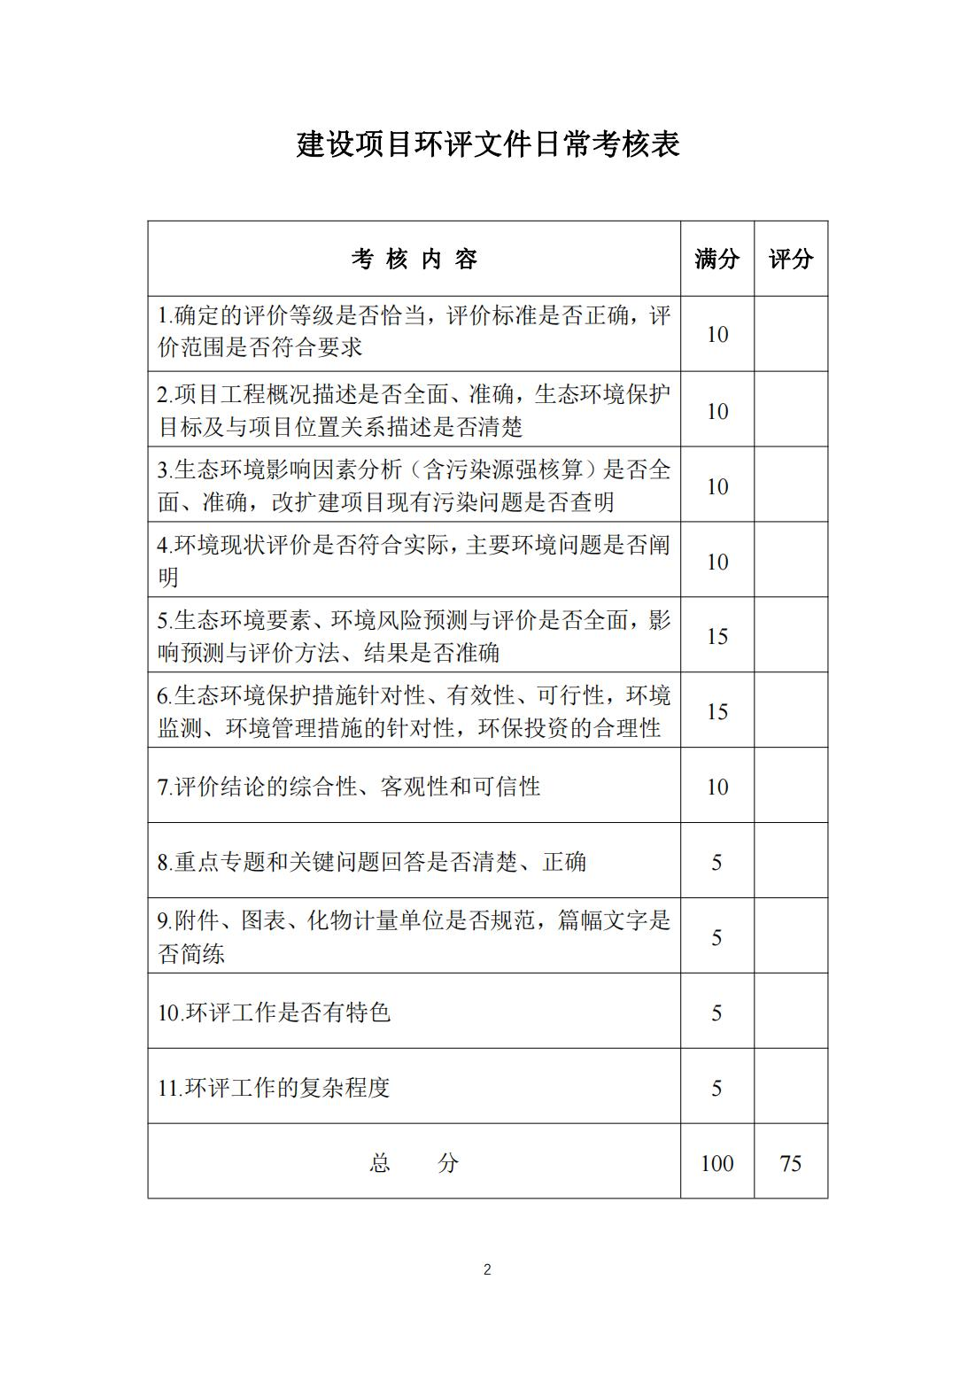
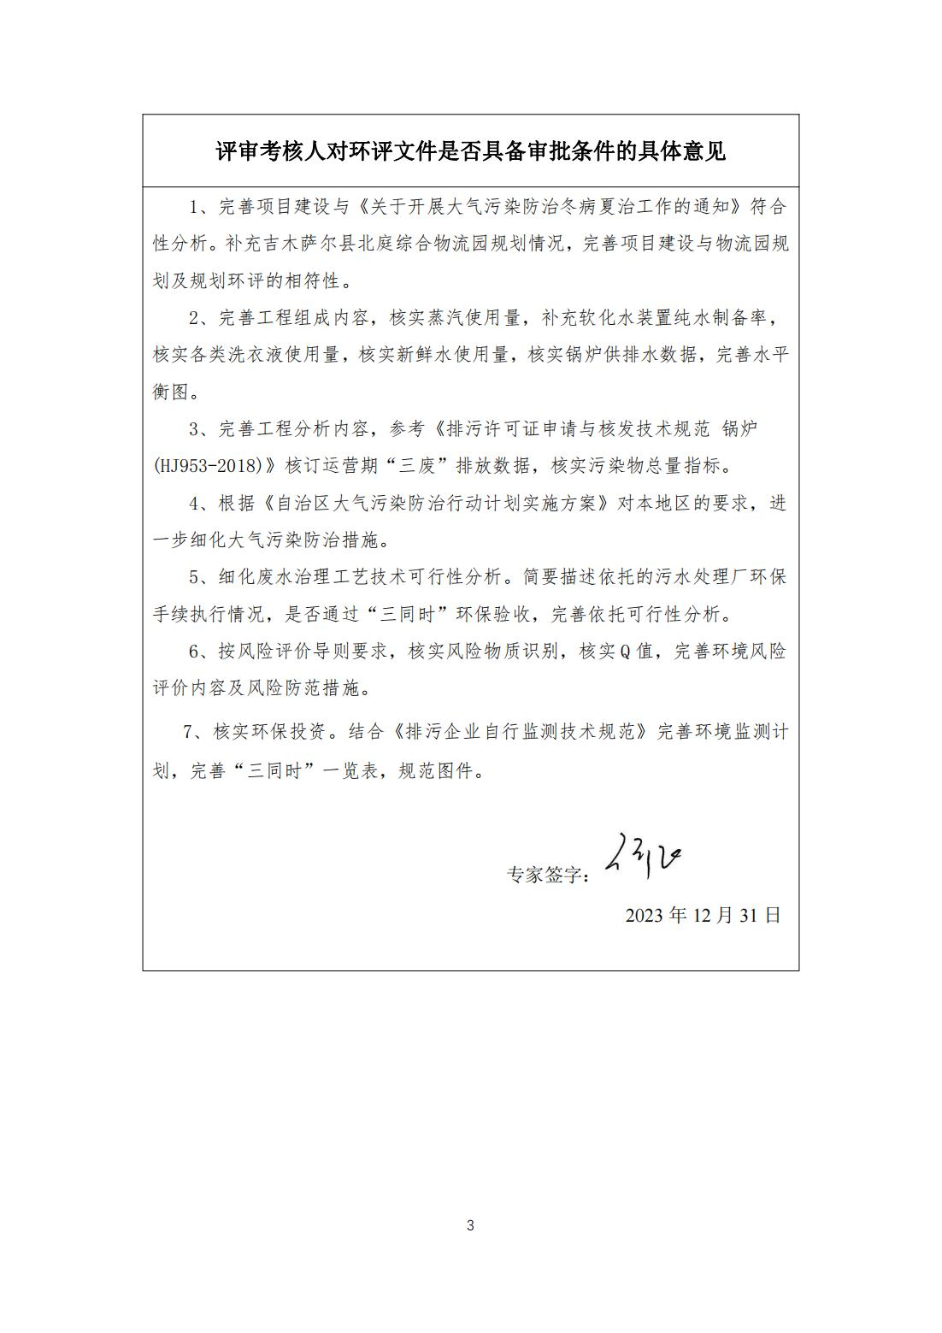
吉木萨尔县绿色洗消中心提升改造项目
环境影响报告表修改意见

- 完善项目建设与《关于开展大气污染防治冬病夏治工作的通知》符合性分析。补充吉木萨尔县北庭综合物流园规划情况，完善项目建设与物流园规划及规划环评的相符性。
修改说明：P7、P2

与《吉木萨尔县2022年度夏秋季大气污染防治“冬病夏治”工作方案》的符合性分析
根据《吉木萨尔县2022年度夏秋季大气污染防治“冬病夏治”工作方案》“加大燃料清洁低碳化替代，加大工业炉窑综合治理工作。大力推进电能替代煤炭，积极稳妥推进以气代煤，因地制宜推进生物质等能源代煤，开展氢能源代煤示范。新建、改建、扩建加热炉、热处理炉、干燥炉、熔化炉采用清洁低碳能源，不得使用煤炭等高污染燃料；现有使用高污染燃料的工业炉窑改用工业余热、电能、天然气等；使用煤气发生炉的企业采用清洁能源替代，或者采取园区（集群）集中供气、分散使用的方式，全面淘汰间歇式固定床煤气发生炉。”
本项目供热采用1台2t/h的天然气锅炉，天然气属于清洁能源，符合《吉木萨尔县2022年度夏秋季大气污染防治“冬病夏治”工作方案》管理要求。
与《吉木萨尔县县城总体规划（2012-2030年）》符合性分析
吉木萨尔县位于天山山脉东段北麓，准葛尔盆地东南缘。地处东经88°30′-89°30′，北纬43°30′-45°30′，东临奇台县，西接阜康市，南以天山分水岭与吐鲁番及乌鲁木齐县为界，北越卡拉麦岭山与富蕴县交接。
吉木萨尔县城西距自治区首府乌鲁木齐165公里，距昌吉回族自治州首府昌吉市206公里，东距奇台县40公里，距哈密市550公里。
（1）给水
吉木萨尔县县城现有水厂一座，水源采用地下水，供水能力为4500m³/日。水厂建有水源井3眼，1眼备用，800m³清水池1座，新修建2400m³清水池1座。水厂处理工艺为消毒杀菌—清水池—二次消毒—送往用户。根据城镇地形特点，城区采用重力供水，管网成树状分布。输配水管网主要分布在中心路、乌奇公路、满城路、文化路、文明路、北庭路等路段。管径从DN400mm到DN100mm，总长度为11km，采用管材为铸铁管，胶圈接口。
（2）排水
吉木萨尔县县城，共修建排水管道（d400mm，d600mm）5050.4m。现状排水量约为3500m³/d，排水系统采用不完全分流式。
项目用水由已建市政供水管道供给，生活污水经物流园排水管网最终进入吉木萨尔县第二污水处理厂，项目污染物排放量较少，且采取了严格的治理和处理、处置措施，在一定程度上减少了污染物的排放，污染物均能达标排放。项目完成后，综合排污水平低且综合效益好，属于鼓励发展的产业，符合环保准入门槛要求。
综上，本项目的建设符合《吉木萨尔县县城总体规划（2012-2030年）》的相关要求。
- 完善工程组成内容，核实蒸汽使用量，补充软化水装置纯水制备率，核实各类洗衣液使用量，核实新鲜水使用量，核实锅炉供排水数据，完善水平衡图。
修改说明：P8、P11
工程类型 | 工程名称 | 建设内容 | 备注
主体工程 | 生产车间 | 占地面积770平方米，位于项目区西侧 | 依托
主体工程 | 锅炉房 | 占地面积30平方米，位于项目区南侧 | 新建
公用工程 | 供水工程 | 市政供水管网 | 依托
公用工程 | 供电工程 | 市政电网 | 依托
公用工程 | 供气 | 天然气管网 | 依托
公用工程 | 供热工程 | 新建1台2t/h天然气蒸汽锅炉 | 新建
公用工程 | 供暖 | 冬季值班人员采用电采暖 | 新建
公用工程 | 排水工程 | 洗涤废水经污水处理站处理后与锅炉排污水及软水制备废水一并排入市政污水管网 | 新建
环保工程 | 废气治理 | 低氮燃烧技术+烟气再循环工艺，1根8m的烟囱 | 新建
环保工程 | 废水治理 | 洗涤废水经污水处理站处理后与锅炉排污水及软水制备废水一并排入市政污水管网 | 新建
环保工程 | 噪声治理 | 厂房隔声、基础减震 | 新建
环保工程 | 固废治理 | 废包装物集中收集后外售；废离子交换树脂由厂家定期更换回收；污水处理站污泥定期清掏，委托环卫部门清运处置 | 新建
- 蒸汽用水
本项目建设一台2t/h燃气蒸汽锅炉，为烘干、烫平工序提供蒸汽。锅炉一天工作8小时，用水量为16m³/d，则年用水量约4800m³/a，全部损耗；由软水制备系统提供，软水制备率为95%，新鲜水用量为16.84m³/d（5052m³/a）。
- 完善工程分析内容，参考《排污许可证申请与核发技术规范 锅炉 (HJ953-2018)》核订运营期“三废”排放数据，核实污染物总量指标。
修改说明：P24-34、P22
锅炉排污水
锅炉排污量约为额定蒸发量的0.5%，锅炉排污水量为0.01m3/d（3m³/a），排入园区污水管网；
软水制备废水
项目离子交换树脂约1周进行1次反冲洗，耗水量为软水制备量的5%，则软水制备废水为0.84m³/d（252.758m³/a），排入园区污水管网；
污水处理站恶臭
项目在生产区不会产生异味，但污泥池会产生轻微的异味，污水处理设施接纳项目洗涤废水，其中富含蛋白质等有机物质，极易腐败，其产生源主要为底泥中含硫有机物在厌氧发酵过程中转化产生的氨、硫化氢、臭气浓度等恶臭污染物所致。项目污水主要以洗涤废水为主，有机污染物含量较低，故本项目污水站运行过程中产生的异味不明显。项目污泥产生量较少，且经压滤后及时清运，减少在项目区停留时间，本次环评建议建设单位对污水处理站加盖密闭，定期检修时减少敞露时间，并加强污水处理站周边绿化，通过以上方式，异味经大气自然扩散稀释后，对周围环境影响较小，因此本项目定性分析。
项目污水处理站废气（氨、硫化氢及臭气浓度）无组织排放浓度满足《恶臭污染物排放标准》（GB14554-93）表1中二级新建项目排放限值；
本项目废水经厂区污水处理站预处理达标后排入吉木萨尔县第二污水处理厂处理，废水排放总量纳入吉木萨尔县第二污水处理厂管理，本项目不设总量控制指标。
本项目废气总量控制指标为：颗粒物为0.168t/a；SO₂为0.005t/a；NOx为0.418/a。因吉木萨尔县为不达标区，本项目实行倍量替代，替代量为颗粒物为0.336t/a；SO₂为0.01t/a；NOx为0.836/a。
- 根据《自治区大气污染防治行动计划实施方案》对本地区的要求，进一步细化大气污染防治措施。
修改说明：P6

与《自治区大气污染防治行动计划实施方案》新政发〔2014〕35号符合性分析
自治区大气污染防治行动计划实施方案中提出：实施燃煤锅炉整治。加快热力和燃气管网建设，通过热电联产、集中供热等工程建设，到2017年底，除必要保留的以外，全区城市建成区基本淘汰每小时10蒸吨及以下燃煤锅炉，禁止新建每小时20蒸吨以下燃煤锅炉......加快清洁能源替代利用。在满足最严格的环保和水资源管理要求的前提下，加快煤制天然气产业化和规模化步伐。加大天然气勘探开发力度。积极开发利用风能、太阳能、生物质能。加快煤层气开发步伐，科学有序发展水电。提高清洁能源、可再生能源在能源结构中的比例。新增天然气应优先保障居民生活或用于替代燃煤。
本项目采用天然气为燃料为生产供热，天然气属于清洁能源，锅炉废气采用低氮燃烧器工艺+烟气再循环技术，烟气可达标排放；符合《自治区大气污染防治行动计划实施方案》新政发〔2014〕35号的要求。
- 细化废水治理工艺技术可行性分析。简要描述依托的污水处理厂环保手续执行情况，是否通过“三同时”环保验收，完善依托可行性分析。
修改说明：P27-29

生产废水处理的可行性
根据《排污许可证申请与核发技术规范 总则》、《排污许可证申请与核发技术规范 水处理（试行）》（HJ978-2018），具体废水污染治理设施技术如下表：
表4-6 项目废水污染治理设施技术可行性分析
废水类别 |  | 主要污染物项目 | 废水排放去向 | 可行技术依据 | 本项目污染治理设施 | 可行性分析
 |  | 主要污染物项目 | 废水排放去向 | 污染治理设施名称 | 本项目污染治理设施 | 可行性分析
生产废水 | 洗涤废水 | CODCr、BOD₅、SS、NH₃-N、TP、LAS | 间接排放 | 预处理：沉淀、调节、气浮、水解酸化；  生化处理：好氧、缺氧好氧、厌氧缺氧好氧、序批式活性污泥、氧化沟、移动生物床反应器、膜生物反应器；  深度处理：反硝化滤池、化学沉淀、过滤、高级氧化、曝气生物滤池、生物接触氧化、膜分离、离子交换 | 预处理采用“过滤、初沉调节”处理；生化处理采用“厌氧、缺氧、好氧池”、深度处理采用“MBR生物池”处理，满足预处理、生化处理、深度处理的要求 | 可行
本项目污水处理站日处理200m³/d，满足废水处理满负荷要求，完全能接纳本项目废水。预处理采用“过滤、初沉调节”，生化处理采用“厌氧、缺氧、好氧池”，深度处理采用“MBR生物池”，满足《排污许可证申请与核发技术规范 水处理（试行）》（HJ978-2018）污染防治可行技术，属于可行性技术。
1.2.2废水处理依托吉木萨尔县污水处理厂的可行性
（1）环保手续
2015年4月《吉木萨尔县污水处理厂工程环境影响报告书》编制完成，2015年4月13日吉木萨尔县环境保护局以吉环项发〔2015〕19号文对该项目环评提出了审查意见，该环评于2015年6月1日取得原新疆昌吉州环境保护局的批复（昌州环评〔2015〕48号），工程于2015年6月动工开建，2017年10月建成并投入试运行，并于2018年9月通过了原昌吉州环境保护局的竣工环境保护验收。
（2）污水处理厂概况
吉木萨尔县第二污水处理厂位于县城东北15公里，占地面积200多亩。处理规模为3万立方米每日，实际建设规模为处理污水量1万m³/d。项目总投资12628.47万元，该污水处理厂采用“强化脱氮改良A²/O工艺+絮凝沉淀滤布滤池”工艺处理后废水达到《城镇污水处理厂污染物排放标准》（GB18918-2002）中一级A标准后，排水回用于下游生态林建设及电解铝厂的生产用水。
吉木萨尔县污水处理厂目前运行中实际处理量在0.6~0.7万m³/d，剩余处理量0.3~0.4万m³/d，本项目废水排放量为180.624m³/d（54187.2m³/a），小于其设计污水剩余处理能力。
综上，本项目水质、水量、管网建设情况都满足纳管要求，且本项目废水纳管后不会影响污水处理厂的正常运行。
- 按风险评价导则要求，核实风险物质识别，核实Q值，完善环境风险评价内容及风险防范措施；
修改说明：P38
根据《建设项目环境风险评价技术导则》（HJ169-2018）附录B重点以及《危险化学品重大危险源辨识》（GB18218-2018），本项目使用的材料有机氯漂液中含有的氯酸钾为风险物质，本项目所涉及的风险物质及其临界量见下表：
表4-11 建设项目所涉及的风险物质及其临界量一览表
序号 | 危险物质名称 | CAS号 | 最大存在总量 | 临界量 | 该种危险物质Q值
1 | 天然气 | 参考甲烷74-82-8 | 管道存在量0.002t | 10 | 0.0002
2 | 次氯酸钠 | 8006-61-9 | 0.5t | 100 | 0.005
综上，本项目Q=0.0052＜1，本项目环境风险潜势为Ⅰ，根据《建设项目环境风险评价技术导则》（HJ/T169-2018）要求，可开展简单分析。

风险防范措施
本项目具有潜在天然气泄漏产生的爆炸、火灾、中毒等危险性。因此，为使环境风险减小到最低限度，必须加强劳动安全管理，制定完备、有效的安全防范措施，尽可能降低项目环境风险事故发生的概率。
①建立完善的安全生产管理制度、操作规范，加强生产工人的安全环保意识，提高工作职工的责任心和工作主动性。提高操作、管理人员的业务素质，操作人员需定期进行岗位系统培训，熟悉工作岗位责任、规程，加强岗位责任制。
②严格遵守开、停车及操作规程，适当对职工进行技术培训。
③建设项目在锅炉房要严禁烟火；禁止工人在锅炉房吸烟，并设置明显的禁止吸烟标志。在作业现场范围内不得堆放其他无关的易燃易爆物品。
④项目区必须配备足够数量的灭火装置。
⑤在事故状态下，本项目废气对周围大气环境造成污染，对周围人群健康造成危害，在发生事故时，应及时组织人群转移，以减少对人群的伤害；
⑥强化风险物质的监督管理，按规定使用合理的、有益于环境保护的原辅材料及燃料，从源头上减少污染物的产生；
⑦加强巡查管理，及时发现泄漏情况便于及时处理；
- 核实环保投资。结合《排污企业自行监测技术规范》完善环境监测计划，完善“三同时”一览表，规范图件。
修改说明：P41、P36、P42
本项目总投资400万元，环保投资106万元，占总投资的26.5%。本项目环保工程主要包括废气治理工程、噪声治理工程，具体见表4-13。
表4-13 环保工程项目及投资估算
序号 | 内容 | 环保设施 | 投资（万元）
1 | 噪声治理 | 加强维修养护，基础减震，厂房隔音 | 4
2 | 废水治理 | 污水处理站 | 80
3 | 废气治理 | 低氮燃烧器+烟气再循环、加盖密闭 | 20
4 | 固废治理 | 垃圾箱 | 2
合计 |  |  | 106
本项目运营期噪声环境监测计划一览表
因素 | 监测位置 | 监测指标 | 监测频次 | 执行标准
噪声 | 厂界四周围墙外1m处 | LAeq | 1次/季度  昼夜监测 | 《工业企业厂界环境噪声排放标准》（GB12348-2008）中1类标准
废气监测内容及计划
因素 | 监测位置 | 监测指标 | 监测频次 | 执行标准
废气 | 锅炉排气筒 | 氮氧化物 | 1次/月 | 《关于开展自治区2022年度夏秋季大气污染防治“冬病夏治”工作的通知》（新环大气函〔2022〕483号）
废气 | 锅炉排气筒 | 颗粒物 | 1次/年 | 《锅炉大气污染物排放标准》（GB13271-2014）表3中燃气锅炉大气污染物特别排放限值
废气 | 锅炉排气筒 | 二氧化硫 | 1次/年 | 《锅炉大气污染物排放标准》（GB13271-2014）表3中燃气锅炉大气污染物特别排放限值
废气 | 锅炉排气筒 | 烟气黑度（林格曼） | 1次/年 | 《锅炉大气污染物排放标准》（GB13271-2014）表3中燃气锅炉大气污染物特别排放限值
废水监测内容及计划
监测点位 | 检测项目 | 监测频次 | 执行标准 | 监测单位
废水排放口 | pH、流量 | 自动监测 | 污水排入城镇下水道水质标准》（GB/T31962-2015）B级标准 | 有资质的监测单位
废水排放口 | COD_{Cr}、NH₃-N | 自动监测（月） | 污水排入城镇下水道水质标准》（GB/T31962-2015）B级标准 | 有资质的监测单位
废水排放口 | SS、BOD₅、 | 1次/季度 | 污水排入城镇下水道水质标准》（GB/T31962-2015）B级标准 | 有资质的监测单位
废水排放口 | LAS、动植物油 | 1次/年 | 污水排入城镇下水道水质标准》（GB/T31962-2015）B级标准 | 有资质的监测单位
项目“三同时”竣工验收一览表
项目 | 污染源 | 验收内容 | 预计治理效果
废气 | SO₂、颗粒物 | 低氮燃烧器+烟气再循环，1根8m高烟囱排放 | 《锅炉大气污染物排放标准》（GB13271-2014）表3大气污染物特别排放限值
废气 | NOx | 低氮燃烧器+烟气再循环，1根8m高烟囱排放 | 《关于开展自治区2022年度夏秋季大气污染防治“冬病夏治”工作的通知》（新环大气函〔2022〕483号）
废气 | 硫化氢、氨、臭气浓度 | 加盖密闭、绿化 | 《恶臭污染物排放标准》（GB14554-93）表1中二级新建项目排放限值
废水 | 洗涤废水 | 污水处理站 | 《污水综合排放标准》（GB8978-1996）三级标准限值、《污水排入城镇下水道水质标准》（GB/T31962-2015）B级标准
废水 | 锅炉排污水、软水制备废水 | 园区污水管网 | 《污水综合排放标准》（GB8978-1996）三级标准限值
噪声 | 设备噪声 | 建筑隔声、基础减振 | 《工业企业厂界环境噪声排放标准》（GB12348-2008）中的3类标准
固废 | 危离子交换树脂 | 厂家更换回收 | 《一般工业固体废物贮存和填埋污染控制标准》（GB18599-2020）
固废 | 污泥 | 环卫部门清运 | 《一般工业固体废物贮存和填埋污染控制标准》（GB18599-2020）
固废 | 废包装物 | 外售 | 《一般工业固体废物贮存和填埋污染控制标准》（GB18599-2020）

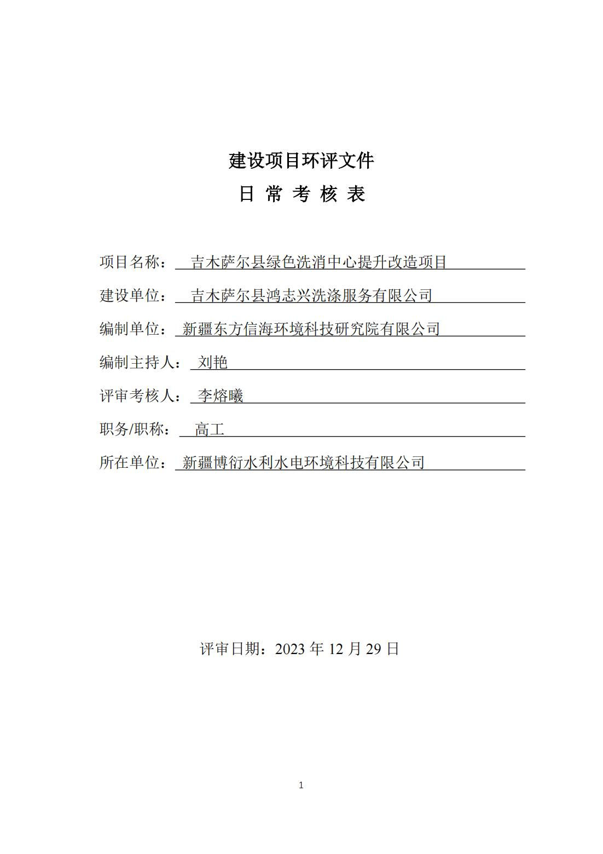
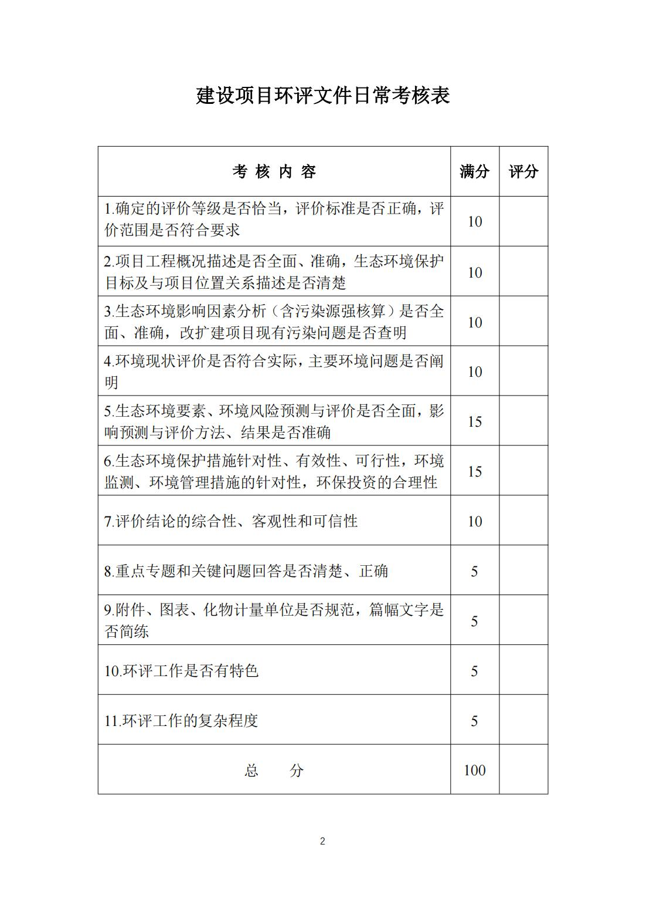
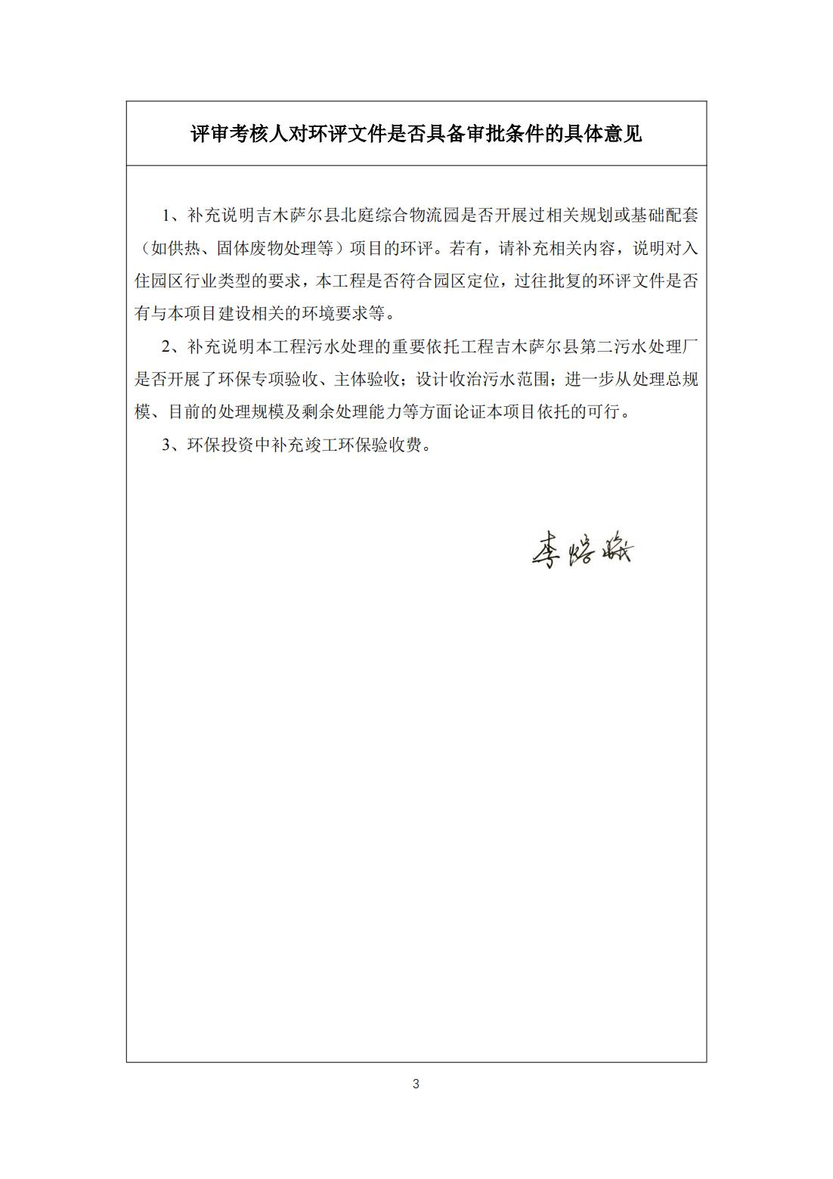
吉木萨尔县绿色洗消中心提升改造项目
环境影响报告表修改意见

- 补充说明吉木萨尔县北庭综合物流园是否开展过相关规划或基础配套（如供热、固体废物处理等）项目的环评。若有，请补充相关内容，说明对入住园区行业类型的要求，本工程是否符合园区定位，过往批复的环评文件是否有与本项目建设相关的环境要求等。
修改说明：已补充，P2。
与《吉木萨尔县县城总体规划（2012-2030年）》符合性分析
吉木萨尔县位于天山山脉东段北麓，准葛尔盆地东南缘。地处东经88°30′-89°30′，北纬43°30′-45°30′，东临奇台县，西接阜康市，南以天山分水岭与吐鲁番及乌鲁木齐县为界，北越卡拉麦岭山与富蕴县交接。
吉木萨尔县城西距自治区首府乌鲁木齐165公里，距昌吉回族自治州首府昌吉市206公里，东距奇台县40公里，距哈密市550公里。
（1）给水
吉木萨尔县县城现有水厂一座，水源采用地下水，供水能力为4500m³/日。水厂建有水源井3眼，1眼备用，800m³清水池1座，新修建2400m³清水池1座。水厂处理工艺为消毒杀菌—清水池—二次消毒—送往用户。根据城镇地形特点，城区采用重力供水，管网成树状分布。输配水管网主要分布在中心路、乌奇公路、满城路、文化路、文明路、北庭路等路段。管径从DN400mm到DN100mm，总长度为11km，采用管材为铸铁管，胶圈接口。
（2）排水
吉木萨尔县县城，共修建排水管道（d400mm，d600mm）5050.4m。现状排水量约为3500m³/d，排水系统采用不完全分流式。
项目用水由已建市政供水管道供给，生活污水经物流园排水管网最终进入吉木萨尔县第二污水处理厂，项目污染物排放量较少，且采取了严格的治理和处理、处置措施，在一定程度上减少了污染物的排放，污染物均能达标排放。项目完成后，综合排污水平低且综合效益好，属于鼓励发展的产业，符合环保准入门槛要求。
综上，本项目的建设符合《吉木萨尔县县城总体规划（2012-2030年）》的相关要求。
- 补充说明本工程污水处理的重要依托工程吉木萨尔县第二污水处理厂是否开展了环保专项验收、主体验收；设计收治污水范围；进一步从处理总规模、目前的处理规模及剩余处理能力等方面论证本项目依托的可行。
修改说明：P28
2015年4月《吉木萨尔县污水处理厂工程环境影响报告书》编制完成，2015年4月13日吉木萨尔县环境保护局以吉环项发〔2015〕19号文对该项目环评提出了审查意见，该环评于2015年6月1日取得原新疆昌吉州环境保护局的批复（昌州环评〔2015〕48号），工程于2015年6月动工开建，2017年10月建成并投入试运行，并于2018年9月通过了原昌吉州环境保护局的竣工环境保护验收。
（2）污水处理厂概况
吉木萨尔县第二污水处理厂位于县城东北15公里，占地面积200多亩。处理规模为3万立方米每日，实际建设规模为处理污水量1万m³/d。项目总投资12628.47万元，该污水处理厂采用“强化脱氮改良A²/O工艺+絮凝沉淀滤布滤池”工艺处理后废水达到《城镇污水处理厂污染物排放标准》（GB18918-2002）中一级A标准后，排水回用于下游生态林建设及电解铝厂的生产用水。
吉木萨尔县污水处理厂目前运行中实际处理量在0.6~0.7万m³/d，剩余处理量0.3~0.4万m³/d，本项目废水排放量为180.624m³/d（54187.2m³/a），小于其设计污水剩余处理能力。
综上，本项目水质、水量、管网建设情况都满足纳管要求，且本项目废水纳管后不会影响污水处理厂的正常运行。
- 环保投资中补充竣工环保验收费。
修改说明：P41
环保工程项目及投资估算
序号 | 内容 | 环保设施 | 投资（万元）
1 | 噪声治理 | 加强维修养护，基础减震，厂房隔音 | 4
2 | 废水治理 | 污水处理站 | 80
3 | 废气治理 | 低氮燃烧器+烟气再循环、加盖密闭 | 20
4 | 固废治理 | 垃圾箱 | 2
5 | 竣工环保验收费 | / | 4
合计 |  |  | 110

建设项目环评文件
日 常 考 核 表

项目名称：吉木萨尔县绿色洗消中心提升改造项目环境影响报告表
建设单位： 吉木萨尔县鸿至兴洗涤服务有限公司
编制单位： 新疆东方信海环境科技研究院有限公司
编制主持人： 刘 艳
评审考核人： 杨中惠
职务/职称： 总工/正高
所在单位： 新疆兵团勘测设计集团股份有限公司

评审日期：2023年12月31日

建设项目环评文件日常考核表

考 核 内 容 | 满分 | 评分
1.确定的评价等级是否恰当，评价标准是否正确，评价范围是否符合要求 | 10
2.项目工程概况描述是否全面、准确，生态环境保护目标及与项目位置关系描述是否清楚 | 10
3.生态环境影响因素分析（含污染源强核算）是否全面、准确，改扩建项目现有污染问题是否查明 | 10
4.环境现状评价是否符合实际，主要环境问题是否阐明 | 10
5.生态环境要素、环境风险预测与评价是否全面，影响预测与评价方法、结果是否准确 | 15
6.生态环境保护措施针对性、有效性、可行性，环境监测、环境管理措施的针对性，环保投资的合理性 | 15
7.评价结论的综合性、客观性和可信性 | 10
8.重点专题和关键问题回答是否清楚、正确 | 5
9.附件、图表、化物计量单位是否规范，篇幅文字是否简练 | 5
10.环评工作是否有特色 | 5
11.环评工作的复杂程度 | 5
总 分 | 100 | 75
评审考核人对环评文件是否具备审批条件的具体意见
报告表编制基本规范，内容较全面，提出的环保措施基本可行，评价结论总体可信。
建议补充修改以下内容：
- 补充项目备案文件，名称为何为提升改造项目？
2、补充吉木萨尔县北庭综合物流园介绍及发展定位，是否为园区？是否有总体规划？进一步分析布草洗涤项目选址位于物流园区可行性，项目租用吉木萨尔县北庭春物流园有限责任公司现有生产厂房是否合理？
3、补充说明项目蒸汽使用方式，分别说明蒸汽消耗量及冷凝回收量，核实锅炉系统排水量。按照蒸汽锅炉2t/h、每天运行24h计算，每日蒸汽产量48t，按照锅外水处理工业废水产污系数13.56吨/万立方米-原料计算，则锅炉排污水和软化水处理废水产生量应为0.065 t/d，报告表中给出5.424 t/d错误。
核实项目水平衡分析。
4、本项目自建洗涤废水处理站，存在地下水污染途径，应补充地下水现状监测留作背景值。
5、补充项目污水处理站规模（水处理设备为“2T/流量型”，是什么意思？），进一步论证污水处理工艺合理性。初沉→厌氧生化→缺氧池→好氧池→MBR膜生化池工艺繁琐，絮凝剂投入MBR膜生化池？
项目废水达标排放与返回车间回用，去向不同则对出水水质要求不同，应明确最终排水去向及执行标准。
6、核实燃气锅炉排气筒高度（一般是8m）。

专家签字：杨中惠
2023年12月31日

吉木萨尔县绿色洗消中心提升改造项目
环境影响报告表修改意见

- 补充项目备案文件，名称为何为提升改造项目？
修改说明：名称已修改为吉木萨尔县绿色洗消中心项目。
- 补充吉木萨尔县北庭综合物流园介绍及发展定位，是否为园区？是否有总体规划？进一步分析布草洗涤项目选址位于物流园区可行性，项目租用吉木萨尔县北庭春物流园有限责任公司现有生产厂房是否合理。
修改说明：P2、P8
与《吉木萨尔县县城总体规划（2012-2030年）》符合性分析
吉木萨尔县位于天山山脉东段北麓，准葛尔盆地东南缘。地处东经88°30′-89°30′，北纬43°30′-45°30′，东临奇台县，西接阜康市，南以天山分水岭与吐鲁番及乌鲁木齐县为界，北越卡拉麦岭山与富蕴县交接。
吉木萨尔县城西距自治区首府乌鲁木齐165公里，距昌吉回族自治州首府昌吉市206公里，东距奇台县40公里，距哈密市550公里。
（1）给水
吉木萨尔县县城现有水厂一座，水源采用地下水，供水能力为4500m³/日。水厂建有水源井3眼，1眼备用，800m³清水池1座，新修建2400m³清水池1座。水厂处理工艺为消毒杀菌—清水池—二次消毒—送往用户。根据城镇地形特点，城区采用重力供水，管网成树状分布。输配水管网主要分布在中心路、乌奇公路、满城路、文化路、文明路、北庭路等路段。管径从DN400mm到DN100mm，总长度为11km，采用管材为铸铁管，胶圈接口。
（2）排水
吉木萨尔县县城，共修建排水管道（d400mm，d600mm）5050.4m。现状排水量约为3500m³/d，排水系统采用不完全分流式。
项目用水由已建市政供水管道供给，生活污水经物流园排水管网最终进入吉木萨尔县第二污水处理厂，项目污染物排放量较少，且采取了严格的治理和处理、处置措施，在一定程度上减少了污染物的排放，污染物均能达标排放。项目完成后，综合排污水平低且综合效益好，属于鼓励发展的产业，符合环保准入门槛要求。
综上，本项目的建设符合《吉木萨尔县县城总体规划（2012-2030年）》的相关要求。
本项目选址位于新疆昌吉回族自治州吉木萨尔县北庭综合物流园内，项目租赁吉木萨尔县北庭春物流园有限责任公司现有生产厂房。不新增占地，不存在制约因素，不占用基本农田、生态红线；
本项目选址属于物流仓储用地。项目选址地区不属于特殊保护地区、社会关注区和特殊地貌景观区，也无重点保护生态品种及濒危生物物种，文物古迹等。项目区东侧为物流园内部道路，南侧为林地，西侧为吉彩路，北侧为物流园入口；周边无对环境质量要求较高的食品及医疗在生产企业，主要为农资店、汽车修理铺等，项目所在区域环境敏感程度一般，无相互制约性企业。项目区紧邻道路，交通运输满足建设期及运行期的原材料和燃料运输；项目周边给水、供电设施齐全。
综上，本项目基础设施便于依托，评价范围内没有自然保护区、风景名胜区、水源保护区等敏感区，项目运营时不会导致本地区环境质量的下降，项目选址合理。
- 补充说明项目蒸汽使用方式，分别说明蒸汽消耗量及冷凝回收量，核实锅炉系统排水量。按照蒸汽锅炉2t/h、每天运行24h计算，每日蒸汽产量48t，按照锅外水处理工业废水产污系数13.56吨/万立方米-原料计算，则锅炉排污水和软化水处理废水产生量应为0.065t/d，报告表中给出5.424t/d错误。核实项目水平衡分析。
修改说明：本项目原料天然气用量120万m³，锅炉每天运行8h。经核实项目蒸汽全损耗，不回用；P12
- 蒸汽用水
本项目建设一台2t/h燃气蒸汽锅炉，为烘干、烫平工序提供蒸汽。锅炉一天工作8小时，用水量为16m³/d，则年用水量约4800m³/a，全部损耗；由软水制备系统提供，软水制备率为95%，则新鲜水用量为16.84m³/d（5052m³/a）。
- 本项目自建洗涤废水处理站，存在地下水污染途径，应补充地下水现状监测留作背景值。
修改说明：P21
根据《建设项目环境影响报告表编制技术指南（污染影响类）（试行）》，地下水与土壤环境原则上不进行现状调查，本项目可能对地下水和土壤产生影响的区域为污水处理站、生产车间和锅炉房，项目各区域均采取分区防渗等措施，项目日常运行不存在对土壤、地下水的影响途径，故本报告不开展进行地下水和土壤环境质量现状调查。
- 补充项目污水处理站规模（水处理设备为“2T/流量型”，是什么意思？），进一步论证污水处理工艺合理性。初沉→厌氧生化→缺氧池→好氧池→MBR膜生化池工艺繁琐，絮凝剂投入MBR膜生化池？项目废水达标排放与返回车间回用，去向不同则对出水水质要求不同，应明确最终排水去向及执行标准。
修改说明：P29，水处理设备为“2T/流量型”指软水制备设备
本项目污水处理站日处理200m³/d，满足废水处理满负荷要求，完全能接纳本项目废水。预处理采用“过滤、初沉调节”，生化处理采用“厌氧、缺氧”，深度处理采用“MBR池”，满足《排污许可证申请与核发技术规范 水处理（试行）》（HJ978-2018）污染防治可行技术，属于可行性技术。
本项目洗涤废水经过上述工艺处理后，可以达到《污水综合排放标准》（GB8978-1996）表4中三级标准及《污水排入城镇下水道水质标准》（GB/T31962-2015）B级标准和吉木萨尔县第二污水处理厂进水水质标准，与项目锅炉废水、软水制备废水一起经污水管网排入吉木萨尔县第二污水处理厂。
- 核实燃气锅炉排气筒高度（一般是8m）。
修改说明：已全文修改为8m

